

GUÍA DEL PROFESOR

SECRETARÍA DE EDUCACIÓN PÚBLICA
SUBSECRETARÍA DE EDUCACIÓN SUPERIOR E INVESTIGACIÓN CIENTÍFICA
SUBSISTEMA DE UNIVERSIDADES TECNOLÓGICAS
COORDINACIÓN GENERAL DE UNIVERSIDADES TECNOLÓGICAS

ELABORÓ: | (GRUPO DE DIRECTORES DE LA CARRERA DE ADMINISTRACION Y EVALUACION DE PROYECTOS) | REVISÓ: | (COMISIÓN ACADÉMICA NACIONAL DEL ÁREA ECONOMICO-ADMINISTRATIVA)
APROBÓ: | COORDINACIÓN GENERAL DE UNIVERSIDADES TECNOLÓGICAS | FECHA DE ENTRADA EN VIGOR: | SEPTIEMBRE 2004.
Revisión no. 0. | Fecha de revisión: Noviembre 2004. | Página 1 de 149 | F-CADI-SA-MA-17-GA-A

I. DIRECTORIO

DR. REYES TAMEZ GUERRA
SECRETARÍO DE EDUCACIÓN PÚBLICA

DR. JULIO RUBIO OCA
SUBSECRETARIO DE EDUCACIÓN SUPERIOR E INVESTIGACIÓN CIENTÍFICA

DR. ARTURO NAVA JAIMES
COORDINADOR GENERAL DE UNIVERSIDADES TECNOLÓGICAS

RECONOCIMIENTOS

MTRA. GRICELDA ESPINOZA GONZÁLEZ. UNIVERSIDAD TECNOLÓGICA DEL VALLLE DEL
MEZQUITAL.

SISTEMAS DE PRODUCCIÓN Y CONSERVACIÓN AMBIENTAL D.R. © 2001
ESTA OBRA, SUS CARACTERÍSTICAS Y DERECHOS SON PROPIEDAD DE LA: COORDINACIÓN GENERAL DE UNIVERSIDADES TECNOLÓGICAS (CGUT) FRANCISCO PETRARCA No. 321, COL. CHAPULTEPEC MORALES, MÉXICO D.F.
LOS DERECHOS DE PUBLICACIÓN PERTENECEN A LA CGUT. QUEDA PROHIBIDA SU REPRODUCCIÓN PARCIAL O TOTAL POR CUALQUIER MEDIO, SIN AUTORIZACIÓN PREVIA Y POR ESCRITO DEL TITULAR DE LOS DERECHOS.

ISBN (EN TRÁMITE)
IMPRESO EN MÉXICO.

ÍNDICE

# | CONTENIDO | PAGINA
I. | DIRECTORIO Y RECONOCIMIENTOS | 2
II. | ÍNDICE | 3
III. | INTRODUCCIÓN DE LA ASIGNATURA | 4
IV | DIAGNÓSTICO DE CONOCIMIENTOS | 5
V. | CONTENIDOS TEMÁTICOS | 7
 | Concepto de sistema y procesos de Producción  Metodología general del análisis de sistemas de producción.  Planeación y control de la producción y operaciones.  Sustentabilidad y conservación ambiental de los sistemas de producción.  Ley general del equilibrio ecológico y la protección al ambiente.  Tecnologías apropiadas y manejo de residuos. | 7  23  28  83  114  128
VI. | REFERENCIAS | 142

III. INTRODUCCIÓN DE LA ASIGNATURA

El presente manual corresponde a dos importantes temas en una empresa, el sistema de producción y ambiental y conservación ambiental. Esto es primordial considerando que toda empresa es vista como un sistema el cual es influido por el exterior de tal manera que puede modificarla. Además también conocer que en todo sistema existen procesos, con sus entradas, el proceso y las salidas, por lo tanto es substancial conocer el tipo de sistema que es necesario para la empresa proyectada, ya sea continua, intermitente, modular o por proyectos. También si este es un sistema primario debido a las actividades agrícolas, secundario: si están en el ramo de la transformación o en la manufactura de artesanías, o en el terciario debido al giro de la empresa hacia el servicio.
Para representar a un sistema es necesario hacer modelos para visualizar las características de dicho sistema de producción, que permitan entender y tomar decisiones sobre su mejora.
Además debe evaluarse el sistema en cuestión, tomando criterios financieros, que permitan determinar la rentabilidad de la actividad.
De igual manera debe realizarse una planeación de la producción necesaria para generar los productos deseados en las cantidades requeridas, en los tiempos previstos y con costos aceptables, considerando la capacidad y aspectos externos que influyen en la empresa.
Así mismo, los temas de Ecología en esta época son relevantes, porque podemos seguir produciendo, pensando en la rentabilidad de un proyecto, en su impacto y sostenibilidad del mismo, pero no por ello debe descuidarse el aspecto ambiental, ya que el medio será influido por el desempeño de la empresa que haya de establecerse, y con los recursos no renovables cada vez más escasos, con los problemas de contaminación ambiental que han repercutido en todo el orbe, se hace necesario proyectar empresas que no contaminen, que sean capaces de manejar aquellos productos o residuos que pueden afectar al ambiente, implementando estrategias de reuso o tratamiento de los mismos.
Y para complementar el presente manual se encuentra como anexo la Ley de Aguas Nacionales y la Ley de Equilibrio Ecológico.
Gricelda Espinoza González

IV. DIAGNÓSTICO DE CONOCIMIENTOS.
Instrucciones: El siguiente cuestionario que resolverán permitirá tener un indicador cuantitativo del conocimiento de esta asignatura, para cada uno de los estudiantes y de esa manera tener el punto de salida para iniciar a incrementar el aprendizaje de la materia de Sistemas de producción y Conservación Ambiental.
- Los sistemas pueden ser _______________________. En los primeros nada entra ni nada sale de ellos. Todo ocurre dentro del sistema y nada se comunica con su exterior. En cambio los sistemas abiertos requieren de su entorno para existir. Los sistemas biológicos y los sistema sociales son sistemas abiertos.
- La _______________________es la tendencia de los sistemas, especialmente naturales, a mantener ciertos factores críticos (temperatura del cuerpo, densidad de población, etc.) dentro de cierto rango de variación estrechamente limitado.
- Relaciona ambas columnas
 | Conceptos |  | Descripción
1  2  3  4  5 | Entrada  Salida  Procesamiento  Retroalimentación“feedback”  Ambiente: | ( )  ( )  ( )  ( )  ( ) | Es el fenómeno que produce cambios, es el mecanismo de conversión  Tiene por objetivo el control, o sea el estado de un sistema sujeto a un monitor. Planeado para “sentir” la salida y consecuentemente, compararla con un estándar o criterio preestablecido, manteniéndola controlada dentro del aquel estándar o criterio.  Es el medio que envuelve externamente el sistema. Existiendo una constante interacción.  Es la finalidad para la cual se reunieron elementos y relaciones del sistema.  Es la fuerza de arranque o de partida del sistema, provee el material o la energía para la operación del sistema.
- Relaciona los conceptos y su descripción referente a Modelos de sistemas de producción.
 | Conceptos |  | Descripción
1  2  3  4  5 | Sistema de producción por proyectos  Sistema de producción continua.  Sistema de producción por modelo.  Sistema de producción intermitente.  Sistema de producción modular | ( )  ( )  ( )  ( ) | Surge a través de una idea, se lleva a cabo por fases, generalmente una fase no se lleva a cabo hasta que la fase anterior a ésta queda resuelta.  Consiste en diseñar, desarrollar y producir aquellas partes que pueden ser consideradas en un número máximo de formas  Se utiliza este sistema cuando la demanda de un producto determinado es elevada  Se caracteriza por el sistema productivo de “lotes” de fabricación. Se trabaja con un lote determinado de productos que se limita a un nivel de producción, seguido por otro lote de un producto diferente.

- Este tipo de modelo que se utiliza en arquitectura, también es un modelo de este tipo un organigrama que describe las relaciones formales entre los individuos y los departamentos de una organización.
- predictivos
- descriptivos
- optimizadores
- Estos modelos sugieren la mejor acción que se pueda emprender en un momento dado, incluyen los cálculos económicos de orden/cantidad y la clase de problemas que se pueden resolver mediante la programación lineal.
  - predictivos
  - descriptivos
  - optimizadores
- Escribe en las líneas que tipos de planeación corresponde de acuerdo a su descripción
La planeación _____________ es la planeación a largo plazo que enfoca a la organización como un todo. Los administradores consideran a la organización una unidad total y se preguntan a sí mismo qué debe hacerse a largo plazo para lograr las metas organizacionales.
La Planeación _____________consiste en formular planes a corto plazo que pongan de relieve las operaciones actuales de las diversas partes de la organización.
Planeación Operativa
La planeación ______________ se utiliza en el diseño de un sistema de operaciones, requiere de decisiones relacionadas con la ubicación de las instalaciones, el proceso a utilizar, la cantidad a producir y la calidad del producto, muestra los insumos, el proceso de transformación, los productos y el sistema de retroalimentación.
- Escribe la diferencia entre predicción y pronóstico.
- La ________________________________ se puede definir como el diseño, la operación y el mejoramiento de los sistemas de producción que crean los bienes o servicios primarios de la compañía.
- Es la ciencia que estudia las relaciones de los seres vivos entre sí y las relaciones de los seres con su entorno físico. __________________________.
- Elementos tangibles o intangibles cuyas características son susceptibles de ser aprovechadas o transformadas por el hombre. ________________.
- Se llama _____________________ a la introducción de agentes biológicos, químicos o físicos a un medio al que no pertenecen. Cualquier modificación indeseable de la composición natural de un medio; por ejemplo, agua, aire o alimentos
- Explica la diferencia entre riesgo y peligro ambientales.
- El término ____________________________ se refiere a la gestión de las actividades humanas; una de ellas concentrada en las metas de desarrollo y la otra en el control de los impactos dañinos de las actividades humanas sobre el ambiente.
- El ___________________________es toda modificación del ambiente ocasionada por la acción del hombre

V CONTENIDOS TEMÁTICOS

UNIDAD TEMÁTICA: I
CONCEPTO DE SISTEMA Y PROCESOS DE PRODUCCIÓN
Objetivo
Los estudiantes se familiarizarán con el concepto de sistemas y utilizarán el enfoque de sistemas para entender los procesos de producción
  - Concepto de sistema y clasificación de los sistemas.

Sistema
1.1.1 Conceptos
- Es alguna cosa o ente que recibe algo, lo procesa y produce algo.
Ejemplo
Sistema Insumo-producto
- Es un conjunto de objetos y /o seres vivientes relacionados de antemano, para procesar algo que denominaremos insumo, y convertirlo en el producto definido por el objeto del sistema y que puede o no tener un dispositivo de control que permita mantener su funcionamiento dentro de los límites establecidos.
(Velásquez Mastreta, 2001,p.19).
- Colección de entidades relacionadas, cada una de las cuales se caracteriza por atributos o características que pueden relacionarse entre si.
- Sistema es un todo organizado o complejo, un conjunto o combinación de cosas o partes, que forman un todo complejo o unitario”. Un sistema es un conjunto de objetos unidos por alguna forma de interacción interdependencia. Cualquier conjunto de partes unidas entre sí puede ser considerado un sistema, desde que las relaciones entre las partes y el comportamiento del todo sea el foco de atención. Realmente, es difícil decir dónde comienza y dónde termina determinado sistema. Los límites (fronteras) entre el sistema y su ambiente admiten cierta arbitrariedad. El propio universo parece estar formado de múltiples sistemas que se compenetran.

El objetivo de estudiar los sistemas es precisamente estudiar los cambios de estado para predecirlos y controlarlos.
  - Variables exógenas
  - : Son aquellas que influyen sobre el proceso y que no se pueden controlar o manipular
  - Variables de proceso: Son aquellas que están influyendo directamente en el proceso y definen su comportamiento

  - Variables endógenas: son las v. dependientes, resultado de las interacciones de las variables exógenas y de proceso

La Teoría General de Sistemas se fundamenta en tres premisas básicas, a saber:
- Los sistemas, existen dentro de sistemas. Las moléculas existen dentro de células, las células dentro de tejidos, los tejidos dentro de los órganos, los órganos dentro de los organismos, los organismos dentro de colonias, las colonias dentro de culturas rientes, las culturas dentro de conjuntos mayores de culturas, y así sucesivamente.
- Los sistemas son abiertos. Es una consecuencia de la premisa anterior. Cada sistema que se examine, excepto el menor o mayor, recibe y descarga algo en los otros sistemas, generalmente en aquellos que le son contiguos. Los sistemas abiertos son caracterizados por un proceso de intercambio infinito con su ambiente, que son los otros sistemas. Cuando el intercambio cesa, el sistema se desintegra, esto es, pierde sus fuentes de energía.
- Las funciones de un sistema dependen de su estructura. Para los sistemas biológicos y mecánicos esta afirmación es intuitiva. Los tejidos musculares, por ejemplo, se contraen porque están constituidos por una estructura celular que permite contracciones.

1.1.2

Clasificación de los sistemas.
- Según su entitividad los sistemas pueden ser agrupados en reales, ideales y modelos. Mientras los primeros presumen una existencia independiente del observador (quien los puede descubrir), los segundos son construcciones simbólicas, como el caso de la lógica y las matemáticas, mientras que el tercer tipo corresponde a abstracciones de la realidad, en donde se combina lo conceptual con las características de los objetos.
- Con relación a su origen los sistemas pueden ser naturales o artificiales, distinción que apunta a destacar la dependencia o no en su estructuración por parte de otros sistemas.
- Con relación al ambiente o grado de aislamiento los sistemas pueden ser cerrados o abiertos, según el tipo de intercambio que establecen con sus ambientes. (Arnold,M. & D.Rodríguez. 1991).
Los sistemas pueden ser cerrados o abiertos. En los primeros nada entra ni nada sale de ellos. Todo ocurre dentro del sistema y nada se comunica con su exterior. En cambio los sistemas abiertos requieren de su entorno para existir. Los sistemas biológicos y los sistema sociales son sistemas abiertos.
Sistemas abiertos
Se trata de sistemas que importan y procesan elementos (energía, materia, información) de sus ambientes y esta es una característica propia de todos los sistemas vivos. Que un sistema sea abierto significa que establece intercambios permanentes con su ambiente, intercambios que determinan su equilibrio, capacidad reproductiva o continuidad, es decir, su viabilidad (entropía negativa, teleología, morfogénesis, equifinalidad).
Sistemas cerrados
Un sistema es cerrado cuando ningún elemento de afuera entra y ninguno sale fuera del sistema. Estos alcanzan su estado máximo de equilibrio al igualarse con el medio (entropía, equilibrio). En ocasiones el término sistema cerrado es también aplicado a sistemas que se comportan de una manera fija, rítmica o sin variaciones, como sería el caso de los circuitos cerrados

Físicos y abstractos
Físicos son aquellos sistemas que existen físicamente. Los Abstractos son aquellos que sólo existen en forma conceptual, en la mente de alguien, ejemplo: un proyecto en la mente de un investigador.

Naturales y elaborados
Los naturales son aquellos creados por la naturaleza y los elaborados, por el hombre. Ejemplo: Clima y máquinas, respectivamente

Sistemas de hombres y máquinas
Son integrados por hombres y máquinas, cuya combinación tiene por objeto transformar algo, producir algún producto o servicio para satisfacer una necesidad. La función de cada uno está definido. Ejemplo: Una fábrica.

Sistemas cibernéticos
Son aquellos que disponen de dispositivos internos de autocomando (autorregulación) que reaccionan ante informaciones de cambios en el ambiente, elaborando respuestas variables que contribuyen al cumplimiento de los fines instalados en el sistema (retroalimentación, homeorrosis).
Sistemas triviales
Son sistemas con comportamientos altamente predecibles. Responden con un mismo output cuando reciben el input correspondiente, es decir, no modifican su comportamiento con la experiencia.

Sistemas y subsistemas
Un subsistema es un sistema, pero forma parte de un sistema total, por lo tanto a los sistemas que los conformas se les llama subsistemas.
Se entiende por subsistemas a conjuntos de elementos y relaciones que responden a estructuras y funciones especializadas dentro de un sistema mayor. En términos generales, los subsistemas tienen las mismas propiedades que los sistemas (sinergia) y su delimitación es relativa a la posición del observador de sistemas y al modelo que tenga de éstos. Desde este ángulo se puede hablar de subsistemas, sistemas o supersistemas, en tanto éstos posean las características sistémicas (sinergia).

Subsistemas y Suprasistemas
En una organización existen departamentos cada uno puede considerarse como un subsistema. En cada departamento, existen secciones, podrían considerarse como un subsistema. El país puede conceptuarse como un suprasistema mayor aún el mundo y este, como un subsistema de un suprasistema: el universo. El análisis que desee realizarse, deberá basarse en una definición de los límites del sistema.
Existen relaciones entre los diversos elementos del sistema, pueden existir tales nexos entre el sistema y el suprasistema se dice, que el sistema es abierto. El sistema recibe ciertas influencias del suprasistema y puede influir también sobre él; sin embargo en los sistemas cerrados no existe intercambio alguno entre el sistema y el suprasistema.

Sistemas de producción
Procesos y órdenes. Por medio de un proceso se elaboran todos los productos, y en caso de que cada lote de productos diferentes sigue un proceso especial.
El análisis sistemático de las organizaciones vivas permite revelar lo "general en lo particular", y muestra las propiedades generales de las especies que son capaces de adaptarse y sobrevivir en un ambiente típico. Los sistemas vivos, sean individuos u organizaciones, son analizados como "sistemas abiertos", que mantienen un continuo intercambio de material, energía información con el ambiente.
La empresa se presenta como una estructura autónoma con capacidad de reproducirse y puede ser visualizada, a través de una teoría de sistemas capaz de propiciar una visión de un sistema de sistemas de toma de decisiones, tanto desde el punto de vista individual como colectivo, o sea, de la organización como un conjunto. El enfoque sistemático tiene por objetivo representar, de forma comprensiva y objetiva, el medio en el que tiene lugar la torna de decisiones, toda vez que la toma de decisión será mucho más fácil si se cuenta con una descripción concreta y objetiva del sistema dentro del cual debe ser tomada.

1.1.3

Propiedades de los sistemas
Homeostasis
Este concepto está especialmente referido a los organismos vivos en tanto sistemas adaptables. Término que describe la tendencia de los sistemas, especialmente naturales, a mantener ciertos factores críticos (temperatura del cuerpo, densidad de población, etc.) dentro de cierto rango de variación estrechamente limitado.
En el caso de los sistemas sociales esto significa que el sistema en estudio soportará cierto rango de variación en su estructura manteniéndose estable y corrigiendo su finalidad en forma natural (de acuerdo al principio de equifinalidad), pero que pasado los rangos soportables por la estructura que forman sus instituciones, el sistema entra en un proceso de cambios profundos de desintegración o de orientación hacia una nueva finalidad. Si la comunicación dentro del sistema no opera correctamente, el sistema entra en un proceso en que las fuerzas entrópicas (tendencias hacia el desorden y el caos) superen los límites establecidos por la HOMEOSTASIS alterándolo completamente o haciéndolo desaparecer. Los procesos homeostáticos operan ante variaciones de las condiciones del ambiente, corresponden a las compensaciones internas al sistema que sustituyen, bloquean o complementan estos cambios con el objeto de mantener invariante la estructura sistémica, es decir, hacia la conservación de su forma. La mantención de formas dinámicas o trayectorias se denomina homeorrosis .

Emergencia
Este concepto se refiere a que la descomposición de sistemas en unidades menores avanza hasta el límite en el que surge un nuevo nivel de emergencia correspondiente a otro sistema cualitativamente diferente. E. Morin (Arnold. 1989) señaló que la emergencia de un sistema indica la posesión de cualidades y atributos que no se sustentan en las partes aisladas y que, por otro lado, los elementos o partes de un sistema actualizan propiedades y cualidades que sólo son posibles en el contexto de un sistema dado. Esto significa que las propiedades inmanentes de los componentes sistémicos no pueden aclarar su emergencia.

Características de los sistemas
De la definición de Bertalanffy, según la cual el sistema es un conjunto de unidades recíprocamente relacionadas, se deducen dos conceptos: el de propósito (u objetivo) y el de globalismo (o totalidad). Esos dos conceptos reflejan dos características básicas en un sistema, las siguientes características dadas a continuación se derivan de estos dos conceptos.
a. Propósito u Objetivo: todo sistema tiene uno o algunos propósitos u objetivos.
b. Globalismo o Totalidad: todo sistema tiene una naturaleza orgánica, por la cual una acción que produzca cambio en una de las unidades del sistema, con mucha probabilidad producirá cambios en todas las otras unidades de éste.
c. Entropía: es la tendencia que los sistemas tienen al desgaste, a la desintegración, para el relajamiento de los estándares y para un aumento de la aleatoriedad. A medida que la entropía aumenta, los sistemas se descomponen en estados más simples.
- Homeostasis: es el equilibrio dinámico entre las partes del sistema. Los sistemas tienen una tendencia a adaptarse con el fin de alcanzar un equilibrio interno frente a los cambios externos del medio ambiente.
1.1.4

Modelo de sistema insumo-producto
Los parámetros de los sistemas son:
  - Entrada o insumo o impulso (“input”): es la fuerza de arranque o de partida del sistema, según Optner, que provee el material o la energía para la operación del sistema.
  - Salida o producto o resultado (“output”): es la finalidad para la cual se reunieron elementos y relaciones del sistema. Los resultados de un proceso son las salidas.
  - Procesamiento procesador o transformador (“throughput”): es el fenómeno que produce cambios, es el mecanismo de conversión de las entradas en salidas o resultados. El procesador caracteriza la actuación de los sistemas y se define por la totalidad de los elementos.
  - Retroacción o retralimentación o retroinformación (“feedback”) o alimentación de retorno: es la función del sistema que tiende a comparar la salida con un criterio o un estándar previamente establecido. La retroalimentación tiene por objetivo el control, o sea el estado de un sistema sujeto a un monitor (monitorear). Monitor es un término que comprende una función de guía y de dirección. Así, la retroalimentación es un subsistema planeado para “sentir” la salida (registrando su intensidad o calidad) y consecuentemente, compararla con un estándar o criterio preestablecido, manteniéndola controlada dentro del aquel estándar o criterio.
  - Ambiente: es el medio que envuelve externamente el sistema. El sistema abierto recibe entradas (inputs) del ambiente, las procesa y efectúa salidas (outputs) nuevamente al ambiente, de tal forma que existe entre ambos –sistema y ambiente- una constante interacción.

entrada
sistema
salida
recirculación
Medio ambiente
ss1
ss2
frontera

1.2 Modelos de sistemas de producción

- Sistema de producción continua
- Las instalaciones se adaptan a ciertos itinerarios y flujos de operación, siguiendo una escala no afectada por interrupciones
- Los materiales o materias primas, se reciben continuamente de los proveedores, para ser almacenados, transportándose convenientemente, para su procesamiento.
- Todas las operaciones se organizan para lograr una situación ideal, en la que estas mismas operaciones, se combinan con el transporte de tal manera que los materiales son procesados mientras se mueven.
- Se utiliza este sistema cuando la economía de fabricación favorece a la producción continua. Es decir, cuando la demanda de un producto determinado es elevada, nos veremos obligados a trabajar continuamente.
- Producción a gran escala, obreros especializados y semiespecializados, los costos son relativamente bajos.

- Sistema de producción intermitente.
- Se caracteriza por el sistema productivo de “lotes” de fabricación. Se trabaja con un lote determinado de productos que se limita a un nivel de producción, seguido por otro lote de un producto diferente.
- Cuando la demanda de un producto no es lo bastante para utilizar el tiempo total de fabricación continua, de tal suerte, que la economía de manufactura favorecerá a la producción intermitente.
- La empresa generalmente fabrica una gran variedad de productos. Los volúmenes de venta y consecuentemente los lotes de fabricación, son pequeños en relación con la producción total.
- El costo de la mano de obra especializada es relativamente alto y , en consecuencia, los costos de producción son más altos que los de un sistema de producción continua.

- Sistema de producción modular.
- Se puede definir como el intento de fabricar estructuras permanentes de conjunto, a costa de hacer permanentes las subestructuras
- Consiste en diseñar, desarrollar y producir aquellas partes que pueden ser consideradas en un número máximo de formas.

- Sistema de producción por proyectos
- Se puede considerar el nacimiento de un proyecto a raíz de una idera concebida acerca o alrededor del potencial de un producto o mercado.
- Es a través de fases, generalmente una fase no se lleva a cabo hasta eue la fase anterior a ésta queda resuelta.
- Gran parte del personal que labora lo hace asesorando determinada fase, la otra parte, permanece supervisando todas las fases que cubre el proyecto.
- La producción por proyectos es un proceso difícil y amerita un esfuerzo conjunto. Debe ser una actividad sistemática, apoyada en datos objetivos, posibilidades reales, estudios técnicos, etc.
- Debe existir: planeación, organización, integración, dirección y control
- Se debe evitar el despilfarro de los recursos destinados a los negocio. Alcanzar la productividad más elevada, para asegurar el éxito de cualquier empresa.
1.2.1

Modelos de sistemas de producción

Primarios
a) Sistema agrícola
- El sistema agrícola nacional permite desarrollar sistemas de cultivos para tomate, trigo, maíz, fríjol, etc. Estos productos forman parte de sistemas de producción bien definidos y relacionados directamente con la economía nacional
- Para desarrollar un producto se necesita temperatura y precipitación pluvial (humedad) adecuadas, cierta cantidad de tierra cultivable o invernadero, semillas, fertilizantes, insecticidas, servicios de equipo agrícola en forma de arados y tractores y el trabajo humano, entre los factores más importantes.
b) Relaciones entre la economía agrícola y la administración agrícola

Secundarios
a) Sistema de transformación
- La estructura industrial contemporánea está integrada de tal modo que las materias primas y aún los materiales usados en procesos de muchas industrias, son productos acabados por otras. Ejemplo: industrias de vidrio, acero, automotriz, papelera, alimentos, plásticos, jabones cosméticos, textil, cervecera, petroquímica, etc.
- Estos Sistemas funcionan como continuos o intermitentes dependiendo de las necesidades y demanda del mercado.
- La característica de las industrias modernas de transformación es una gran división del trabajo aplicado particularmente a las industrias de producción en masa. En una operación así, ningún hombre o grupo hace un producto completo, ni siquiera una buena parte de el.

b) Sistema de artesanías
- La artesanía es una actividad que nace paralelamente con el hombre. Puede considerarse como una fuente de trabajo temporal o permanente de la cual derivan sus ingresos las personas dedicadas a las diferentes formas de creación artística.
- Las características que presentan son: falta de control y cuantificación de los recursos humanos y materiales, baja productividad, ausencia de organización productiva, analfabetismo, carencia de protección legal, pobreza y raquitismo de las operaciones comerciales, bajo auxilio financiero casi exclusivamente de la banca oficial, etc.
- No s puede determinar un sistema de producción específico, debido a la diversidad de la concentración de las actividades del artesano que van, desde su calidad de patrón, hasta la de trabajados, siendo a la vez productor y distribuidor.
- En 1961 se creó el Fideicomiso para el fomento de las Artesanías, que entre sus funciones está otorgar asistencia crediticia para adquirir materias primas, herramientas y maquinaria, promover la comercialización de los productos, por medio de la instalación de tiendas, otorgar asistencia técnica para el mejoramiento de los productos artesanales, conservando sus orígenes tradicionales.
- Existen otras instituciones que ofrecen apoyo y asesoría, las cuales forman un sistema que busca el mejor logro de la actividad artesanal, dependiendo en gran parte de los recursos económicos y técnicos de que disponen para extender y fortificar los beneficios a toda esta gran fuerza de trabajo, para que sus productos sean de mejor calidad y puedan competir sin desventajas
- Clasificación de las ramas artesanales

    - Alfarería y cerámica
    - Amates
    - Bordados
    - Bambú
    - Cantera labrada
    - Carey
    - Carrizo
    - Cerería
    - Concha y caracol
    - Cestería
    - Cobre y latón
    - Cuchillería
    - Deshilados
    - Dulcería regional
    - Flores artificiales
    - Hierro forjado
    - Hojalatería artística
    - Hueso y cuerno
    - Instrumentos musicales
    - Jarciería
    - Juguetería
    - Lacas
    - Lapidaria
    - Madera torneada
    - Madera labrada
    - Madera incrustada
    - Mueble típico
    - Mueble colonial
    - Ónix
    - Paja
    - Palma
    - Papel y cartón
    - Plata y oro
    - Plumaria
    - Popotería
    - Rebozos
    - Semillas
    - Talabartería
    - Textiles de algodón
    - Textiles de lana
    - Tule
    - Trajes Típicos
    - Vidrio
    - Jipi y japa (Sombrería)
    - Muñecos típicos
    - Otros

Terciarios

Producción de servicios
- Este tipo de sistema de producción tiene una relación muy directa con la mercadotecnia.
- Es un sistema insumo – producto
Insumos
Proceso

Pronóstico

Realimentación
Control

Servicios

Sistema de producción de servicios

- Para prosperar en un mercado tan competido, como es el caso de comercializar la producción de servicios; es necesario administrar adecuadamente las ideas, hasta trascender los límites de la administración de recursos materiales.

1.2.2
Modelos para ejemplificar un sistema de producción: modelo físico, modelo cibernético (diagrama de flujo) y modelo conceptual

A menudo se utilizan modelos para representar sistemas., estos modelos que ponen de manifiesto relaciones funcionales, se utilizan para facilitar la comunicación entre personas que comparten un interés común dentro de un sistema dado.

MODELO
Es una representación abstracta de parte de la realidad. Todo sistema real tiene la posibilidad de ser representado en más de un modelo.
Un modelo está relacionado con una cantidad de información relativa a un sistema, recabado para fines de estudiarlo, dado que el propósito del estudio determina la naturaleza de la información que se reúne, se concluye que no hay un modelo único de sistema.
Un modelo es una representación simplificada y por tanto aproximada de la realidad: en muchos campos se emplean modelos como sistemas de ayuda a la tomar decisiones. También podemos decir que un modelo es una representación de un sistema que busca facilitar su comprensión, resaltando y poniendo de manifiesto ciertos aspectos o ciertas partes e ignorando las otras que se consideren menos relevantes. Un modelo es tanto más abstracto cuantos más detalles de la realidad ignore. Los modelos van desde una esquematización
La esencia de la modelística sistémica es la simplificación. El metamodelo sistémico más conocido es el esquema input - output .

Utilidad de un Modelo
- Herramienta de indagación, permite verificar hipótesis antes de aplicarlas.
- Sienta las bases para diseñar “Laboratorios de Aprendizaje”.
Uso de los modelos
- Mostrar como las estructuras sistémicas generan pautas de conducta.
- Verificar si una estructura reproduce el desempeño que se observó en el mundo real.
- Explorar cómo cambiará la conducta cuando se alteran diversos aspectos de la estructura.
- Revelar puntos de abordaje que de otra manera se pasarían por alto.
- Inducir a los equipos a profundizarse en el aprendizaje de sistemas y permitirles experimentar con las consecuencias de su pensamiento.
Principios utilizados en el modelado
- Formación de bloques (Departamentos y relaciones)
- Relevancia. (con los objetivos de estudio)
- Exactitud ( Información que se utiliza)
- Agregación (Generalización, para no abusar de exceso de detalles)

Tipos de modelo
Atendiendo a los aspectos formales los modelos pueden ser clasificados en tres categorías genéricas:
a) Modelos descriptivos. Es el tipo de modelo que se utiliza en arquitectura, también es un modelo de este tipo un organigrama que describe las relaciones formales entre los individuos y los departamentos de una organización. Estos modelos descriptivos son muy útiles para facilitar la comprensión del funcionamiento de los sistemas. En muchos casos, el analista de sistemas construye un modelo descriptivo de algún proceso de la organización en su trabajo para crear un SI. Se puede considerar que los sistemas de información son un tipo particular de modelo abstracto de procedimientos para el procesado de información.
b) Modelos predictivos. Estos modelos intentan hacer predicciones sobre el futuro y son muy importantes para toda labor de planificación. Por ejemplo, la mayoría de las organizaciones realizan algún tipo de prospectiva de ventas para planificar la producción, los niveles de empleo, etc. Naturalmente, un modelo predictivo tendrá un componente de error, porque los sucesos futuros tienen asociados un cierto grado de incertidumbre.
c) Modelos optimizadores. Otra categoría muy útil de modelos es la que se puede considerar normativa u optimizadora por su naturaleza. Estos modelos sugieren la mejor acción que se pueda emprender en un momento dado. La optimización es un campo estudiado por los especialistas en investigación operativa. Los ejemplos de modelos optimizadores incluyen los cálculos económicos de orden/cantidad y la clase de problemas que se pueden resolver mediante la programación lineal.

Los modelos optimizadores se pueden subdividir en:
  - Modelos deterministas, los modelos deterministas son los que no tienen ningún cálculo de probabilidades asociados con ellos; se puede suponer que se conocen los parámetros del sistema. Los problemas de programación lineal típicos suponen que los coeficientes y las restricciones son deterministas.
  - Modelos de riesgo suponen que, aunque existe incertidumbre, las probabilidades de que tenga lugar un suceso sí se conocen. Entonces los modelos utilizan el cálculo de probabilidades para sugerir la acción óptima contando con la existencia de cierto riesgo. Si las probabilidades son correctas, entonces, para un gran número de intentos, se deben seguir las recomendaciones del modelo para obtener los resultados óptimos.
  - Modelos de incertidumbre, son aquellos de los cuales no conocemos las probabilidades asociadas con los diferentes sucesos, y este tipo de situación es la que presenta más dificultades para confeccionar el modelo. Un sistema de plantear el problema es la teoría de los juegos, que se ha desarrollado para formular estrategias que se enfrentan a la incertidumbre.

Atendiendo a su grado de parecido con la realidad los modelos también se clasifican de la siguiente manera:

  - Modelo físico. que describe completamente el sistema: circulación y tratamiento de la información, elementos informáticos y elementos manuales.
  - Modelo lógico. (esta denominación se toma en el sentido del análisis estructurado) que describe las informaciones y las manipulaciones a las que son sometidas; este modelo es subyacente al modelo físico y hace abstracción de toda referencia a los soportes materiales.
  - Modelo conceptual. que describe el contenido subyacente al modelo lógico, esto es. el significado de las informaciones y las relaciones que las unen; este modelo hace abstracción de la manipulación de las informaciones descritas en el nivel lógico.
Estos tres tipos de modelo van del más concreto (modelo físico) al más abstracto (modelo conceptual).
El modelo físico de un sistema de información sería el más completo pero también el más complejo. Elegir un tipo u otro de modelo depende de la solución práctica que se quiera llevar a cabo. El modelo lógico del sistema es más sencillo, y como es independiente de los medios materiales empleados, es utilizable en sus líneas generales tanto por un sistema manual como por ese mismo sistema una vez que se haya automatizado.
El modelo conceptual es el más sintético y el más permanente. Como es independiente de la organización de los datos y de los tratamientos, representa, de hecho, no sólo el sistema sino la realidad fundamental del dominio de actividad sobre el que se aplica el sistema.
Cada tipo de modelo se describe mediante los elementos que le son propios, pero existe una cierta correspondencia entre unos tipos y otros; algunos elementos están más directamente relacionados con los datos, es decir. con la información tratada, mientras que otros lo están más con los tratamientos, es decir, con las operaciones a las que se someten los datos; finalmente, otros juegan un papel intermedio y presentan los dos aspectos simultáneamente. La visión de “datos” de un sistema tiende a ser global mientras que la visión de “tratamiento” tiende a quedarse en local.

Modelización
Modelizar consiste en representarse una cosa. El modelo no es la cosa en sí sino un compendio de las principales propiedades de la cosa en cuestión. El modelo es una guía para la acción, permite anticiparse a los resultados de las distintas posibilidades de elección.
La representación mental, el recuerdo, la descripción en el discurso, la regla empírica o la ley científica, la maqueta o el prototipo, el plano y las especificaciones, las técnicas, son, todos ellos, conceptos que participan de la actividad de modelización. Modelizar es, por tanto, algo; fácil, habitual y normal.
La modelización es la actividad que consiste en construir modelos, ya sea para describir una sistema de información existente (Análisis de sistemas), ya sea para desarrollar un nuevo sistema de información (diseño de sistemas).

Se han desarrollado muchas maneras de enfrentarse a la construcción de modelos. Describimos a continuación las etapas más características para la creación de un modelo:
1. Formulación del problema. ¿Cuáles son las variables controlables y cuáles son las que no puede controlar el que toma la decisión? Al igual que en el análisis de sistemas, es necesario definir los límites o restricciones de la situación del problema).
2. Establecimiento de relaciones entre las variables que intervienen. Habitualmente, tratamos de desarrollar un modelo sencillo. Dado un conjunto de variables, ¿cuáles son las relaciones entre ellas?, ¿Podemos determinar la interpretación más sencilla de estas relaciones, es decir, la explicación más simple de lo que hemos observado?. Hay que tratar de establecer una representación verbal de las relaciones entre las variables.
3. Construcción del modelo. A continuación se construye el modelo desarrollando una definición simbólica de las relaciones entre las variables. Estas relaciones simbólicas se convierten entonces en algún tipo de modelo matemático que puede ser manipulado o resuelto.
4. Verificación del modelo. Después de que se ha construido el modelo, se debe probar con datos. Cómo se comporta el modelo en comparación con reales y evaluarlo. ¿Los procedimientos empleados anteriormente para intentar resolver el problema se puede emplear y es fiable? El paso final, que no se ve problema? ¿siempre acompañado del éxito, es instalar el modelo y utilizarlo para tomar decisiones.

Un modelo Físico estático, son aquellos en los que el tiempo no tiene ningún significado: Maqueta
Los modelos físicos dinámicos, se apoyan en una analogía entre el sistema que se estudia y algún otro sistema de alguna naturaleza distinta, por lo general la analogía depende de una similitud subyacente en las fuerzas que gobiernan el comportamiento de los sistemas.
Los modelos matemáticos son posibles de resolver analíticamente cuando el sistema es sencillo o de lo contrario es necesario resolverlos numéricamente, el tipo de solución depende de la complejidad del problema.
En el caso de un sistema de ecuaciones, en el que si se el da (a una de las incógnitas) un valor cualquiera es posible resolver analíticamente las ecuaciones para obtener el valor de las otras incógnitas (Sistema de 4 ecuaciones con 5 incógnitas).
Por otro lado, si el problema es encontrar niveles de gastos e ingresos que maximicen la función resultante, en este caso es necesario resolver numéricamente el problema.
Un modelo matemático dinámico permite deducir los cambios de los atributos del sistema en función del tiempo.
Un modelo matemático es aquel en que las entidades de un sistema y sus atributos se representan mediante variables matemáticas, las actividades se describen mediante funciones matemáticas que interrelacionan las variables.
Los modelos matemáticos pueden ser estáticos y dinámicos. El modelo estático despliega las relaciones entre los atributos del sistema cuando éste está equilibrado.
Puede cambiar el punto de equilibrio, alterando uno o varios de los atributos, el modelo permite deducir los nuevos valores de todos los atributos pero no muestra la manera en que cambiaron a nuevos valores.
El modelo Físico
El modelo Cibernético
La aplicación del Modelo Cibernético se enfoca a identificar la composición y funcionalidad de la estructura de gobierno de un recurso o solución de tecnología, bajo los términos y criterios de la Teoría General de Sistemas, ya sea para establecer las condiciones de desempeño de un sistema ya existente en un entorno, o bien para determinar las especificaciones para la instrumentación de esta estructura en un recurso o solución de tecnología que se pretende utilizar.
Para ambos casos, se emplea la misma metodología, de tal suerte que la única diferencia entre ambos casos consiste en el uso de los resultados:
• Conocimiento y capacidad para manejar y adecuar tanto el desempeño del sistema como su estructura de gobierno, en el primer caso.
• Instrumentación de la estructura de gobierno, en el segundo caso.
Un aspecto fundamental en este ejercicio de especificación consiste en que el enfoque se orienta a establecer hechos y situaciones, así como a identificar parámetros e indicadores de las perspectivas de utilidad esperadas de la aplicación del recurso o solución de tecnología, y no pretende establecer una valoración en cuanto a la conveniencia de dicha aplicación, que corresponde a instancias fuera de éste ámbito.
Esta metodología, es susceptible de aplicarse a cualquier tipo de sistema natural o social, independientemente de su amplitud, formato de composición, funcionalidad o cobertura de servicio, para lo cual se debe contemplar las siguientes consideraciones:
  - En general para todos los casos, como una recomendación para propósitos de claridad y síntesis, procurar que las descripciones no excedan un total de 25 palabras, evitando en la medida de lo posible el uso de calificativos; pero sin que esto constituya una limitación en ningún caso.
  - Para la especificación de la Función de Transferencia, establecer en el objetivo, tanto el propósito de la misma, como las condiciones en que se manifiesta. Asimismo, establecer como vertientes de riesgo, las posibles causas de desviación para el logro del objetivo. Finalmente, establecer la referencia de al menos un elemento para hacer frente a cada vertiente de riesgo, ya sea directa o indirectamente.
  - Para la especificación de los componentes de la estructura de gobierno tomar como referencia los elementos de control propuestos para hacer frente a las vertientes de riesgo, diferenciando entre las entidades, para responder al cuestionamiento de ¿quiénes?, y los instrumentos, para responder al cuestionamiento de ¿qué se usa?. Asimismo, identificar cada componente, con base en los cuestionamientos mostrados, sin importar que una misma entidad o instrumento participe en más de una función.
  - Para la identificación de las interacciones dentro de la estructura de gobierno, diferenciar el sentido de las acciones, tomando como referencia un flujo de las filas hacia las columnas. Asimismo, establecer alguna forma de diferenciación entre acciones e instrumentos, según se muestra.
  - Para la especificación del perfil de funcionalidad de la estructura de gobierno, identificar en cada respuesta del medio, las posibles formas de percepción, prospectiva o retrospectiva, así como los elementos de normatividad, indicadores y programación aplicables, así como el estímulo proyectado para cada combinación de estos elementos.
  - En principio, lo deseable es integrar en el diseño de la estructura de control, a la totalidad de los posibles causales de desviación; sin embargo, en obvio de escalamiento de costos, es aceptable establecer una discriminación de las vertientes de riesgo con base en su probabilidad de ocurrencia y perspectiva de repercusión, ya que es preferible disponer de una apoyo perfectible de inmediato, a no contar con una herramienta perfecta (“Lo perfecto es enemigo de lo bueno”).
El simple hecho de disponer de una configuración de estructura de gobierno, no asegura que se tenga el debido control sobre el proceso de transformación H, ni mucho menos que se tenga la posibilidad de anular, revertir y/o compensar las desviaciones inducidas por las vertientes de riesgo.
Aunque desde luego el hecho de no contar con tal estructura de gobierno, si se puede considerar que asegura la vulnerabilidad de no cubrir con el perfil de utilidad esperado ante variaciones en el mismo.
En este sentido se tiene que, la inexistencia o insuficiencia de componentes en la estructura de gobierno, proyectan perspectivas de incertidumbre en cuento a la viabilidad de éxito del proceso de transformación, las cuales se pueden describir en los siguientes términos:
Si no existe o es insuficiente la especificación de: | Se proyecta una Perspectiva de Incertidumbre en cuanto a las posibilidades de éxito para:
Objetivo del Proceso | Cumplir con el Perfil de Utilidad esperado del Proceso
Correlaciones entre Respuestas y Estímulos | Proporcionar el estímulo adecuado ante una respuesta en particular
Vertientes de riesgo | Poder anular un efecto de desviación sobre el desarrollo del proceso
Correlación entre las vertientes de riesgo y elementos de control | Poder anular un efecto de desviación sobre el desarrollo del proceso
Medio | Cumplir con el Perfil de Utilidad esperado del Proceso
Ejecución | Cumplir con el Perfil de Utilidad esperado del Proceso
Control | Poder anular un efecto de desviación sobre el desarrollo del proceso
Planeación | Cumplir con el Perfil de Utilidad esperado del Proceso
Normalización | La cobertura del Perfil de Utilidad esperado del Proceso
Coordinación | • Proporcionar el estímulo adecuado ante una respuesta en particular  • Poder anular un efecto de desviación sobre el desarrollo del proceso
Dirección | Cumplir con el Perfil de Utilidad esperado del Proceso
Marco | • Cumplir con el Perfil de Utilidad esperado del Proceso  • Poder anular un efecto de desviación sobre el desarrollo del proceso
Programa | Proporcionar el estímulo adecuado ante una respuesta en particular
Normas | Proporcionar el estímulo adecuado ante una respuesta en particular
Indicadores | • Proporcionar el estímulo adecuado ante una respuesta en particular  • Poder anular un efecto de desviación sobre el desarrollo del proceso
Objetivos | Cumplir con el Perfil de Utilidad esperado del Proceso
Criterios | Cumplir con el Perfil de Utilidad esperado del Proceso
Correlaciones entre componentes | • Cumplir con el Perfil de Utilidad esperado del Proceso  • Poder anular un efecto de desviación sobre el desarrollo del proceso
Correlaciones de Funcionalidad | • Cumplir con el Perfil de Utilidad esperado del Proceso  • Poder anular un efecto de desviación sobre el desarrollo del proceso  • Proporcionar el estímulo adecuado ante una respuesta en particular
Asimismo, priorizar la atención hacia las vertientes de riesgo, de acuerdo a los siguientes criterios:
I. Alta probabilidad de ocurrencia y Repercusión de Alto Impacto.
II. Baja probabilidad de ocurrencia y Repercusión de Alto Impacto.
III. Alta probabilidad de ocurrencia y Repercusión de Alto Impacto.
IV. Baja probabilidad de ocurrencia y Repercusión de Bajo Impacto.
Con lo cual es posible establecer una proyección de la efectividad de la estructura de gobierno para conducir el desempeño del sistema, con posibilidades de éxito hacia el cumplimiento de su Perfil de Utilidad Esperado.

Diagrama de flujo de procesos

Proporcionan un registro de un proceso para que pueda ser examinado, analizado y deseablemente mejorado

Símbolos utilizados

Símbolos utilizadoS
OPERACIÓN
TRANSPORTE
ALMACENAMIENTO PERMANENTE
ALMACENAMIENTO TEMPORAL
( ATRASO)
INSPECCIÓN

UNIDAD TEMÁTICA: II.
METODOLOGÍA GENERAL DEL ANÁLISIS DE SISTEMAS DE PRODUCCIÓN.

Objetivo

El alumno conocerá la metodología de análisis en los sistemas de producción.
Conceptos:
METODO:
Es una secuencia ordenada cronológicamente y eficiente de actividades (trabajos a desarrollar), que deben ejecutarse para la obtención de un resultado específico.
Los métodos deductivo, inductivo e hipotético-deductivo son los tres métodos a que se refiere la denominación genérica de método científico.

Ambos métodos pueden ir de lo general a lo particular o viceversa, en un sentido o en el inverso. Ambos utilizan la lógica y llegan a una conclusión. En última instancia, siempre tienen elementos filosóficos subyacentes.

Ambos suelen ser susceptibles de contrastación empírica. Aunque el método deductivo es más propio de las ciencias formales y el inductivo de las ciencias empíricas, nada impide la aplicación indistinta de un método u otro a una teoría concreta.
Para nosotros, sin pretender entrar en polémica en este tema, la diferencia fundamental entre el método deductivo y el inductivo es que el primero aspira a demostrar, mediante la lógica pura, la conclusión en su totalidad a partir de unas premisas, de manera que se garantiza la veracidad de las conclusiones, si no se invalida la lógica aplicada.
Por el contrario, el método inductivo crea leyes a partir de la observación de los hechos, mediante la generalización del comportamiento observado; en realidad, lo que realiza es una especie de generalización, sin que por medio de la lógica pueda conseguir una demostración de las citadas leyes o conjunto de conclusiones.
Dichas conclusiones podrían ser falsas y, al mismo tiempo, la aplicación parcial efectuada de la lógica podría mantener su validez; por eso, el método inductivo necesita una condición adicional, su aplicación se considera válida mientras no se encuentre ningún caso que no cumpla el modelo propuesto.
El método hipotético-deductivo o de contrastación de hipótesis no plantea, en principio, problema alguno, puesto que su validez depende de los resultados de la propia contrastación.
Este método se suele utilizar para mejorar o precisar teorías previas en función de nuevos conocimientos, donde la complejidad del modelo no permite formulaciones lógicas. Por lo tanto, tiene un carácter predominantemente intuitivo y necesita, no sólo para ser rechazado sino también para imponer su validez, la contrastación de sus conclusiones.

ESTUDIO DEDUCTIVO: Deducir las partes que forman un todo (derivar, concluir, conjeturar, suponer, predecir). "Yo presupongo que la conclusión es... por lo tanto la justifico con..."
1. Quiero proponer esta IDEA.
2. Necesito encontrar ciertos CONCEPTOS COMPLEMENTARIOS para respaldarla.
3. Propongo mi idea justificándola con los conceptos seleccionados para respaldarla.
IDEA SUPUESTA CONCEPTOS QUE LA JUSTIFICAN.
ESTUDIO INDUCTIVO: Inducir el todo de las partes que lo forman (descubrir, conducir, moldear). "Observo, interpreto y aplico esto... por lo tanto mi conclusión es que..."
1. Observo detenidamente el texto para encontrar las divisiones principales del mismo.
2. Observo e interpreto cada división redactando en forma de oración completa UN CONCEPTO que sintetice cada una de las divisiones "naturales" del texto.
3. Descubro y aplico una IDEA CENTRAL como resultado de la unión de cada concepto descubierto. Puedo explicar la idea central respondiendo estas dos preguntas: ¿De qué (tema o materia) se está hablando aquí? ¿Qué (aspecto, particularidad o complemento) dice de lo que está hablando aquí?
4. Comparo la idea central con el texto completo y con cada concepto para confirmar que efectivamente el texto completo apunta hacia esa idea central.

2.2
Modelos de sistemas de producción con principal énfasis en los que se encuentran bajo criterio económico.

Las alternativas estratégicas tienen como base una mezcla de análisis externo e interno. Desde el punto de vista externo, los mercados y el medio ambiente son evaluados. Desde el punto de vista interno, las capacidades operativa y financiera son evaluadas cuidadosamente. Al llevar a cabo la evaluación interna, los gerentes de operaciones deben de tener un conocimiento básico del análisis financiero que se aplica, los gerentes deben comprender los conceptos sencillos de presupuestación de capital o de análisis económico, tales como el valor del dinero en el tiempo, y los flujos de costos, así como de modelos adecuados de análisis.

Conceptos

Costos e ingresos.
Los costos que se emplean en el análisis de costos, son los corrientes o costos actuales.
- Costos de oportunidad, son las utilidades que se pierden o disipan como resultado de haber seleccionado una alternativa en vez de de otra, El monto de costo de oportunidad queda determinado al comparar los beneficios o ventajas de elección con los de la mejor alternativa .
- Costos ocultos, son los egresos anteriores que no tienen importancia en las decisiones actuales. El valor de salvación o recuperación de las instalaciones y equipos es un ingreso sin importancia (un costo negativo), pues los activos existentes que se abandonan o se reemplazan se pueden vender. La depreciación es un costo contable por concepto de recuperación de los gastos en los activos durante el curso normal de sus vidas. La depreciación es un concepto contable, no refleja los calores normales de los mercados.

Flujos de efectivo creciente.
Son importantes en la evaluación de cualquier proposición de inversiones. Todos los flujos de efectivo resultantes de una adopción de una alternativa deben tomarse en cuenta dentro del análisis, incluyendo no sólo los gastos iniciales , sino también los gastos corrientes esperados a lo largo de la vida de los activos.

Vida útil de los activos.
Vida contable, es la vida empleada para elaborar un programa de depreciación.
Vida mecánica, es el lapso durante la cual la máquina puede seguir funcionando. Al final l de la vida de la máquina puede haber un valor de salvación o recuperación. La vida útil de la máquina es de poca importancia, el interés se centra en la vida económica.

El valor del dinero
Una suma de dinero conservada como efectivo, puede perder o ganar valor con el tiempo, pero no dejará ninguna utilidad a menos que sea invertida. Si la misma suma se invierte en el tiempo por un monto con una garantía de pago del principal, la suma original de dinero tiene un valor es el tiempo.

Modelos de ingresos y egresos
En las situaciones de operaciones de inversión y en los reemplazos existen seis modelos de flujos de ingresos y gastos. La siguiente figura muestra tres de estos modelos de flujo, y como cada uno de ellos tiene un flujo inverso, puede haber seis modelos de flujo efectivo. Los tres modelos que no se muestran, tendrían las mismas características gráficas que sus contrapartes, con la excepción de que el sentido de los flujos de efectivo sería en la dirección inversa.
O
Tiempo i
S
n
P
Factor de valor actual

Dado S para encontrar P
O
Tiempo i
S
n
P
Factor de valor actual

Dado R para encontrar P
O
Tiempo i
S
n
R
Factor de valor actual

Dado R para encontrar S

P Valor presente de una serie futura de pagos o cobros
S Suma Futura de dinero en periodos de interés a partir de la fecha actual y es equivalente a P con la tasa de interés i.
R Serie uniforme anual; pagos o cobros al final del año en una serie uniforme
(igual) y continua durante n periodos; la serie completa es equivalente a P
con la tasa de interés i.
n Número de periodos de interés, suponiendo un periodo de interés de un año.
I Tasa de interés anual en por ciento.

UNIDAD TEMÁTICA: III
PLANEACIÓN Y CONTROL DE LA PRODUCCIÓN Y OPERACIONES

Objetivo
El estudiante planeará la producción y las operaciones en el sistema de producción, empleando como herramientas principales las estrategias y las tácticas.

Conocer el concepto y tipos de planeación
La planeación de procesos consiste en el diseño y la implantación de un sistema de trabajo para generar los productos deseados en las cantidades requeridas, en los tiempos previstos y con costos aceptables.
Fusiona factores del ambiente de mercado y la apropia base tecnológica de la organización en una actividad productiva económicamente eficiente.

Las actividades de planeación de l procesos están concentradas en :
    - el tipo de flujo del trabajo
    - el diseño de los centros de trabajo

Planeación de producción
Es la labor que establece los límites o niveles para las operaciones de fabricación en el futuro.
Es el conjunto de planes sistemáticos y acciones encaminadas a dirigir la producción, considerando los factores, cuánto, cuándo, dónde y a qué costo.

Cuánto. Qué cantidad de cada artículo es necesario producir
Cuándo. En que fecha se iniciará y terminará el trabajo de cada una de las fases
Dónde. Qué máquina, grupo de máquinas y operarios se encargarán de realizar el trabajo
A qué costo? Estimar cuánto costará a la empresa producir el artículo o lote deseado del mismo.

El sistema Empresa
La Empresa es un sistema y como tal posee componentes que funcionan en forma interrelacionada, bajo ciertas restricciones para alcanzar un objetivo común.

Los componentes de este sistema son las funciones que en él se desarrollan, es decir los conjuntos homogéneos de actividades que persiguen sus propios objetivos.

Las funciones que constituyen el sistema empresa son:
Investigación y Desarrollo
Producción
Comercialización
Compras
Finanzas
Contabilidad
Legal
Relaciones públicas
Administración de recursos humanos
El sistema global y cada componente cuenta con una función administrativa que les permite planificar organizar, dirigir y controlar sus actividades.

El sistema Producción
Cada componente es un sistema por si mismo, es decir tiene objetivos y componentes. En el caso del sistema producción se acepta que sus subsistemas son los siguientes

Ingeniería Industrial
Planificación y control de la Producción
Control de calidad
Ingeniería de servicios.

Todos estos componentes están al servicio del componente central que es el denominado
Transformación de recursos.

Es en este momento que encontramos la función de planificación y control de la producción que es materia de nuestra atención actual. Como se puede ver es un sistema cuaternario, es decir que está ubicado en un cuarto nivel jerárquico estructural dentro de la empresa, lo cual, por cierto, no desmerece su importancia en ningún momento, puesto que éste, al igual que cualquier componente del sistema, es un engranaje vital para la marcha del todo.

En general, la planificación es un proceso que define los objetivos de la empresa y determina los medios idóneos para alcanzarlos.

Por su parte, la Planificación de la Producción es el conjunto de actividades que hay que realizar en el futuro, tendientes a la dotación oportuna de los recursos necesarios para la producción de los bienes y servicios especificados por la planeación estratégica y el Control de la Producción es la técnica que verifica el cumplimiento de los planes correspondientes.

Desde un punto de vista panorámico, la planificación empresarial es un proceso jerárquico que comprende las siguientes fases:
Fase de Planeación estratégica
Fase de planeación táctica
Fase de planeación operativa
Fase de programación operativa
Fase de ejecución y control de la producción.

EL PROBLEMA DE PLANEACION DE LA PRODUCCION
La planeación y calendarización de la producción mantiene dos objetivos. La función de planeación, determina las fuentes de requerimientos y el punto en el tiempo que estos ocurren, en orden de satisfacción de la demanda agregada sobre el horizonte de planeación.
Como se citó anteriormente para propósitos de planeación el producto a manufacturar es dividido en dos niveles de agregación.
El producto final es entregado a los consumidores en agregación de familias, por lo que la necesidad de artículos es considerada en conjunto de familias cuando se hace la calendarización de la producción.
En este tipo de modelado el problema es decidir sobre una calendarización de la producción en el nivel de familia, la cual en el turno determina al inventario en el nivel tipo, al final de cada período.
Esta decisión deberá ser hecha en orden que minimice la suma de costo de tiempo extra, costos de inventario y actualización de costo sujeto a las restricciones de capacidad y requerimientos de demanda, pero es distinguida para la aproximación jerárquica tradicional; ambas decisiones de familias y tipos son incluidas en una formulación general del problema.

Tipos de Planeación
Planeación Estratégica
La planeación estratégica es la planeación a largo plazo que enfoca a la organización como un todo. Los administradores consideran a la organización una unidad total y se preguntan a sí mismo qué debe hacerse a largo plazo para lograr las metas organizacionales.
Es el proceso de reflexión aplicado a la actual misión de la organización y a las actuales condiciones del medio en que ésta opera, el cual permite fijar lineamientos de acción que orienten las decisiones y resultados futuros
El largo plazo se define como un período que se extiende aproximadamente entre 3 y 5 años hacia el futuro.
Se debe seguir el principio del compromiso el cual afirma que los administradores deben comprometerse a fondo para la planeación sólo cuando puedan anticipar, en el futuro próximo, un rendimiento sobre los gastos de planeación como resultado del análisis de planeación a largo plazo.
Los costos de la planeación son una inversión y, no debe incurrirse en ellos a menos que se anticipe un rendimiento razonable sobre la inversión.

Fundamentos:
- Las decisiones actuales se basan en condiciones y resultados futuros
- La planeación estratégica es un proceso
- Conlleva una filosofía
- Debe ser congruente con las estrategias generales de la empresa
- Proporciona una estructura dentro de la organización.
En la función productiva u operacional, la planeación estratégica es la planeación global, general, que precede a la planeación operacional, más detallada.
Los ejecutivos a cargo de la función de producción y operaciones participan activamente en la planeación estratégica, y en la elaboración de planes que sean congruentes con las estrategias generales de la empresa, y con otras funciones como mercadotecnia, finanzas e ingeniería.
Después de elaborar los planes estratégicos de producción y operaciones son la base para: Planeación operacional de instalaciones
Planeación táctica
Consiste en formular planes a corto plazo que pongan de relieve las operaciones actuales de las diversas partes de la organización.
El corto plazo se define como un período que se extiende sólo a un año o menos hacia el futuro.
Los administradores usan la planeación táctica para describir lo que las diversas partes de la organización deben hacer para que la empresa tenga éxito en algún momento dentro de un año o manos hacia el futuro.
La planeación estratégica se relaciona con el período más prolongado que sea válido considerar; la planeación táctica se relaciona con el período más corto que sea válido considerar. Ambos tipos de planeación son necesarios. Los administradores necesitan programas de planeación táctica y estratégica, para estos programas deben estar altamente relacionados para tener éxito.
La planeación táctica debe concentrarse en lo que debe hacerse en el corto plazo a fin de ayudar a la organización a que logre sus objetivos a largo plazo, determinados mediante la planeación estratégica.
Planeación Operativa
Los objetivos, premisas y estrategias de una empresa determinan la búsqueda y la selección del producto o servicio. Después de seleccionar el producto final se determinan las especificaciones y se considera la posibilidad tecnológica de producirlo. El diseño de un sistema de operaciones requiere de decisiones relacionadas con la ubicación de las instalaciones, el proceso a utilizar, la cantidad a producir y la calidad del producto.
Los sistemas de administración de las operaciones muestran los insumos, el proceso de transformación, los productos y el sistema de retroalimentación.
Se rige de acuerdo a los lineamientos establecidos por la planeación táctica y su función consiste en la formulación y asignación de actividades más detalladas que deben ejecutar los últimos niveles jerárquicos de la empresa, por lo general, determinan las actividades que debe de desarrollar el elemento humano, los planes operativos son a corto plazo y se refieren a cada una de las unidades en que se divide un área de actividad.

El concepto y tipos de modelos técnicos de Pronóstico en la planeación para la producción.

La planeación de la producción está concentrada con el desarrollo específico de la acción que ejecutará el sistema de producción, a través del tiempo. En términos generales, esto obliga a hacer pronósticos para seleccionar la mayor combinación de recursos humanos, materiales y maquinaria para producir la demanda requerida eficientemente. En términos específicos, la cantidad de unidades de producción máxima que satisfaga los requerimientos impuestos por la demanda.

Pronóstico es la estimación de un acontecimiento futuro que se obtiene proyectando datos del pasado que se combinan sistemáticamente, o sea que requieren técnicas estadísticas y de la ciencia administrativa.

Predicción es la estimación de un acontecimiento futuro que se basa en consideraciones subjetivas, diferentes a los simples datos provenientes del pasado, las cuales no necesariamente deben combinarse de una manera predeterminada, es decir se basan en la habilidad, experiencia y buen juicio de las personas.

Usos de los pronósticos en la empresa

Los pronósticos se requieren para:
La Planeación estratégica, incluyendo:
Diseño del producto
Diseño del proceso
Inversión y reemplazo de equipo

Planeación de la capacidad estructural

Planeación de la Producción
Planeación Agregada
PMP
PRM
JAT
TOC
Programación de las operaciones

Tareas de Control
Control del sistema
Control de la producción
Control de inventarios
Control de la mano de obra
Control de costos

Efectos del ciclo de vida del producto sobre la metodología del pronóstico

Sabiendo que todo producto atraviesa por los momentos de Introducción, Crecimiento, Madurez y Declinación, se deben utilizar diferentes metodologías para elaborar los pronósticos o predicciones, en función de los datos disponibles y del horizonte de tiempo que se avizora. Así:

FASE DE INTRODUCCIÓN
DATOS DISPONIBLES: No hay
HORIZONTE DE TIEMPO Es necesario un horizonte largo
METODOS RECOMENDADOS Opinión y Juicio, Delphi.- Investigación de mercado.

FASE DE CRECIMIENTO
DATOS Disponibles algunos
TIEMPO Sigue siendo necesario un horizonte largo; las tendencias y relaciones causa-efecto son importantes
METODOS Investigación de mercado: comparación histórica. Regresión y simulación computarizada

FASE DE MADUREZ
DATOS Considerable cantidad, de todo tipo.
TIEMPO Pronósticos a corto plazo
METODOS Series de tiempo, Regresión, suavización exponencial, econométricos

FASE DE DECLINACIÓN
DATOS Abundantes
TIEMPO Horizonte reducido
METODOS Los mismos que para la madurez. Además el juicio, las analogías históricas y las investigaciones de mercado pueden señalar cambios.

Los pronósticos se pueden clasificar en cuatro tipos básicos:
    - Cualitativos
    - análisis de series de tiempo
    - relaciones causales
    - simulación.
Las técnicas cualitativas son de carácter objetivo y se basan en estimaciones y opiniones. El análisis de series de tiempo, se basa en la idea de que se pueden usar los datos relacionados con la demanda del pasado, para realizar pronósticos. Los datos del pasado pueden incluir varios componentes, como la tendencia, la estacionalidad las influencias cíclicas. Los pronósticos causales, suponen que la demanda está relacionada con uno o más factores subyacentes del ambiente. Los modelos de simulación

 |  |  | Técnicas de pronóstico y modelos comunes
 | I. Cualitativos |  | Subjetivo, sentencioso; se basa en estimaciones y opiniones.
 | Método Delphi |  | Un grupo de expertos responde a un cuestionario. Un moderador compila los resultados y formula un nuevo cuestionario que se presenta al grupo. De esta manera existe un proceso de aprendizaje para el grupo, al recibir nueva información, y no hay influencia de la presión de grupo o de un individuo dominante.
 | Investigación de mercados |  | Recopila datos de varias maneras (encuestas, entrevistas, etc.) para probar hipótesis formuladas con respecto al mercado. Por lo general se usa para pronosticas ventas a largo plazo y nuevos productos.
 | Consenso Grupal |  | Intercambio abierto en reuniones. La idea es que la discusión en grupo producirá mejores pronósticos que si lo hace un individuo. Los participantes pueden ser ejecutivos, personal de ventas o clientes.
 | Analogía Histórica |  | Relaciona lo que se pronostica con un artículo similar. Es importante para la planificación de nuevos productos donde se puede derivar un pronóstico de la historia de un producto similar.
 | Niveles inferiores |  | Obtiene un pronóstico compilando datos que proporcionan las personas de la parte más baja de la jerarquía, quienes tienen contacto con lo que se pronostica. Por ejemplo, se puede obtener un pronóstico global de ventas al combinar la información de cada agente de ventas, quién está relacionado con su propio territorio.
 | II. Análisis de series de tiempo |  | Se basa en la idea de que se puede usar la historia de sucesos durante un periodo para hacer pronósticos.
 | Promedio simple |  | •El pronóstico es simplemente el valor promedio de los datos anteriores.  Se utiliza cuando los datos siguen el patrón horizontal
 | Promedio móvil simple |  | Se promedia un periodo que contiene varios puntos de datos, dividiendo la suma de los valores de los puntos entre el número de puntos. Así, cada punto tiene la misma influencia.  •Consiste en tomar una serie de valores “N”, encontrar el promedio de los mismos y utilizarlo cómo pronóstico del siguiente período.  •Cada vez que esta disponible una nueva observación, puede calcularse un promedio nuevo.
 | Promedio móvil ponderado |  | Ciertos puntos se ponderan más o menos que otros, según se considera conveniente de acuerdo con la experiencia.  •Al igual que el anterior se utiliza un grupo de datos de la serie de tiempo para obtener el pronóstico, sin embargo aquí podemos darle un peso al dato más último o al más nuevo según consideremos su importancia dentro del pronóstico.
 | Suavizamiento exponencial |  | Los puntos de datos más recientes tienen mayor peso, este peso se reduce exponencialmente conforme los datos son más antiguos.
 | Análisis de regresiones |  | Ajusta una línea recta a datos pasados, por lo general relacionando el valor del dato con el tiempo. El método de ajuste más común es de mínimos cuadrados
 | Técnica Box Jenkins |  | Muy complicada, pero al parecer la más precisad de las técnicas estadísticas disponibles. . Relaciona una clase de modelos estadísticas con los datos y ajusta el modelo a la serie de tiempo por medio de distribuciones bayesianas a posteriori.
 | Series de tiempo de Shiskin |  | (También llamado X-11). Desarrollado por Julius Shiskin, de la oficina del Censo del Estados Unidos. Un método eficaz para descomponer una serie de tiempo en estacionalidad, tendencia e irregulares. Requiere por lo menos tres años de datos históricos. Muy bueno para identificar puntos de cambio , por ejemplo en ventas de una compañía.
 | Proyección de tendencias |  | Ajusta una línea de tendencia matemática a puntos de datos y la proyecta al futuro.
 | III. Causales |  | Trata de comprender el sistema que forma la base y el entorno del artículo que se pronostica. Por ejemplo, las ventas pueden ser afectadas por publicidad, calidad y competencia.
 | Análisis de regresiones |  | Parecido al modelo de mínimos cuadrados que se emplea en el análisis de series de tiempo. Pero puede contener más variables. Se basa en que el pronóstico se debe a la presentación d otros fenómenos.
 | Modelos econométricos |  | Intenta describir un sector dela economía por medio de una serie de ecuaciones interdependientes.
 | Modelos de entrada /salida |  | Se centra en las ventas de cada industria a otras empresas y al gobierno. Indica los cambios en ventas que puede esperar una industria productora debidos a cambios en las compras de otra industria.
 | Indicadores guía |  | Estadísticas que se mueven en la misma dirección que la serie que se pronostica, pero que anteceden a la serie, como sería un aumento en el precio de la gasolina que indica una reducción en el futuro de las ventas de automóviles grandes.
 | IV. Modelos de simulación |  | Modelos dinámicos, por lo general basados en computadoras, que permiten al pronosticador hacer suposiciones sobre las variables internas y el ambiente externo del modelo. Dependiendo de las variables en el modelo, el pronosticador puede plantear preguntas como ¿Qué pasaría con mi pronóstico si aumentara el precio en 10 %? ¿Qué efecto tendría sobre mi pronóstico una leve recesión económica nacional.
*Fuente: Chase Aquilano (1995). Dirección y administración de la producción y de las operaciones. IRWIN. España.

3.2 PLANEACIÓN DE LAS OPERACIONES
La administración de operaciones se puede definir como el diseño, la operación y el mejoramiento de los sistemas de producción que crean los bienes o servicios primarios de la compañía.
Las decisiones sobre operaciones se toman dentro del contexto de la firma en su totalidad.

Modelo sintetizado para la toma de decisiones en planeación de operaciones
Mercado
Estrategia de operaciones
Estrategia de mercadeo
Gerencia de operaciones
Personas
Plantas
Partes
Procesos
Sistema de planeación y control
Estrategia financiera
Estrategia corporativa
Sistema de producción
Insumos

Materiales
Clientes

Resultados

Servicios
Productos

*Fuente: Chase Aquilano (2001). Administración de la producción y de las operaciones. IRWIN.

Un sistema de producción utiliza recursos operacionales para transformar insumos en algún tipo de resultado deseado. Un insumo puede ser materia prima, un cliente, o un producto terminado proveniente de otro sistema. Los recursos operacionales consisten en las 5 P de la Administración: personas, plantas, partes, procesos y sistemas de planeación y control.
Las personas con la fuerza laboral directa e indirecta. Las plantas incluyen las fábricas o sucursales de servicios en donde se desarrolla la producción. Las partes incluyen los materiales (o en el caso de los servicios, los suministros) que pasan por el sistema. Los procesos incluyen los equipos y los pasos mediante los cuales se realiza la producción. Los sistemas de planeación y control son los procedimientos y la información que utiliza la gerencia para operar el sistema.
La estrategia de operaciones se refiere a la formulación de políticas amplias y el diseño de planes para utilizar los recursos de la empresa de modo que apoyen de la mejor manera posible la estrategia competitiva de la firma a largo plazo. La estrategia de operaciones se relaciona con la estrategia corporativa.
Estrategia implica un proceso a largo plazo tendiente a fomentar cambios inevitables.
La estrategia de operaciones implica decisiones relacionadas con el diseño de un proceso y la infraestructura necesaria para servir de soporte a dicho proceso. El diseño del proceso implica la selección de tecnología apropiada, la evaluación del proceso en el tiempo, el papel que desempeña el inventario en el proceso y la ubicación del mismo. La estrategia de operaciones puede considerarse como parte de un proceso de planeación que coordina las metas operacionales con las metas de la organización a una escala más amplia, como las metas cambian con el tiempo la estrategia de las operaciones debe diseñase de modo que anticipe necesidades futuras.
Las prioridades en la estrategia de las operaciones incluyen: costo, calidad y confiabilidad del producto, velocidad de entrega, confiabilidad en la entrega, capacidad para afrontar cambios en la demanda flexibilidad y velocidad de introducción de nuevos productos y otros criterios específicos de un producto terminado.
En la planeación estratégica para las operaciones vemos que una estrategia operacional ayuda a los directores a definir la función de operaciones. Permite especificar qué es lo que se desea alcanzar en las operaciones. Habiendo especificado esta misión se desarrollan políticas que permiten guiar nuestra planeación para resolver el problema de la capacidad de las operaciones, de la localización y la distribución a largo plazo, y constituyen guías para el uso de nuestros recursos e instalaciones en el corto plazo.
Las decisiones de planeación de la capacidad implican una evaluación de las instalaciones existentes, la estimación de las necesidades futuras identificando alternativas (estrategias), evaluando tales alternativas y seleccionando una alternativa de capacidad.
La capacidad se mide normalmente en términos de una tasa de producción para algunas empresas con productos y servicios diversos y para las organizaciones de servicio, sin embargo, que casi la única medida de capacidad que puede tenerse es la de insumos máximos, más que los productos o salidas.
La capacidad de las operaciones se refiere a la capacidad productiva de una instalación; en general se expresa como un volumen de producción en un periodo. Además la capacidad disponible afecta a la eficiencia de las operaciones, incluyendo la facilidad o dificultad para programar la producción y los costos de mantenimiento de la instalación. Como lo que se busca es una buena recuperación de la inversión, los costos y los ingresos derivados de una decisión sobre capacidad deben de ser evaluados con sumo cuidado.
Cuando una empresa toma la decisión de “hacer” más de un producto (o servicio) o bien toma la decisión de “hacer” un nuevo producto ( o servicio), la planeación de la capacidad es la primera actividad de administración de las operaciones que tiene lugar. Una vez que se ha evaluado la capacidad y se determina una necesidad para instalaciones nuevas o en expansión, entonces tiene lugar las actividades de localización y tecnología de proceso, o reubicación, combinación de tecnologías y el reordenamiento de los equipos y procesos (distribución física).
A menudo la decisión sobre la capacidad es inseparable de la decisión de localización de las instalaciones. Esta condición se da por el hecho de que la demanda de muchos servicios depende de la localización del sistema y por supuesto la capacidad deseada depende de la demanda; por lo tanto se tiene una relación circular.
Las técnicas de modelación juegan en la actualidad un papel de importancia en estos procesos de planeación.
Las decisiones de planeación de la capacidad en general incluyen las actividades siguientes:
  - Evaluación de la capacidad existente
  - Estimaciones de pronósticos de las necesidades futuras de capacidad en un horizonte de planeación seleccionado
  - Identificación de modos alternativos para modificar la capacidad.
  - Evaluación financiera, económica y tecnológica de las alternativas de capacidad.
  - Selección o elección de la alternativa de capacidad más adecuada para llevar a cabo la misión estratégica.

Proceso de planificación y control de la Capacidad

DEFINICION DE CAPACIDAD: Es la cantidad de producto que puede ser obtenido por un centro de trabajo o unidad productiva durante cierto tiempo.

OBJETIVO: La planificación y control de la Capacidad tiene como objetivo adecuar permanentemente la capacidad de la planta (contraerla o expandirla) en función de la variación de la demanda .

Ejemplos de unidades de medidas de la capacidad operacional

Organización | Unidad de medida
Producción
Fabricante de automóviles  Cervecería  Fabricante de conservas  Productor de Acero  Compañía de electricidad | Número de automóviles  Barriles de cerveza  Toneladas de alimento  Toneladas de acero  Megawatts de electricidad
Insumos
Línea aérea  Hospital  Taller artesanal  Compañía distribuidora  Sala de cine  Restaurante  Oficina recaudadora de impuestos  Universidad  Almacén | Número de asientos  Número de camas  Horas-máquina y /o horas- hombre  Metros cuadrados de exhibición o ventas  Número de butacas  Número de sillas o mesas  Número de contadores  Número de estudiantes y/ o profesores  Metros cúbicos o cuadrados de espacio de almacenamiento
*Fuente: Everett, Ebert (1991). Administración de la producción y las operaciones. Prentice Hall. México

La variación puede tener una tendencia creciente y constante o puede ser sólo estacional lo que determina la necesidad de establecer estrategias pertinentes para el ajuste de la capacidad. Es decir, hay que establecer horizontes de planificación a Largo Plazo, Mediano Plazo, Corto Plazo o Plazo Inmediato para ubicar correctamente el problema de la capacidad,
Estrategias más comunes , para cambios temporales en la capacidad operativa

Cambio en la capacidad | Actividad del gerente de operaciones
Inventarios  Ordenes pendientes  Niveles de empleo  Utilización de la fuerza de trabajo  Entrenamiento de empleados  Diseño de procesos  Subcontratación  Posposición del mantenimiento | Los bienes terminados pueden acumularse durante los periodos de poca actividad para atender la demanda futura.  Durante los periodos de mayor demanda , los clientes quizá estén dispuestos a esperar algún tiempo antes de recibir su producto. Sus solicitudes de pedido se registran, y los clientes reciben sus productos después del periodo en cuestión.  Se contratan empleados adicionales o se suspenden éstos conforme la demanda de productos aumenta o disminuye.  Los empleados trabajan tiempo extra durante los periodos de mayor demanda, y permanecen desocupados o laboran menos tiempo durante los periodos de poca actividad  En vez de que cada empleado s especialice en una sola tarea, cada uno de ellos recibe entrenamiento en varias. Luego conforme varían los requerimientos de habilidades los empleados pueden rotarse entre distintas tareas. Esto constituye un a alternativa a la contratación y suspensión de personal en el proceso de obtención de las habilidades específicas que se requieren.  En ocasiones, el contenido funcional del puesto de trabajo en cada estación de trabajo puede modificarse para facilitar incrementos en la productividad. El análisis de métodos de trabajo puede aplicarse para evaluar y rediseñar los puestos de trabajo.  Durante los periodos de mayor demanda, pueden contratarse temporalmente otras firmas para fabricar el producto o algunos de sus componentes.  En condiciones normales las instalaciones pueden cerrarse a intervalos regulares para llevar a cabo el mantenimiento preventivo en instalaciones y equipos. Durante los periodos de mayor demanda, estos programas de mantenimiento se suspenden temporalmente. De esta manera, las instalaciones pueden operarse en lapsos en los que, sin mantenimiento preventivo, tendrán que permanecer fuera de servicio.
*Fuente: Chase Aquilano (1995). Dirección y administración de la producción y de las operaciones. IRWIN. España.
El siguiente modelo muestra el proceso que se debe seguir para planificar apropiadamente la capacidad.

PROCEDIMIENTO GENERAL PARA PLANEACIÓN CONTROL DE CAPACIDAD

Ninguna
Alternativa viable

Una o varias
Alternativas viables

Alternativas: Inversiones en equipo capital
Implementar
ESTRUCTURA FIJA

Desajuste estructural: Variación estructura productiva
CAPACIDAD DISPONIBLE (Largo, medio y corto plazo)
NECESIDADES DE CAPACIDAD (CARGA) Planificación de capacidad (Largo, medio y corto plazo)
AJUSTE Capacidad disponible plan de carga
Planes y programas de producción
Desajuste coyuntural: no varía la estructura productiva
¿ Suficiente?
ALTERNATIVAS DE AJUSTE TARNSITORIO
Horas extras
Despidos, contrataciones
Poner, quitar turnos
Subcontratación
NO
SI
8
10
7
4
11
12
13
14
15
3
5
2
1
6
9

Estrategias para adecuar capacidad disponible
Cuando las disponibilidades de capacidad se ven desbordadas por una demanda inusual, hay que analizar el fenómeno para determinar si se trata de algo que puede constituirse en un hecho permanente o si, por el contrario, sólo es una situación pasajera.

Modelos de decisión para planeación de la capacidad estructural
La caída o crecimiento continuado de la demanda o las estrategias de crecimiento, las de penetración en el mercado, las de diversificación de la producción, las de reingeniería de procesos, etc., que se propongan en la planeación estratégica, pueden exigir un ajuste a la estructura fija de la capacidad con la consiguiente necesidad de tomar decisiones pertinentes.

Esto, que es un asunto de Planeación Estratégica, puede conducir a que la cúpula administrativa tenga que elegir de entre varias alternativas que resuelvan el problema en base al análisis de factores relevantes.

En general, la decisión, en condiciones de crisis, cuando el recurso financiero es escaso, o cuando el suelo es muy costoso o cuando las condiciones laborales son muy rígidas, exigirá prudencia y frugalidad, es decir, se debe aumentar la capacidad fija tal como se aumentan los empleados: en pequeños incrementos a medida que crece la demanda.

Una buena política para crecer en pequeñas dosis puede ser la de fabricar sus propios equipos o sus propias herramientas. La compra se puede dejar para cuando se necesiten conocimientos expertos o avanzados de los que no disponemos.

Si actualmente la empresa ya cuenta con una máquina grande que funciona bien pero el coste de capital no recuperable de la misma inhibe el cambio, lo mejor sería conservarla por algún tiempo y dedicarla a una familia de productos en cierta parte de la planta y comprar una máquina pequeña para dedicarla a una segunda familia en otra parte de la planta, y, con el paso del tiempo, seguir añadiendo máquinas pequeñas, generándose así fábricas dentro de la fábrica.

En esta etapa de planeación se pueden presentar como opciones de crecimiento la automatización de procesos, la robotización o la adquisición de máquinas de gran capacidad. pues, en muchas empresas se asume que la automatización y la robótica son soluciones primordiales para compensar los altos costos de la mano de obra o para incrementar la capacidad estructural de la planta. Sin embargo, esta premisa no siempre es cierta. Estas alternativas merecen ser analizadas con atención. En efecto:

a) Automatización de procesos
La automatización vale la pena si mejora el uso y el coste del recurso humano. Pero comparar una persona con una máquina no es válido. Los estudios de factibilidad relativos a equipos se valen de cifras obvias, y rara vez tiene en cuenta las muchas maneras de mejorar considerablemente con el personal y los equipos que ya se tienen.

Oponerse a los equipos no es racional, pero primero entendamos el concepto de aprovechar al máximo el equipo que ya se tiene.

Consideremos el caso, mencionado con frecuencia en la literatura especializadas, de la planta de motores Nº 9 del Toyota. Allí funcionan equipos que ya tienen más de 20 años trabajando. Durante este tiempo se han reconvertido de tal modo que marchan a la perfección. Interruptores y ojos eléctricos verifican, cuentan e indexan. Si una máquina se descompone o hace una pieza defectuosa, se enciende un gigantesco tablero de señales jidoka que pide ayuda para resolver el problema. Los problemas de calidad se corrigen a la primera señal; pocas piezas se tienen para rehacer y casi no es necesario mantener existencias de reserva para el caso de mala calidad.

La planta funciona con sólo dos turnos; el mantenimiento preventivo se efectúa entre los turnos y durante las horas del almuerzo.

La mayoría de las máquinas se pueden preparar en uno o dos minutos de manera que no es necesario fabricar lotes grandes. La planta fabrica una gran variedad de motores y los entrega cada hora a la planta de montaje adyacente. Sin grandes lotes, no hay amplias zonas de almacenamiento ni equipos de gran capacidad para almacenamiento y manipulación. Su ausencia permite que se apiñen máquinas y procesos en un espacio pequeño. Un operario puede accionar varias máquinas sin perder tiempo caminando de un sitio a otro; las tareas con cada máquina son breves, gracias a mejoras técnicas tales como dispositivos de carga y verificadores automáticos. Siendo así ¿para qué usar robots?. No los hay en esa planta, que es una de las más viejas de la Toyota.

b) ROBOTS
En algunos países los robots se están instalando a un ritmo inexorable y, por el momento, suscitan pocas voces de alarma. Pero vale la pena analizar un poco este asunto tomando como ejemplo el caso de la IBM que implantó una fábrica robotizada para un nuevo producto, la unidad 3178 bajo la modalidad FFC, “Fabricación de Flujo Continuo”, nombre puesto en lugar de JIT.

Las siguientes características hacen del 3178 un producto de bajo costo:
DISEÑO: es una unidad de “vainilla únicamente”, es decir sin accesorios ni opciones. Tiene muy pocas piezas y casi ningún tornillo. El Montaje es casi todo a presión.
CALIDAD Y ADQUISICIÓN: La mayor parte de los componentes son comprados, no elaborados en la IBM. No es necesario inspeccionar las piezas compradas al recibirlas porque IBM dedicó tiempo necesario para certificar la idoneidad de sus proveedores. Estos son de pequeño número de modo que no era imposible reunirse con ellos para ayudarles con la garantía de calidad.

En estas condiciones era inevitable que el costo sea bajo, sin considerar el uso de los robots, porque, además el trabajo se realiza en una célula compacta y se emplea poco tiempo para transformar las materias primas en bienes totalmente acabados y embalados.

Los robots, a pesar de costar centenares de miles de dólares, en si mismos no son tan caros, pero requieren de un gran número de ingenieros de producción para planearlo todo y un gran número de técnicos en equipos para la instalación y solución de problemas. ¿Y si todos los robots se reemplazaran por personas? A veces los robots tienen la capacidad que los humanos no pueden igualar, de hacer productos de calidad constante. Sin embargo, la fabricación de la unidad 3178 no parece encerrar tareas exigentes que los hombres no pudieran cumplir bien en forma repetitiva. Además los dispositivos para detección de errores ideados por el mismo grupo de trabajo podrían captar los pequeños errores inevitables en el trabajo humano.

Con los robots, el precio unitario del producto resultó ser bajo porque los altos costos de preparación se amortizan distribuyéndolos en un gran volumen de ventas. Si los montadores hubieran sido personas, los costes variables serían mayores y los fijos serían menores. El costo total por unidad podría ser más alto, pero ¿quién sabe?.

Una cosa es segura. Si el producto fuese hecho por hombres, éstos podrían diagnosticar y resolver problemas. Podrían trasladarse fácilmente a otras funciones, si las ventas disminuyeran o fluctuaran localmente. Si fuera necesario aumentar la producción podrían agregarse más hombres. La fuerza laboral humana se adaptaría fácilmente a un nuevo producto en el momento de reducirse las ventas del 3178. Los robots son muchísimo menos flexibles que las personas.

En el caso de empresas de BVBC, (Bajo Volumen y Bajo Costo), el uso de robots simplemente está descartado. Lo que hay que hacer es planificar el proceso como si fuera a ser operado por robots y luego, no comprar la máquina. Este proceso se conoce como preautomatización cuyo objetivo es hacer posible y fácil que una máquina no pensante, robot, cumpla un trabajo. El proceso pretende:
Acortar la distancia para alcanzar cosas.
Acortar las distancias de flujo
Colocar todas las herramientas y piezas cerca y en su sitio preciso.
Diseñar paquetes, recipientes, estantes y accesorios de manera que cada pieza y cada herramienta esté en la dirección correcta y sea fácil de coger.
Diseñar dispositivos automáticos de verificación que sean sencillos y que capten los errores comunes (pokayoke)

Un producto diseñado para facilitar su montaje con robot también es mucho más fácil de montar manualmente.
Este mecanismo revelaría aquellas tareas que un humano no podría hacer de la misma manera, en el mismo ciclo invariable y con la misma calidad asegurada y a lo largo de todo el día (esos campos suelen ser los de pintura y soldadura)

c) Adquisición de grandes equipos o “La economía de escala”
El concepto de economía de escala lleva a escoger la máquina más grande del catálogo para tratar de producir al mínimo costo. Sin embargo, los costos obvios: costo amortizado de la máquina y de la mano de obra que la acciona, apenas si rayan la superficie. Hay que prestar atención a otras características de la máquina, que en conjunto pesan más que los costos superficiales:

Rapidez con que se puede preparar la máquina
Facilidad con se realiza el mantenimiento
Facilidad con que se traslada la máquina
Facilidad con que la máquina se puede graduar de acuerdo al ritmo de trabajo en los siguientes procesos y según los altibajos de la demanda final.
Precio lo suficientemente bajo como para que se puedan comprar otras máquinas iguales con el tiempo, a medida que aumente la demanda

En épocas de rápido crecimiento de la demanda se puede estar tentado a adquirir una supermáquina para satisfacerla, pero hay que saber que una supermáquina es como el león del circo que exige alimentación periódica, y come mucho. Hay que domarlo.

Por ello, hay que considerar la bondad de asumir una estrategia de alto riesgo que implica el hecho de adquirir una máquina muy grande

Lo que conviene es trabajar con una estrategia de bajo riesgo que implica comprar capacidad en incrementos pequeños, a medida que crezca la demanda. Si esta no crece, suspender nuevas adquisiciones, aplazarlas o cancelar pedidos de nuevas máquinas.

Si hay que comprar las nuevas máquinas, éstas deben líneas de flujo nuevas dentro de la fábrica, con la posibilidad de que si alguna máquina clave de alguna línea se para, las otras líneas podrán suplir su ausencia. Además con diversas líneas se puede producir varios objetos al mismo tiempo, cambiar de modelo rápidamente, etc. Las líneas compiten amistosamente y se respaldan mutuamente.

En conclusión, las empresas deberían tratar de simular la modalidad japonesa: invertir en la mejora de la capacidad de equipos y proceso actuales, perfeccionando la maquinaria vieja, a la que no se la dejó deteriorarse, antes que reponerlas con equipos nuevos.

El proceso de tomar decisiones requiere que se construyan modelos de Investigación Operativa, como los que se presentan a continuación, para obtener información cuantitativa para resolver el problema.

d) Programación lineal
La Programación Lineal en muchas ocasiones es una herramienta eficaz para plantear y resolver el problema planteado. En efecto, mediante esta técnica se puede identificar con precisión el Recurso Cuello de Botella al que hay que atacar preferentemente y luego a los otros RCB que pueden asomar una vez resuelto el problema original.

e) Árboles de decisiones
La incertidumbre que rodea al proceso de tomar decisiones, como las que estamos tratando, es algo que no se puede soslayar. Una herramienta que ayuda a aclarar el panorama bien puede ser la denominada “Árbol de decisiones” que, como se sabe, permite identificar una serie de decisiones que se puede tomar como consecuencia de la interacción de una decisión y los eventos de la naturaleza que pueden ocurrir como consecuencia de aquella.

f) Punto de equilibrio
Cuando los costos fijos y variables son lo que predominan en el criterio de los que deben adoptar una decisión, el conocido análisis del Punto de Equilibrio ayuda mucho en ese delicado proceso, tanto más si se lo utiliza conjuntamente con otros modelos.

g) Ponderación de factores
Este es otro procedimiento que facilita la tarea de tomar decisiones cuando se tiene un conjunto de opciones mutuamente excluyente. La ponderación, que refleja la importancia que se concede a las variables relevantes del problema, indudablemente que es una ayuda en este difícil camino de reunir información para adoptar una decisión.

Ajustes transitorios
Si se decide que la demanda inusualmente alta es pasajera, no conviene intentar un ajuste a la capacidad estructural; lo que habría que hacer es tratar de superar la coyuntura, de la mejor manera posible. Existen muchas posibilidades de ajustar la capacidad disponible.

Como la capacidad de un recurso cuello de botella interno tiene que ser menor a la demanda, para que justifique su tipificación, hay que buscar la posibilidad de incrementarla, sin tener que agrandar el equipo actual o agregarle otro adicional. A esto, que se llama “elevar la capacidad de la restricción” debido a que trata de hacer posible un desempeño más elevado en relación a la meta, se puede llegar probando las siguientes recomendaciones:

- Determinar la mezcla de productos que maximice la utilidad global de la empresa
- Verificar las especificaciones de los productos y del proceso de producción para comprobar la necesidad ineludible de que los materiales pasen por el recurso cuello de botella
- Usar rutas alternativas transitorias
- Rectificar permanentemente la ruta del proceso dentro de la planta
- Contratar o despedir personal no permanente
- Reprogramar vacaciones
- Convocar a trabajar en horas extras
- Movilizar internamente al personal, desde recursos no cuellos de botella al recurso cuello de botella
- Revisar los objetivos de los sistemas de pagos de premios o incentivos al personal
- Hacer mantenimiento productivo a las actuales instalaciones.
- Hacer mantenimiento productivo y volver a instalar equipos antiguos que fueron descartados por los actuales
- Reprogramar tareas de mantenimiento preventivo de la planta
- Evitar paros operacionales, no importa la razón que pudiera provocarlos (tomar refrigerios, pedir instrucciones, etc.)
- Reajustar el tamaño de los lotes pedidos como paso previo a la programación de la producción
- Programar la producción de modo que los puestos de trabajo anteriores al recurso cuello de botella le proporcionen, JUSTO A TIEMPO, los materiales suficientes y necesarios para evitar su paralización por carencia.
- Quitar carga al recurso cuello de botella pasándola a recursos no cuellos de botella
- Programar el recurso cuello de botella dando prioridad a componentes que integren productos que incrementen el throughput y que se requieran de inmediato para cumplir pedidos a tiempo.
- Asignar todo el personal idóneo que requiera el recurso cuello de botella para evitar paros por alistamientos externos o internos.
- Procesar sólo partes que han pasado previamente por auditoría de calidad
- Procesar bien las partes para que pasen por el control de calidad posterior
- Considerar la posibilidad de entregas de pedidos con retrasos
- Subcontratar con terceros la ejecución de todo o parte del proceso de producción.
- Conformar, en época de baja demanda, stock de inventarios para satisfacer demandas inusuales.

Queda en el criterio de los administradores del proceso el decidir cuál o cuáles de estas opciones tomar, para lo que tiene que escoger las variables relevantes que crea pertinentes, como las limitaciones que impone el entorno, el marco legal laboral, las políticas de la empresa, la factibilidad de implementarlas en un plazo razonable, el sigilo ante la competencia, etc. Naturalmente que uno de los factores fundamentales para elegir es el costo de implementación de la estrategia.

Si bien las políticas varían considerablemente según el tipo de organización de que se trate, en general incluyen declaraciones generales sobre metas, objetivos, comportamiento y responsabilidades de los empleados en relación a las violaciones de seguridad. A menudo las políticas van acompañadas de normas, instrucciones y procedimientos.
Las políticas son obligatorias, mientras que las recomendaciones o directrices son más bien opcionales. De hecho, las declaraciones de políticas de seguridad pueden transformarse fácilmente en recomendaciones reemplazando la palabra "debe" con la palabra "debería".
Por otro lado las políticas son de jerarquía superior a las normas, estándares y procedimientos que también requieren ser acatados. Las políticas consisten de declaraciones genéricas, mientras las normas hacen referencia específica a tecnologías, metodologías, procedimientos de implementación y otros aspectos en detalle. Además las políticas deberían durar durante muchos años, mientras que las normas y procedimientos duran menos tiempo.
Las políticas son distintas y de un nivel superior a los procedimientos, que son los pasos operacionales específicos que deben llevarse a cabo para lograr una cierta meta.
Una declaración sobre políticas describe sólo la forma general de manejar un problema específico, pero no debe ser demasiado detallada o extensa, en cuyo caso se convertiría en un procedimiento.
Las políticas pueden proporcionar la comprensión y la guía adicional que el personal necesita para actuar como desearía la gerencia en lo que a seguridad se refiere
Antes de embarcarse en un esfuerzo de elaborar las políticas de seguridad, es aconsejable aclarar quién es responsable de promulgarlas y aplicarlas. Solamente cuando exista claramente la asignación clara de responsabilidades. Si se ignora este paso importante, se corre el riesgo de posteriores objeciones, críticas y malentendidos, que pueden significar problemas y grandes retrasos.
Otro requisito previo necesario para tener éxito involucra la perspectiva de la Junta Directiva y la alta gerencia. Sólo después de que sus miembros tomen conciencia de que los activos de información son un factor vital para el éxito de la organización, es que la seguridad informática es apreciada como un asunto serio que merece atención. En caso contrario probablemente no apoyen la idea de establecer políticas de seguridad
La alta gerencia debe darse cuenta que hay problemas serios de seguridad y que se requiere de políticas para afrontarlos. Si bien esto puede parecer obvio, muchos intentos de desarrollar e implantar las políticas no ha llegado a ninguna parte porque no se habían echado las bases. El trabajo previo incluye a menudo una breve presentación a la alta gerencia para sensibilizarla sobre la necesidad de la seguridad informática.
Un buen objetivo a tener presente cuando se redactan las políticas, es que ellas deberían durante varios años, por ejemplo cinco años. En realidad, se harán modificaciones más a menudo, pero para evitar que se vuelvan obsoletas rápidamente, debe elaborarse para que sean independientes de productos comerciales específicos, estructuras organizativas específicas, así
como las leyes específicas y regulaciones.

3.3 El control de la producción
En la actualidad existe un elevado número de organizaciones, en el ámbito empresarial, que considera necesario mejorar su sistema de gestión de la producción y solo muy pocos de ellos consideran que a la par de mejorar los factores elementales (Inputs: materias primas, materiales, mano de obra, energía y tecnología), deben mejorarse los factores dispositivos (planificación, organización y control), lo que implica la introducción de sistemas avanzados de gestión de la producción (MRP, JIT, OPT, TOC y otros) lo que le permitirá a la empresa, prestar un mejor nivel de servicio a los clientes, tener un mayor control de inventario, un mayor control de las operaciones en planta, mejorar la efectividad de la administración, y otras ventajas relacionadas con los costos y la calidad de la producción.
La empresas están obligadas a definir estrategias que le permitan el acceso al mundo competitivo de hoy, y si estas estrategias no van acompañadas de las herramientas de gestión que garanticen su materialización, los esfuerzos serán inútiles. Se deben implementar sistemas avanzados que apoyados en las técnicas informáticas permitan valorar alternativas y tomar decisiones acertadas.
Niveles de control de producción.
El control de producción, como ocurre con todos los sistemas eficientes de planificación, es una función progresiva. Comienza por formular un objetivo único y una política general. Hay tres niveles principales de planificación progresiva establecidos y admitidos con carácter general en el control de la producción. Son conocidos con los nombres de programación, ordenación y lanzamiento. La programación planifica los volúmenes de producción salida de la fábrica en su conjunto, la ordenación planifica la obtención de los diferentes suministradores y departamentos, de los componentes necesarios para cumplir el programa y el lanzamiento es responsable de la emisión de las órdenes de trabajo a los ejecutores.
Para diseñar un sistema de Control de la Producción se recomiendan los siguientes pasos.
- Prestar atención simultanea a los siguientes factores.
- Relación entre las elecciones estratégicas de la empresa, las estrategias tecnológicas derivadas y sus contribuciones especificas.
- Visión global de la empresa, que integran el sistema de diseño, las características del producto, la tecnología transformadora y la metodología de control.
- Identificar las características operativas necesarias para incorporar la tecnología de control a las operaciones actuales de la empresa.
- Considerar que el sistema de control de la producción depende del proceso de realización de la misma y de las características de cada uno de ellos.
- Las funciones del control operativo de la producción.
- Reglas que se deben seguir para proyectar un sistema de control de la producción.
- El papel de los Recursos Humanos en el control de la producción.
- Establecer las siguientes relaciones: O = f (F); P = f (F, O); I = f (F, P, O)
El Sistema de Control de Producción depende del proceso de realización de la producción, en tal sentido se distinguen los siguientes procesos básicos: continuo, intermitente y proyectos especiales
Programación :Se define como la asignación de trabajo a un medio y la especificación del momento y orden en que se debe realizar el mismo. Es decir está formado por tres subfunciones que son:
Asignación: Es la asignación de carga de trabajo a un medio de producción, este medio puede ser personas, equipos o grupos de trabajo.
Secuenciación: Es la decisión del orden en que deben ejecutarse los diferentes trabajos. Es la parte más compleja de la programación, ya que en la práctica es difícil determinar previamente para todas las operaciones a realizar en un taller una secuencia u orden estrictamente definidas de ejecución. Tiene como objetivo minimizar el tiempo total de producción y para su aplicación se han desarrollado algoritmos y reglas de decisión.
Temporización: Es la definición de las fechas de inicio y terminación de cada orden de producción por las distintas operaciones. Para que la programación se pueda realizar correctamente, es necesario tener información completa sobre: el orden de las operaciones con el objetivo de asignar el trabajo a los medios adecuados en correcta sucesión, las normas de tiempo para determinar el tiempo total de cada operación, la disponibilidad de herramientas y materiales, así como se debe conocer la situación normal de carga de la producción.
Lanzamiento: El lanzamiento se define como la libertad física de la autorización de trabajo para el funcionamiento del medio de producción, de acuerdo con un plan de actividades previamente establecido desarrollado por la función de programación. Para lanzar la autorización de trabajo normalmente se espera que el lanzador:
  - Autorice al almacén la entrada del material que se necesita.
  - Autorice a la sección de herramientas la entrega de las herramientas que se necesitan, así como los dispositivos de inspección.
  - Proporcione al trabajador las normas de tiempo apropiadas.
  - Notifique al departamento de inspección las inspecciones necesarias.
  - Autoricen el movimiento de materiales de un medio de producción a otro.
Se puede apreciar que el trabajo de lanzador es un punto muy importante para lograr el eficiente funcionamiento de un medio de producción; sin un estrecho control, existe poca seguridad de que el trabajo se va a realizar de acuerdo con el plan establecido.
El lanzamiento es una de las funciones más importantes del control de producción; por tanto, se debe planear y establecer cuidadosamente.
Control:
Control de avance: se define como la transmisión de una información sobre el cumplimiento del trabajo del medio de producción al grupo de planificación y la interpretación de dicha información para adoptar la acción correctiva necesaria.
Un sistema de control de producción bien concebido en sus fundamentos puede resultar inefectivo simplemente porque el sistema de informar los avances realizados no está diseñado adecuadamente. Uno de los principios de un buen sistema de control de producción es; "el sistema debe suministrar la información exacta, adecuada en el momento oportuno"; es decir debe haber una buena información del avance de la obra.
Control de existencia: comprende el control de materiales, de producción en proceso y de productos terminados. Consta de dos partes principales: Control Físico y Mantenimiento de los Registros Correspondientes.
Reglas que se deben seguir al proyectar un sistema de control de producción.
- Suministrar información periódica, adecuada y exacta: Toda la información obtenida del sistema debe tener estas tres cualidades, el flujo de información o comunicación es la base de cualquier sistema de control de producción, sin él no hay sistema.
- Ser flexible: Capacidad del sistema para ajustarse a las variaciones de la carga de trabajo, y las posibilidades que tiene de modificarse para acomodarse a los cambios de funcionamiento o a las condiciones que existen en la actividad.
- Ser simple y comprensible: Se entiende por sistema simple aquel que sea comprensible para todos aquellos relacionados con él.
- Ser económico: Desde luego, la economía es la razón básica para contar con un sistema de control de producción. Esta es una de las etapas más difíciles de valorar. Muchos de los beneficios obtenidos del control de producción son intangibles y no se le puede asignar una valoración. La economía se puede medir exactamente sólo comparando el coste de funcionamiento cuando no exista un sistema formal de control de producción y el costo cuando hay en funcionamiento un sistema de tal tipo.
- Que empuje a una planificación previa y a una acción correctiva: El sistema en sí debe necesitar una planificación previa y una acción correctiva y no puede ser efectivo a no ser que se hagan éstas cosas. El sistema debe realizar su propia labor de policía.
- Permitir la dirección por excepción: Es un sistema que informa a la dirección sólo de aquellas cosas que exigen su acción. El sistema debe asegurar a la dirección que las cuestiones de las que no se les informa van de acuerdo con los planes trazados. Aquí la cuestión más interesante es que la dirección sea capaz de suponer que las cosas de las que no se les informan van de acuerdo con los planes y que no es necesario que esté siguiendo continuamente los detalles.

Los Recursos Humanos en el Control de Producción.
Los recursos humanos constituyen un elemento importante a tener presente en la proyección y utilización de controles de producción tanto desde el punto de vista de formación (saber) y de la motivación (querer).
En ocasiones el control de producción afecta a alguna persona o grupos de personas de la Organización, por lo que se requiere la máxima colaboración de todos los niveles, desde el ejecutivo de máximo nivel hasta el empleado en más simple, pues de lo contrario se hace imposible su efectividad.
En la medida en que los recursos humanos estén más identificados con Organización y tengan posibilidades de tomar decisiones (enfoque participativo) se facilitará la concepción y funcionamiento del control y se podrán incorporar elementos de autocontrol.
En toda empresa productiva deben coexistir:
Un sistema de fabricación (F)
Un sistema de organización (O)
Un sistema de planificación y control (P)
Un sistema de información (I)
Debiendo establecerse las siguientes relaciones:
O = f (F)
P = f (F, O)
I = f (F, P, O)

Para el logro de la calidad en cualquier organización, se requiere el trabajo colectivo de todas las áreas y funciones que en ellas se desempeñan, siendo la INSPECCION Y ENSAYO un aspecto vital para lograrla sobre todo con la finalidad de prevenir la ocurrencia de defectos en los procesos.

En una empresa industrial la inspección es el procedimiento mediante el cual se comprueban las especificaciones de las materias primas materiales y productos terminados, además el régimen de operaciones, los parámetros del proceso, etc.
Por tanto se inspecciona tanto:
- Las características del producto: Con fines de aceptación (inspección de entrada, en el proceso y final).
- La calidad del proceso con fines de regulación o control del proceso (preventivo ).
En las primeras etapas de desarrollo el control de la calidad se basaba en la inspección del producto terminado, pero de esta forma la inspección de encontraba ante un hecho consumado, separando los productos buenos y los defectuosos.
En la actualidad debido a la masividad de la producción y a la complejidad de los procesos de fabricación, las pérdidas que conllevaría separar producciones buenas de las defectuosas serían elevadas por lo que se organiza la inspección basada en el principio de prevención.
El esfuerzo principal por la calidad en algunos países y entidades que llevan la vanguardia en el logro de la calidad esta dirigida básicamente a las etapas de investigación y desarrollo de nuevos productos y tecnologías de elevada calidad, todo lo cual se resume en el criterio de que es más beneficioso desde los puntos de vista económico, social y otros, hacer el producto bien desde el principio.
En este sentido han prestado especial atención a la automatización de las actividades de proyección y de manufactura de los productos, incluyendo los relacionados con el control del proceso lo cual ocasiona un desplazamiento del personal controlador de la calidad y de la inspección del producto terminado y del proceso hacia etapas anteriores (desarrollo y perfección del producto ).
Con relación a la inspección de entrada esta tiende a reducirse considerablemente en la medida que se consolidan los acuerdos y compromisos de calidad los proveedores, en la medida en que se tienen garantía de los materiales que se reciben, la inspección de entrada ha evolucionado desde la inspección 100% hasta no realizar inspección cuando se tiene confianza absoluta en los que se recibe.
En cuanto a la inspección del proceso:
- Se asegura en control del proceso mediante la utilización de métodos estadísticos.
- Se hace énfasis en el control de parámetros del proceso de fabricación.
- Se brinda al trabajador entrenamiento en habilidades de control tanto técnico como estadístico, situándolo en autocontrol.
- El personal de inspección se reduce pasando a realizar actividades de verificación y auditorías.
- Búsquedas de medios de control automatizados de bajo costo.
En cuanto a la inspección final:
- Se realizan auditorías al producto final justo antes de su entrega.
- Se reduce en la medida que se logra un buen control durante el proceso.
Por lo que la tendencia es la reducción de la inspección, en la medida que se incrementan los niveles de automatización:
- Que establezcan convenios y relaciones estables y de reconocimiento mutuo proveedor-productor.
- Se garantice el estado de autocontrol de los operarios.
Pero nuestro procesos productivos no existen las condiciones reales para adaptarse a estas tendencias, todo lo cual justifica que nuestro país no se le reste importancia a la función de inspección, lo cual irá reduciendo su papel en la medida que seamos capaces de contrarrestar las limitaciones que tenemos y se logra la implantación de un sistema de dirección de la calidad.

RESULTADO DEL TRABAJO.
El concepto de calidad según ISO 8402/94 se refiere a la totalidad de las características de una entidad (actividad, proceso, producto, organización, sistema personas o alguna combinaciones de ellos), que influyen en su capacidad de satisfacer necesidades expresadas o implícitas.
Para el logro de la calidad en toda entidad debe llevarse a cabo un conjunto de actividades, independientes entre s! y en una proyección lógica. Estas características se recogen en la espiral de la calidad y se conoce como la función de calidad en toda la empresa la cual concibe el trabajo de todos los departamentos considerando su cliente al departamento que se le entrega el producto.
Las actividades que incluye la espiral del progreso de la calidad son:
- Comercialización y estudio de mercado.
- Diseño y desarrollo del producto.
- Planificación y desarrollo de procesos.
- Compras.
- Producción y ofertas de servicios.
- Inspección y ensayo
- Embalaje y almacenamiento.
- Ventas y distribución.
- Instalaciones y comisionamientos.
- Asistencia técnicas y servicios después de venta.
- Tras las ventas.
- Disposición y reciclaje al finalizar la vida útil.
En el contexto de las actividades que interactúan en una organización, debe insistirse en la comercialización y el diseño como aspectos especialmente importantes para determinar y definir las necesidades y expectativas del cliente as! como otros requisitos del producto.
Luego de ser diseñado el producto se deben planificar y desarrollar los productos que más tarde serán ofertados a los clientes, debiendo actuarse progresivamente para verificar si se cumple con lo planificado, tomando aquí! gran importancia la inspección o ensayo.
Inspección según ISO 8402/94 son las actividades tales como la medición, examen, el ensayo o la constatación con un patrón de una o más características de una entidad y la comparación de los resultados con los requisitos especificados para establecer si se ha logrado conformidad en cada característica.
Partiendo de este concepto podemos decir que las operaciones a ejecutar en el proceso de inspección son:
- Interpretación de la especificación.
- Muestreo.
- Medición de la característica.
- Comparación de lo interpretado con lo medido.
- Enjuiciamiento de la conformidad.
- Registro de los datos obtenidos.

Para poder cumplir con estas operaciones debe contarse con un sistema de inspección cuyo diseño consta de los siguientes elementos:

I. Seleccionar las características de calidad a inspeccionar.

Resulta imposible someter todas las características de una operación a inspeccionar ya que implicaría un gigantesco aparato de supervisión, lo cual es antieconómico, por lo que para ello se tiene en cuenta los dos criterios siguientes:
- La importancia o incidencia en la calidad del producto.
- Su incidencia en los costos.
Se seleccionarían aquellas características fundamentales basadas en las pérdidas económicas que resultarían de su comportamiento anormal y en la afectación en la calidad del producto.

II Determinación de los lugares donde se habrán de establecer los puntos de inspección.
Para ello es importante estudiar la organización del proceso tecnológico ( a través de los diagramas OTIDA ), lo cual nos ayudar a determinar en que fases u operaciones del proceso resulta necesario establecer puntos de inspección.
Es importante que se realice la inspección en le lugar más próximo donde se genera la característica.
Según Jurán, se deben establecer puntos de inspección:
- Antes de terminar una operación costosa e irreversible.
- Durante las operaciones de preparación de máquinas.
- Durante la realización de operaciones de alta calidad o elevado costo que requiere mucha exactitud.
- En algunos casos, en puntos naturales de observación del proceso.
- En operaciones que requieran ajustes frecuentes.
En la INC 22:80 se plantea:
- Cuando las características de calidad a inspeccionar quedan enmascaradas en las operaciones siguientes.
- Cuando los defectos que pueden presentarse en una operación dada, puede originar defectos críticos en la producción terminada.
- Cuando, independientemente del balance económico antes mencionado, el porcentaje de defectuosos promedio en un punto resulte muy elevado.
Siempre que sea posible, debe hacerse un estimado del porcentaje de defectuoso promedio en la operación o fase del proceso y con posterioridad hacer un balance entre el costo que conlleva establecer la inspección de la calidad en ese punto y el costo que conllevaría dejar pasar las unidades defectuosas.
Es necesario además valorar si se deben establecer puntos de inspección en operaciones de: manipulación, almacenamiento, embalaje, y expedición de los materiales.

III Determinación de la forma de inspección.
La forma de inspección puede ser:
- por atributos.
- por conteo de defectos.
- por variables.
Es importante conocer las características del objeto de inspección, así como las características de cada uno de estas formas para seleccionar la más adecuada.
Por atributos: las unidades se consideran defectuosas o no observando una o más características.
Por conteo de defectos: se registra el número de defectos encontrados en cada unidad (se utiliza fundamentalmente en materiales continuos.)
Por variable: para características cuantitativas que pueden tomar cualquier valor en una escala de valores continuos registradas utilizando algún medio de medición.
Debe tenerse en cuenta las ventajas y desventajas que ofrecen una u otra forma de inspección para seleccionar la más conveniente.

IV Determinación del tipo de inspección a ejecutar en el punto de inspección de acuerdo con la cantidad de unidades de productos a inspeccionar.
Se debe definir si se seleccionan el total de las unidades (inspección 100 %) o sólo una parte representativa de los productos en elaboración (inspección por muestreo.)
Existen diferentes criterios de diversos autores sobre (¿Cuál ser el tipo de inspección a ejecutar más conveniente en cada punto de inspección?)
La inspección 100 % se utiliza para el ensayo final de productos especiales o complejos ya que permite entregar al consumidor productos carentes de defectos.
Ser reservada para comprobar características de calidad que puedan tener una gran incidencia sobre los productos que se elaboren y cuya no obtención puede conllevar a la ocurrencia de fallos o defectos con grandes riesgos o graves consecuencias para los consumidores o pérdidas económicas de envergadura para la empresa. También se utiliza cuando la capacidad propia del proceso no permite cumplir con las especificaciones del producto.
A menudo la inspección 100 % resulta impracticable o claramente antieconómica cuando las pruebas son excesivamente costosas, destructivas a gran escala. La inspección por muestreo tiene cierto número de ventajas psicológicas sobre la inspección 100 %. La fatiga de los inspectores originada por operaciones repetitivas puede ser un obstáculo serio para una buena inspección 100 %, es más económica y requiere de menor tiempo para su realización.
Es por ello que se llevaron a cabo investigaciones en el campo de las teorías de las probabilidades y la estadística, llegándose a la conclusión de para tomar decisiones sobre la calidad de la producción en proceso y terminada, no hay necesidad de efectuar una inspección 100 % sobre todos los artículos, sino que basta con inspeccionar sólo una parte del lote, o sea, una muestra. Así surgió la inspección por muestreo.
Según Kaouru Ishikawa en el texto Guía de Control de Calidad señala las situaciones en que es necesaria la inspección por muestreo:
- Pruebas destructivas.
- Inspección de productos de gran longitud.
- Inspección de grandes cantidades.

Otros criterios son:
- Cuando se desea bajar los costos de inspección.
- Cuando se desea incentivar al fabricante o consumidor.
- Cuando hay muchos rubros o áreas de inspección.
- En procesos erráticos donde los lotes son conformes por completo o no.

Otro criterio para decidir si se utiliza la inspección 100% o por muestreo es la del punto de equilibrio, que consiste en determinar el punto de equilibrio a partir del costo de inspeccionar un articulo o una característica de calidad ( CI ) y del costo de dejar pasar ese artículo defectuoso ( CD ) y luego compararlo con el porcentaje de defectuoso promedio ( 100p ).
CI _ suma Pi
B.E.P = ---- * 100 % 100p = --------- * 100 %
CD K
K: cantidad de lotes ( 10 o más )
De forma que sí : Se recomienda:
_
Si 100p aprox B.E.P Inspección por muestreo.
_
Si 100p >>>>> B.E.P Inspección 100 %.
_
Si 100p <<<<< B.E.P Pero el proceso es errático, inspección por muestreo. Con fin de protección.
_
Si 100p <<<<< B.E.P Pero el proceso es estable, no se realiza inspección.

V Determinación de la cantidad de unidades que va a componer la muestra.
En el caso de la inspección del proceso con fines preventivos, cuando la forma de inspección es por variable los tamaños de nuestra más empleados son entre 1 y 25 unidades. Las muestras de 2 o 3 unidades son poco empleadas por su baja sensibilidad, empleándose sólo cuando el costo de las mediciones es muy alto.
Las muestras de tamaño 5 facilitan los cálculos de las medias, en comparación con los de 4 o 6.
Las muestras de tamaño 10 hasta 25 se utilizan cuando se desea una alta sensibilidad en el gráfico y tamaños de muestras mayores de 25 unidades se emplean excepcionalmente.
Cuando la forma de inspección es por atributo, el tamaño de las muestras y el intervalo entre las mismas debe ser tal que se inspeccione aproximadamente un 5 % de la producción.
En procesos muy masivos que no presentan dificultades frecuentes o el porcentaje de producción defectuosa no es grave, este porcentaje se puede reducir a menos de un 5 % donde se recomienda que debe existir como mínimo 25 defectuosos en cada muestra para lograr establecer un comportamiento adecuado del proceso.
n >= 25 P: promedio histórico o normado.
p
En el proceso que sufre a menudo variaciones en la calidad de su producción, o cuando el aumento del costo que origina la presencia de unidades defectuosas es muy elevado, se podrá considerar económico seleccionar hasta el 10 %.
Hansen plantea, que debe existir al menos un artículo defectuoso en cada muestra que se tome ( al igual que la NC 92 08:80 ) por tanto
n >= 1
p
Este criterio es recomendable para pruebas destructivas ya que ofrece el menor tamaño de muestra.
Jurán plantea n >= 9- 9p ; utilizada en cualquier caso p

VI Determinar la frecuencia conque se va a extraer la muestra.

Existen diversos factores a considerar para el establecimiento de la frecuencia de inspección.
- El tamaño de muestra ( n ).
- Las características de la operación tecnológica: conociendo el volumen de producción ( número de artículos producidos en una hora ) y las condiciones del proceso o su comportamiento ( errático, estable y controlado ) se determina la frecuencia de inspección según la siguiente tabla:
Frecuencia ( horas )
Condición del proceso.
Razón de producción/h Errático Estable Controlado
Menos de 10 8 8 8
10 - 19 4 8 8
20 - 49 2 4 8
50 - 99 1 2 4
100 o más 0.5 1 2
- Las consecuencias de desviaciones de las características de calidad: si las consecuencias son muy graves, es necesario reducir los intervalos de inspección.
- La naturaleza del producto, atendiendo a su importancia.
- El resultado de inspecciones previas.
- La naturaleza del proceso de producción: incluye el resultado de análisis del proceso de producción desde los puntos de vista:
1.- La capacidad del proceso.
2.- El factor dominante: es el que fundamentalmente domina en un proceso y puede ser:
Sistema predominante Frecuencia
Preparación de máquina Cada vez que se prepara la máquina.
Tiempo Periódico.
Componentes Según su arribo.
Mano de obra Aleatoria.
Información Según el arribo.

VII Establecimiento de los métodos de medición, ensayo o análisis para la comprobación de las características de calidad seleccionadas en cada punto de inspección.

Es importante analizar los factores que determinan la uniformidad de las mediciones:
    - Observador.
    - El objeto de medición.
    - los medios de medición.
    - Los métodos de medición.
    - Las condiciones ambientales.
    - Métodos de cálculo.
De ahí que la variabilidad de una observación se puede expresar como la suma de la variación que introduce cada uno de estos aspectos.
E² =E² + E² + E² + E² + E² + E²
Pero teniendo en cuenta según su naturaleza física, los errores que se pueden cometer en la medición pueden ser aleatorios o sistemáticos y que estos últimos al poderse predecir se pueden eliminar a partir de la toma de medidas correctivas entonces se debe trabajar por reducir los errores aleatorios que no pueden predecirse y para ello se pueden llevar a cabo experimentos que permitan definir:
    - La medición más precisa.
    - El operario más preciso.
    - El M.M más preciso.
En este elemento debe considerarse además la aplicación de métodos para detectar errores graves o groseros en el conjunto de mediciones.

VIII Determinación de las formas de registro y procesamiento de la información resultante de la inspección de la calidad en cada punto de inspección.
Se diseñarán e implantarán un conjunto de modelos específicos en correspondencia con el fin que tenga la inspección; es decir, si el fin es preventivo se establecerán gráficos de control por lo que el modelo responder a las exigencias de los mismos según el tipo de gráfico a usar, y si el fin es de aceptación se establecer el modelo en correspondencia al plan de muestreo a utilizar.
Al diseñar estos modelos se tendrán en cuenta las formas de procesamiento de la información a emplear: manual, mecanizada o automatizada.
Se debe definir además el flujo que debe seguir dicha información, los encargados del llenado de los modelos, de la revisión y aprobación de los mismos y del análisis de la información, así como de la toma de decisiones con vista al control. Todo lo cual deber contar con la base metodológica correspondiente.

Control de inventarios

Se pueden encontrar muchas definiciones de la palabra inventario, tantas como libros sobre este tema se lean. Considere las dos definiciones siguientes: a) Inventario es un conjunto de bienes que se guardan con el propósito de utilizarlos posteriormente o venderlos; b) Inventario es un recurso ocioso siempre y cuando tenga algún valor económico. El aire, por ejemplo, es un recurso ocioso, pero no tiene ningún valor económico, por tanto no puede ser un inventario. Cuando esta comprimido sin embargo, puede tener valor.

Se pueden distinguir básicamente cuatro tipos de inventarios dentro de la empresa: materias primas, partes en proceso, refacciones y partes, y por último, artículos terminados. Su control requiere de todo un sistema estructurado para que realmente funcione.

Los inventarios son activos desde el punto de vista contable, y por lo tanto pueden generar utilidades como cualquier otro activo. Así pues, el principal objetivo del control de inventarios, es el de encontrar y mantener el nivel óptimo de inversión en inventarios. Hay dos límites que deben ser impuestos para controlar los inventarios, debido a que existen dos puntos peligrosos que la administración debe evitar. El primer peligro es el del inventario inadecuado o escaso, que desequilibra la producción ocasionando paros en la misma o que se traduce en una pérdida de ventas y en un impacto negativo en la imagen de la compañía.
Paro en la producción Deterioro de imagen Reducción de ventas

INVENTARIOS ESCASOS

El segundo peligro, el del inventario excesivo, que introduce costos innecesarios por mantenerlo. Costo de oportunidad del capital y riesgos por obsolescencia.

Gastos innecesarios Inmoviliza el capital Obsolescencia

INVENTARIOS EN EXCESO

Dentro de la empresa, el control de inventarios incluye una política para mantener un nivel deseado de inventarios. Este nivel cae en algún punto situado entre los dos casos límites anteriores.

Además el control de inventarios debe proveer la información necesaria para asegurar que el material este disponible:

- En el tiempo preciso
- En el lugar adecuado
- Lo más económico posible

Así pues, los objetivos más importantes del control de inventarios son:

  - Minimizar la inversión en inventarios
  - Minimizar los costos de almacenamiento
  - Minimizar las pérdidas por daños, obsolescencia y por artículos perecederos
  - Mantener inventario suficiente para que no haya paros en la producción
  - Mantener un sistema de información del inventario eficiente

El control de inventarios no es una técnica aislada que se aplica y que resuelve un problema. Se trata de un problema más complejo que requiere una visión más global del mismo. Es por eso que vemos que todas las personas relacionadas con el mismo problema deben trabajar juntos para lograr los objetivos globales.

RELACIÓN CON EL PROBLEMA DE PRODUCCIÓN Y EL PRONÓSTICO DE VENTAS

El pronóstico de ventas es la base para formular el programa de producción de una empresa manufacturera o el programa de compras de un comercio. El programa de producción de una empresa determina su programa de compras y almacenamiento.

Si el programa de producción de una empresa se pudiera hacer coincidir con el programa de ventas, no habría necesidad de tener almacén de productos terminados. Esta coincidencia de producción con ventas, es posible solamente en casos especiales en que se tiene un sólo cliente y la empresa se puede adaptar a sus necesidades de consumo.

Cuando se tienen varios clientes con programas de consumo desconocido, en existencia (inventario) los productos que requieren esos clientes. El cliente preferirá, en igualdad de circunstancias, al proveedor que pueda servirle de inmediato. En otras palabras, la demanda es lo que determina la existencia de un inventario.

Desde el punto de vista de los compradores se invierte la situación. Al comprador le conviene que sus abastecedores le surten de materias primas conforma las va necesitando, ya que esto evita tener un almacén de materias primas. En este caso, habrá un flujo continuo de materiales a la planta del comprador, los cuales serían procesados de inmediato para ser convertidos en productos terminados. Esto no es posible por las siguientes razones:

1) Al abastecedor no le interesa establecer un flujo continuo de su planta al comprador, pues, en general, es antieconómico . El abastecedor generalmente desea surtir por lotes cuya producción y transporte es económico y de preferencia surtir de acuerdo con un calendario que le permita regular su producción

Tratan de minimizar costos de materia primas, comprando con descuentos por cantidad, y llenando los almacenes produciendo obsolescencia, manejo excesivo de materiales, etc.

Prometen entregas rápidas y quieren que los inventarios sean más grandes que lo que debían ser.

Buscan minimizar costos de transporte y a veces el material no llega a tiempo.

Los cambios en la relación de oferta-demanda hacen que las predicciones sean inexactas y fallo el abastecimiento de la materia prima, ya sea en falta o en exceso

Buscan producir en grandes volúmenes para disminuir costos de producción. El costo de llevar inventario aumenta grandemente al igual que el riesgo, una vez que los productos están completamente terminados.
INVENTARIOS
Agentes de compras
Vendedores
Proveedores
Cliente
Producción

2) A veces al abastecedor no tiene en existencia lo que el comprador necesita, por lo cual requiere de un cierto tiempo para fabricarlo y enviarlo.

3) Por regla general, los abastecedores no aceptan órdenes demasiado pequeñas para ellos y las más de las veces conceden descuentos al comprador de órdenes mayores.

4) Al comprador tampoco le conviene colocar órdenes demasiado pequeñas, porque cada orden le cuesta dinero.

Por los motivos anteriores, para que las compras sean más económicas, es necesario ordenar cantidad de magnitud razonable.
De aquí nace la necesidad del almacén que sirve de reserva para amortiguar los inconvenientes de la falta de sincronización entre los abastecedores y la producción. Los errores en los pronósticos de la demanda imposibilitan la utilización más eficaz de los equipos y del personal.

3.5 Control de calidad

Todo proceso productivo es un sistema formado por personas, equipos y procedimientos de trabajo. El proceso genera una salida (output), que es el producto que se quiere fabricar. La calidad del producto fabricado está determinada por sus características de calidad, es decir, por sus propiedades físicas, químicas, mecánicas, estéticas, durabilidad, funcionamiento, etc. que en conjunto determinan el aspecto y el comportamiento del mismo. El cliente quedará satisfecho con el producto si esas características se ajustan a lo que esperaba, es decir, a sus expectativas previas.
Por lo general, existen algunas características que son críticas para establecer la calidad del producto. Normalmente se realizan mediciones de estas características y se obtienen datos numéricos. Si se mide cualquier característica de calidad de un producto, se observará que los valores numéricos presentan una fluctuación o variabilidad entre las distintas unidades del producto fabricado. Por ejemplo, si la salida del proceso son frascos de mayonesa y la característica de calidad fuera el peso del frasco y su contenido, veríamos que a medida que se fabrica el producto las mediciones de peso varían al azar, aunque manteniéndose cerca de un valor central.
El valor de una característica de calidad es un resultado que depende de una combinación de variables y factores que condicionan el proceso productivo. Por ejemplo, en el caso de la producción de mayonesa es necesario establecer que cantidades de aceite, huevos y otras materias primas se van a usar. Hay que establecer a que velocidad se va a agitar la mezcla y cuanto tiempo. Se debe fijar el tipo y tamaño de equipo que se va a utilizar, y la temperatura de trabajo. Y como éstas se deben fijar muchas otras variables del proceso.
La variabilidad o fluctuación de las mediciones es una consecuencia de la fluctuación de todos los factores y variables que afectan el proceso. Por ejemplo, cada vez que se hace un lote de mayonesa hay que pesar el aceite según lo que indica la fórmula. Es imposible que la cantidad pesada sea exactamente igual para todos los lotes. También se producirán fluctuaciones en la velocidad de agitación, porque la corriente eléctrica de la línea que alimenta el agitador también fluctúa. Y de la misma manera, de lote a lote cambiará la cantidad pesada de los demás componentes, el tiempo de agitación, la temperatura, etc. Todos estos factores y muchos otros condicionan y determinan las características de calidad del producto.
En el proceso de fabricación de mayonesa intervienen equipos donde hacer la mezcla, materias primas (aceite, huevos, condimentos, etc.), procedimientos de trabajo, personas que operan los equipos, equipos de medición, etc.:
¿Para qué se miden las características de calidad? El análisis de los datos medidos permite obtener información sobre la calidad del producto, estudiar y corregir el funcionamiento del proceso y aceptar o rechazar lotes de producto. En todos estos casos es necesario tomar decisiones y estas decisiones dependen del análisis de los datos. Como hemos visto, los valores numéricos presentan una fluctuación aleatoria y por lo tanto para analizarlos es necesario recurrir a técnicas estadísticas que permitan visualizar y tener en cuenta la variabilidad a la hora de tomar las decisiones.
Siguiendo el pensamiento del Dr. Kaoru Ishikawa, vamos a explicar algunas de estas técnicas, que se conocen como Las 7 Herramientas de la Calidad. Estas son:
- Diagramas de Causa-Efecto
- Planillas de Inspección
- Gráficos de Control
- Diagramas de Flujo
- Histogramas
- Gráficos de Pareto
- Diagramas de Dispersión
Diagramas de Causa-Efecto
El valor de una característica de calidad depende de una combinación de variables y factores que condicionan el proceso productivo. Vamos a continuar con el ejemplo de fabricación de mayonesa para explicar los Diagramas de Causa-Efecto:
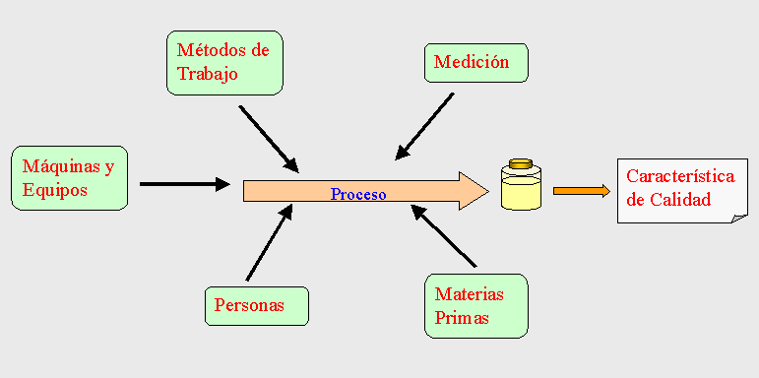
La variabilidad de las características de calidad es un efecto observado que tiene múltiples causas. Cuando ocurre algún problema con la calidad del producto, debemos investigar para identificar las causas del mismo. Para ello nos sirven los Diagramas de Causa - Efecto, conocidos también como Diagramas de Espina de Pescado por la forma que tienen. Estos diagramas fueron utilizados por primera vez por Kaoru Ishikawa.
Para hacer un Diagrama de Causa-Efecto seguimos estos pasos:
- Decidimos cual va a ser la característica de calidad que vamos a analizar. Por ejemplo, en el caso de la mayonesa podría ser el peso del frasco lleno, la densidad del producto, el porcentaje de aceite, etc.
Trazamos un flecha gruesa que representa el proceso y a la derecha escribimos la característica de calidad:

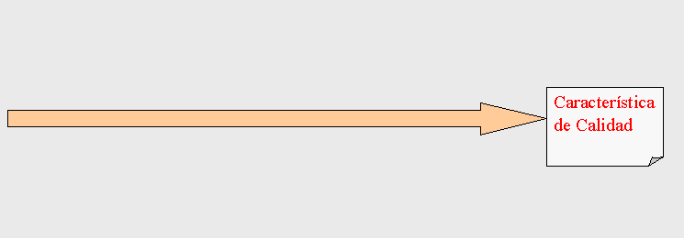
Indicamos los factores causales más importantes y generales que puedan generar la fluctuación de la característica de calidad, trazando flechas secundarias hacia la principal. Por ejemplo, Materias Primas, Equipos, Operarios, Método de Medición, etc.:
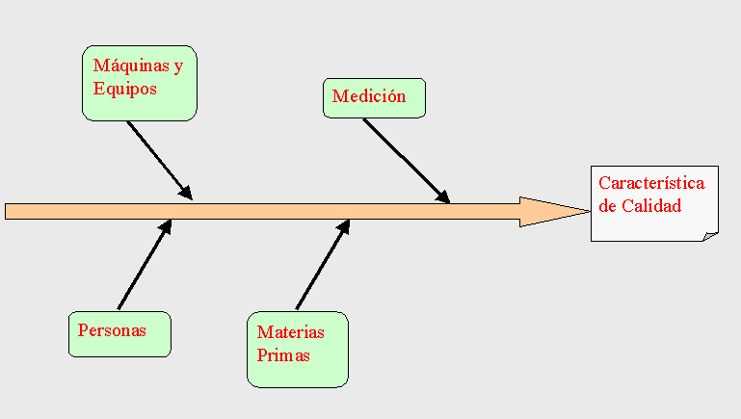
Incorporamos en cada rama factores más detallados que se puedan considerar causas de fluctuación. Para hacer esto, podemos formularnos estas preguntas:
- ¿Por qué hay fluctuación o dispersión en los valores de la característica de calidad? Por la fluctuación de las Materias Primas. Se anota Materias Primas como una de las ramas principales.
- ¿Qué Materias Primas producen fluctuación o dispersión en los valores de la característica de calidad? Aceite, Huevos, sal, otros condimentos. Se agrega Aceite como rama menor de la rama principal Materias Primas.
- ¿Por qué hay fluctuación o dispersión en el aceite? Por la fluctuación de la cantidad agregada a la mezcla. Agregamos a Aceite la rama más pequeña Cantidad.
- ¿Por qué hay variación en la cantidad agregada de aceite? Por funcionamiento irregular de la balanza. Se registra la rama Balanza.
- ¿Por qué la balanza funciona en forma irregular? Por que necesita mantenimiento. En la rama Balanza colocamos la rama Mantenimiento.
Así seguimos ampliando el Diagrama de Causa-Efecto hasta que contenga todas las causas posibles de dispersión.
- Finalmente verificamos que todos los factores que puedan causar dispersión hayan sido incorporados al diagrama. Las relaciones Causa-Efecto deben quedar claramente establecidas y en ese caso, el diagrama está terminado.
Un diagrama de Causa-Efecto es de por si educativo, sirve para que la gente conozca en profundidad el proceso con que trabaja, visualizando con claridad las relaciones entre los Efectos y sus Causas. Sirve también para guiar las discusiones, al exponer con claridad los orígenes de un problema de calidad. Y permite encontrar más rápidamente las causas asignables cuando el proceso se aparta de su funcionamiento habitual.
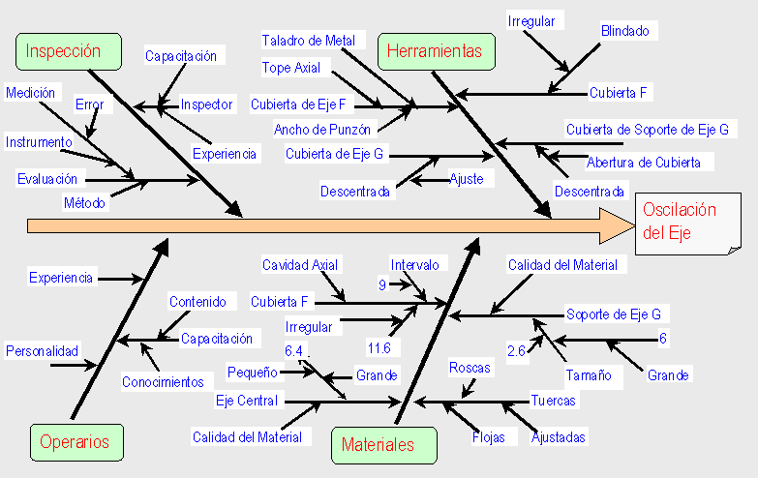

Planillas de Inspección
Los datos que se obtienen al medir una característica de calidad pueden recolectarse utilizando Planillas de Inspección. Las Planillas de Inspección sirven para anotar los resultados a medida que se obtienen y al mismo tiempo observar cual es la tendencia central y la dispersión de los mismos. Es decir, no es necesario esperar a recoger todos los datos para disponer de información estadística.
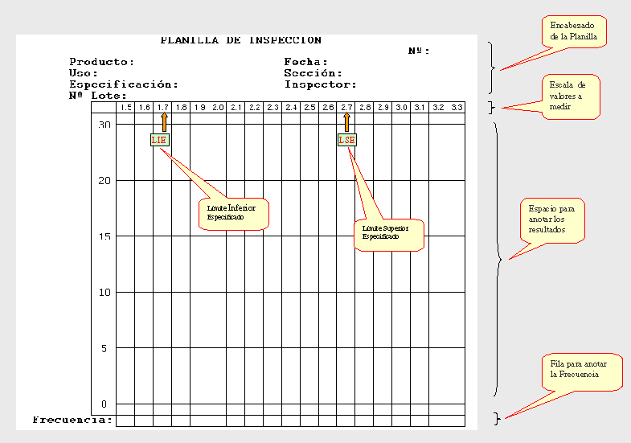
¿Cómo realizamos las anotaciones? En lugar de anotar los números, hacemos una marca de algún tipo (*, +, raya, etc.) en la columna correspondiente al resultado que obtuvimos.
Vamos a suponer que tenemos un lote de artículos y realizamos algún tipo de medición. En primer lugar, registramos en el encabezado de la planilla la información general: Nº de Planilla, Nombre del Producto, Fecha, Nombre del Inspector, Nº de Lote, etc. Esto es muy importante porque permitirá identificar nuestro trabajo de medición en el futuro.
Luego realizamos las mediciones y las vamos anotando en la Planilla. Por ejemplo, si obtuvimos los tres valores siguientes 1.8, 2.6, 2.6 y los registramos con un signo + quedaría así:
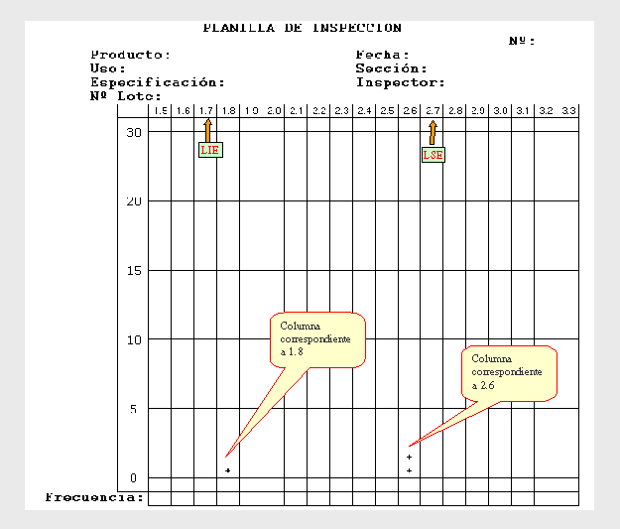
Después de muchas mediciones, nuestra planilla quedaría como sigue:
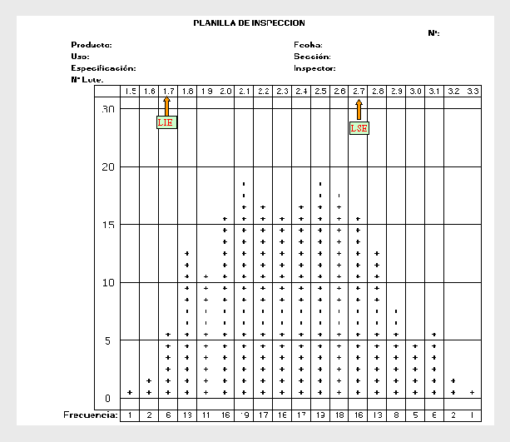
Para cada columna contamos el total de resultados obtenidos y lo anotamos al pié. Esta es la Frecuencia de cada resultado, que nos dice cuáles mediciones se repitieron más veces.

¿Qué información nos brinda la Planilla de Inspección? Al mismo tiempo que medimos y registramos los resultados, nos va mostrando cual es la Tendencia Central de las mediciones. En nuestro caso, vemos que las mismas están agrupadas alrededor de 2.3 aproximadamente, con un pico en 2.1 y otro en 2.5 . Habría que investigar por que la distribución de los datos tiene esa forma. Además podemos ver la Dispersión de los datos. En este caso vemos que los datos están dentro de un rango que comienza en 1.5 y termina en 3.3 . Nos muestra entonces una información acerca de nuestros datos que no sería fácil de ver si sólo tuviéramos una larga lista con los resultados de las mediciones.
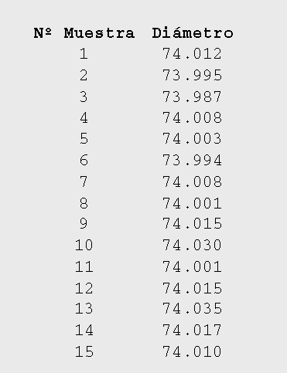
Y además, si marcamos en la planilla los valores mínimo y máximo especificados para la característica de calidad que estamos midiendo (LIE y LSE) podemos ver que porcentaje de nuestro producto cumple con las especificaciones.

Gráficos de Control
Un gráfico de control es una carta o diagrama especialmente preparado donde se van anotando los valores sucesivos de la característica de calidad que se está controlando. Los datos se registran durante el funcionamiento del proceso de fabricación y a medida que se obtienen.
El gráfico de control tiene una Línea Central que representa el promedio histórico de la característica que se está controlando y Límites Superior e Inferior que también se calculan con datos históricos.
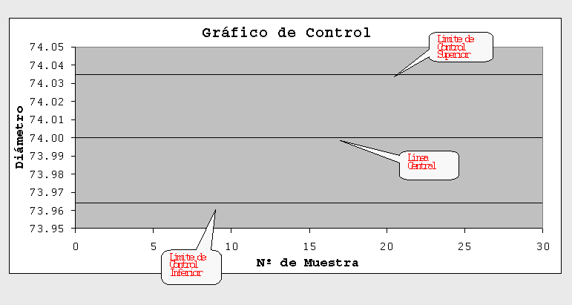
Por ejemplo, supongamos que se tiene un proceso de fabricación de anillos de pistón para motor de automóvil y a la salida del proceso se toman las piezas y se mide el diámetro. Las mediciones sucesivas del diámetro de los anillos se pueden anotar en una carta como la siguiente:
Por ejemplo, si las 15 últimas mediciones fueron las siguientes:
Entonces tendríamos un Gráfico de Control como este:
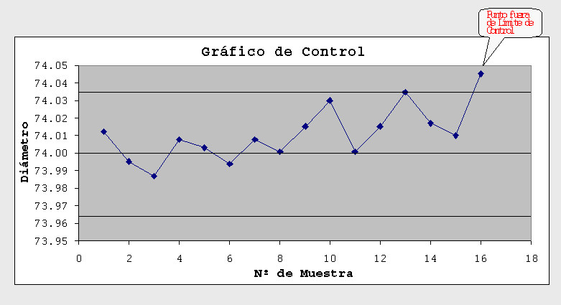
Podemos observar en este gráfico que los valores fluctúan al azar alrededor del valor central (Promedio histórico) y dentro de los límites de control superior e inferior. A medida que se fabrican, se toman muestras de los anillos, se mide el diámetro y el resultado se anota en el gráfico, por ejemplo, cada media hora.
Pero ¿Qué ocurre cuando un punto se va fuera de los límites? Eso es lo que ocurre con el último valor en el siguiente gráfico:
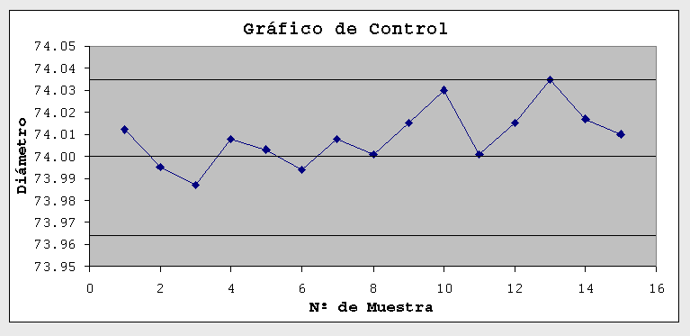

Esa circunstancia puede ser un indicio de que algo anda mal en el proceso. Entonces, es necesario investigar para encontrar el problema (Causa Asignable) y corregirla. Si no se hace esto el proceso estará funcionando a un nivel de calidad menor que originalmente.
Existen diferentes tipos de Gráficos de Control: Gráficos X-R, Gráficos C, Gráficos np, Gráficos Cusum, y otros. Cuando se mide una característica de calidad que es una variable continua se utilizan en general los Gráficos X-R. Estos en realidad son dos gráficos que se utilizan juntos, el de X (promedio del subgrupo) y el de R (rango del subgrupo). En este caso se toman muestras de varias piezas, por ejemplo 5 y esto es un subgrupo. En cada subgrupo se calcula el promedio X y el rango R (Diferencia entre el máximo y el mínimo).
A continuación podemos observar un típico gráfico de X:
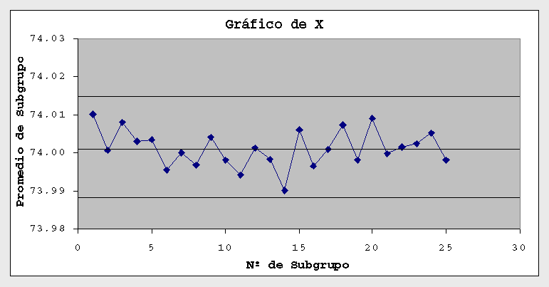

Diagramas de Flujo
Diagrama de Flujo es una representación gráfica de la secuencia de etapas, operaciones, movimientos, decisiones y otros eventos que ocurren en un proceso. Esta representación se efectúa a través de formas y símbolos gráficos utilizados usualmente:
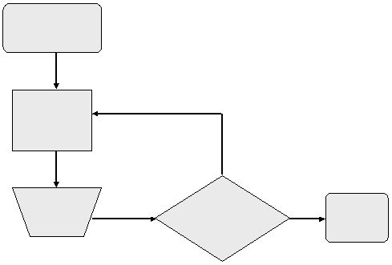
Los símbolos gráficos para dibujar un diagrama de flujo están más o menos normalizados:

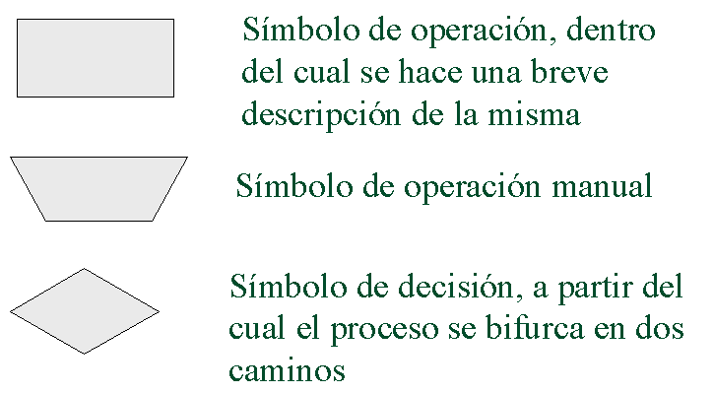
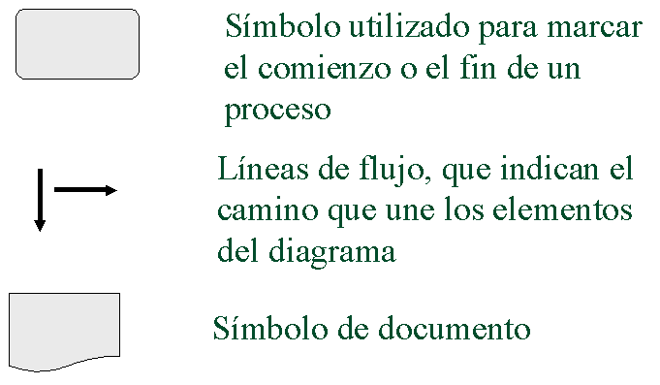
Existen otros símbolos que se pueden utilizar. Lo importante es que su significado se entienda claramente a primera vista. En el ejemplo siguiente, vemos un diagrama de flujo para representar el proceso de fabricación de una resina (Reacción de Polimerización):
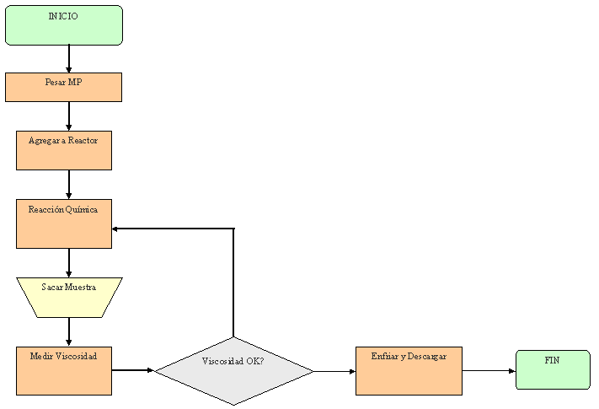

Algunas recomendaciones para construir Diagramas de Flujo son las siguientes:
- Conviene realizar un Diagrama de Flujo que describa el proceso real y no lo que está escrito sobre el mismo (lo que se supone debería ser el proceso).
- Si hay operaciones que no siempre se realizan como está en el diagrama, anotar las excepciones en el diagrama.
- Probar el Diagrama de Flujo tratando de realizar el proceso como está descripto en el mismo, para verificar que todas las operaciones son posibles tal cual figuran en el diagrama.
- Si se piensa en realizar cambios al proceso, entonces se debe hacer un diagrama adicional con los cambios propuestos.
Histogramas
Un histograma es un gráfico o diagrama que muestra el número de veces que se repiten cada uno de los resultados cuando se realizan mediciones sucesivas. Esto permite ver alrededor de que valor se agrupan las mediciones (Tendencia central) y cual es la dispersión alrededor de ese valor central.
Supongamos que un médico dietista desea estudiar el peso de personas adultas de sexo masculino y recopila una gran cantidad de datos midiendo el peso en kilogramos de sus pacientes varones:
74.6 | 74.6 | 81.6 | 75.4 | 69.8 | 68.4
74.5 | 85.9 | 65.8 | 63.5 | 95.7 | 69.4
77.0 | 113.7 | 57.8 | 69.9 | 74.5 | 74.3
70.7 | 77.9 | 74.5 | 63.7 | 77.0 | 63.2
79.4 | 76.4 | 77.0 | 72.1 | 70.7 | 68.4
74.6 | 95.7 | 70.7 | 71.6 | 79.4 | 76.9
85.2 | 78.4 | 79.4 | 69.4 | 74.6 | 75.4
81.6 | 84.6 | 74.6 | 69.8 | 85.2 | 74.8
67.9 | 97.4 | 85.2 | 83.5 | 81.6 | 78.9
63.7 | 74.5 | 81.6 | 69.7 | 67.9 | 77.0
72.1 | 77.0 | 67.9 | 68.4 | 63.7 | 76.7
71.6 | 70.7 | 63.7 | 70.7 | 72.1 | 77.0
69.4 | 79.4 | 72.1 | 79.4 | 71.6 | 70.7
69.8 | 74.6 | 71.6 | 74.6 | 69.4 | 79.4
83.5 | 85.2 | 69.4 | 85.2 | 69.8 | 74.6
83.5 | 81.6 | 69.8 | 81.6 | 83.5 | 85.2
74.9 | 67.9 | 83.5 | 67.9 | 79.3 | 81.6
73.2 | 63.7 | 74.9 | 63.7 | 76.3 | 67.9
70.7 | 70.7 | 73.2 | 67.5 | 79.8 | 63.7
79.4 | 79.4 | 70.7 | 85.3 | 70.7 | 72.1
88.6 | 74.6 | 79.4 | 88.6 | 79.4 | 71.6
70.7 | 85.2 | 74.6 | 70.7 | 74.6 | 69.4
79.4 | 81.6 | 85.2 | 79.4 | 85.2 | 69.8
70.7 | 67.9 | 81.6 | 74.6 | 81.6 | 83.5
79.4 | 63.7 | 67.9 | 85.2 | 67.9 | 67.9
74.6 | 72.1 | 63.7 | 81.6 | 63.7 | 63.7
85.2 | 71.6 | 72.1 | 67.9 | 72.1 | 70.7
81.6 | 69.4 | 71.6 | 63.7 | 71.6 | 73.2
67.9 | 69.8 | 69.4 | 72.1 | 69.4 | 70.7
63.7 | 83.5 | 69.8 | 71.6 | 69.8 | 79.4
72.1 | 83.5 | 83.5 | 69.4 | 83.5 | 74.6
71.6 | 69.7 | 85.2 | 69.8 | 69.8 | 63.7
69.4 | 68.4 | 81.6 | 83.5 | 83.5 | 72.1
69.8 | 70.7 | 63.7 | 72.1 | 83.5 | 71.6
83.5 | 79.4 | 72.1 | 71.6 | 72.1 | 69.4
67.9 | 71.6 | 71.6 | 69.4 | 71.6 | 69.8
Así como están los datos es muy difícil sacar conclusiones acerca de ellos.
Entonces, lo primero que hace el médico es agrupar los datos en intervalos contando cuantos resultados de mediciones de peso hay dentro de cada intervalo (Esta es la frecuencia). Por ejemplo, ¿Cuántos pacientes pesan entre 60 y 65 kilos? ¿Cuántos pacientes pesan entre 65 y 70 kilos?:
Intervalos | Nº Pacientes (Frecuencia)
<50 | 0
50-55 | 0
55-60 | 1
60-65 | 17
65-70 | 48
70-75 | 70
75-80 | 32
80-85 | 28
85-90 | 16
90-95 | 0
95-100 | 3
100-105 | 0
105-110 | 0
>110 | 1
Ahora se pueden representar las frecuencias en un gráfico como el siguiente:
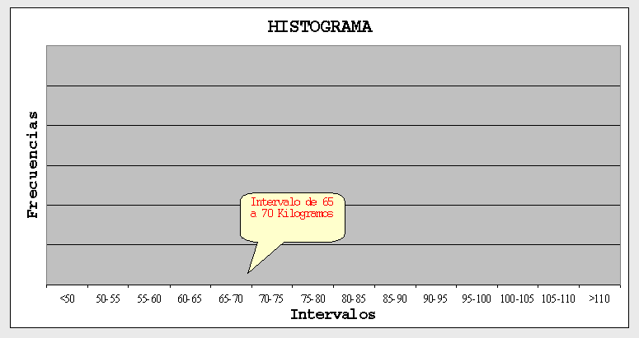
Por ejemplo, la tabla nos dice que hay 48 pacientes que pesan entre 65 y 70 kilogramos. Por lo tanto, levantamos una columna de altura proporcional a 48 en el gráfico:
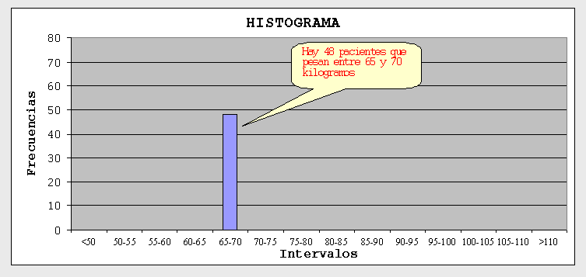Y agregando el resto de las frecuencias nos queda el histograma siguiente:
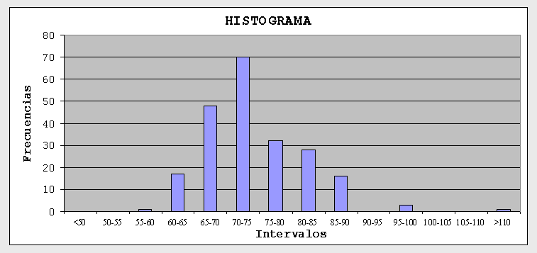
¿Qué utilidad nos presta el histograma? Permite visualizar rápidamente información que estaba oculta en la tabla original de datos. Por ejemplo, nos permite apreciar que el peso de los pacientes se agrupa alrededor de los 70-75 kilos. Esta es la Tendencia Central de las mediciones. Además podemos observar que los pesos de todos los pacientes están en un rango desde 55 a 100 kilogramos. Esta es la Dispersión de las mediciones. También podemos observar que hay muy pocos pacientes por encima de 90 kilogramos o por debajo de 60 kilogramos.
Ahora el médico puede extraer toda la información relevante de las mediciones que realizó y puede utilizarlas para su trabajo en el terreno de la medicina.

Diagramas de Dispersión
Los Diagramas de Dispersión o Gráficos de Correlación permiten estudiar la relación entre 2 variables. Dadas 2 variables X e Y, se dice que existe una correlación entre ambas si cada vez que aumenta el valor de X aumenta proporcionalmente el valor de Y (Correlación positiva) o si cada vez que aumenta el valor de X disminuye en igual proporción el valor de Y (Correlación negativa).
En un gráfico de correlación representamos cada par X, Y como un punto donde se cortan las coordenadas de X e Y:
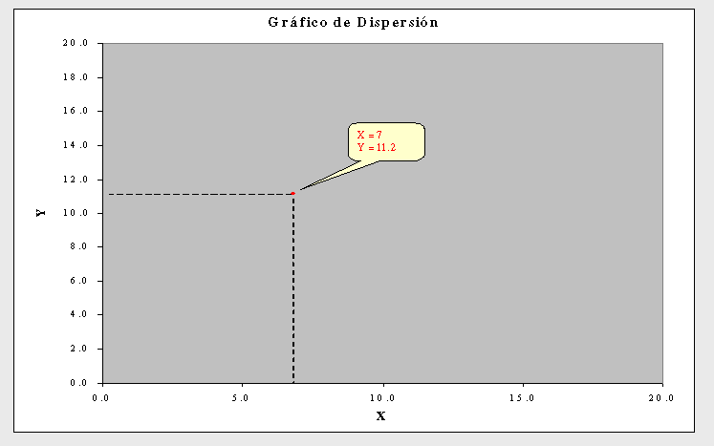
Ejemplo. Supongamos que tenemos un grupo de personas adultas de sexo masculino. Para cada persona se mide la altura en metros (Variable X) y el peso en kilogramos (Variable Y). Es decir, para cada persona tendremos un par de valores X, Y que son la altura y el peso de dicha persona:
Nº Persona | Altura (m) | Peso (Kg.) | Nº Persona | Altura (m) | Peso (Kg.)
001 | 1.94 | 95.8 | 026 | 1.66 | 74.9
002 | 1.82 | 80.5 | 027 | 1.96 | 88.1
003 | 1.79 | 78.2 | 028 | 1.56 | 65.3
004 | 1.69 | 77.4 | 029 | 1.55 | 64.5
005 | 1.80 | 82.6 | 030 | 1.71 | 75.5
006 | 1.88 | 87.8 | 031 | 1.90 | 91.3
007 | 1.57 | 67.6 | 032 | 1.65 | 66.6
008 | 1.81 | 82.5 | 033 | 1.78 | 76.8
009 | 1.76 | 82.5 | 034 | 1.83 | 80.2
010 | 1.63 | 65.8 | 035 | 1.98 | 97.6
011 | 1.59 | 67.3 | 036 | 1.67 | 76.0
012 | 1.84 | 88.8 | 037 | 1.53 | 58.0
013 | 1.92 | 93.7 | 038 | 1.96 | 95.2
014 | 1.84 | 82.9 | 039 | 1.66 | 74.5
015 | 1.88 | 88.4 | 040 | 1.62 | 71.8
016 | 1.62 | 69.0 | 041 | 1.89 | 91.0
017 | 1.86 | 83.4 | 042 | 1.53 | 62.1
018 | 1.91 | 89.1 | 043 | 1.59 | 69.8
019 | 1.99 | 95.2 | 044 | 1.55 | 64.6
020 | 1.76 | 79.1 | 045 | 1.97 | 90.0
021 | 1.55 | 61.6 | 046 | 1.51 | 63.8
022 | 1.71 | 70.6 | 047 | 1.59 | 62.6
023 | 1.75 | 79.4 | 048 | 1.60 | 67.8
024 | 1.76 | 78.1 | 049 | 1.57 | 63.3
025 | 2.00 | 90.6 | 050 | 1.61 | 65.2
Entonces, para cada persona representamos su altura y su peso con un punto en un gráfico:
Una vez que representamos a las 50 personas quedará un gráfico como el siguiente:
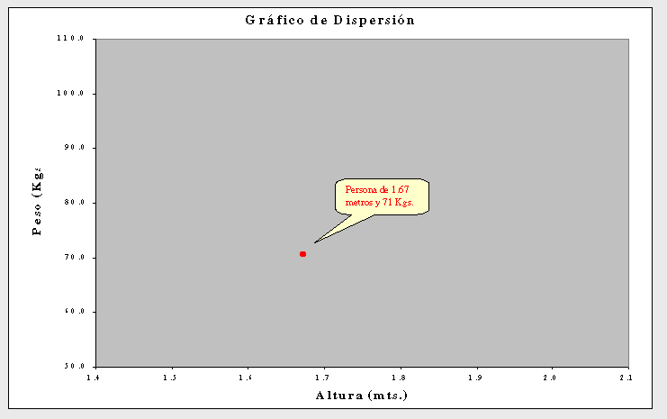
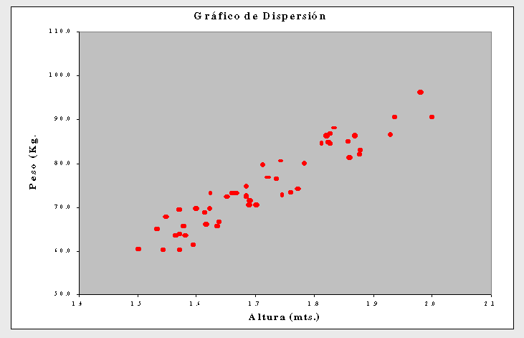
Qué nos muestra este gráfico? En primer lugar podemos observar que las personas de mayor altura tienen mayor peso, es decir parece haber una correlación positiva entre altura y peso. Pero un hombre bajito y gordo puede pesar más que otro alto y flaco. Esto es así porque no hay una correlación total y absoluta entre las variables altura y peso. Para cada altura hay personas de distinto peso:
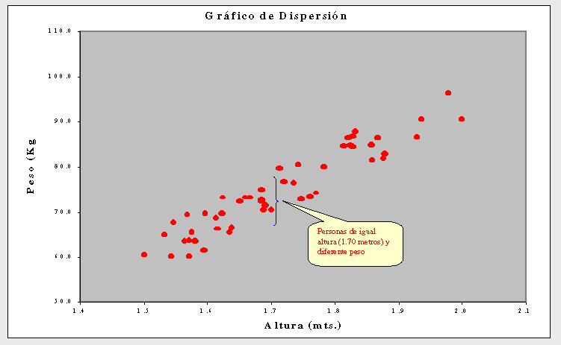
Sin embargo podemos afirmar que existe cierto grado de correlación entre la altura y el peso de las personas.
Cuando se trata de dos variables cualesquiera, puede no haber ninguna correlación o puede existir alguna correlación en mayor o menor grado, como podemos ver en los gráficos siguientes:
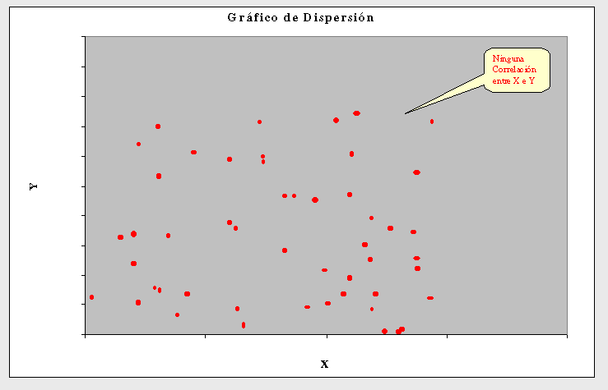
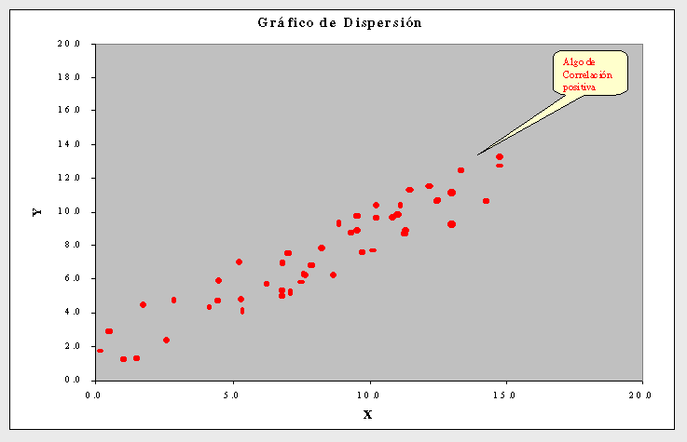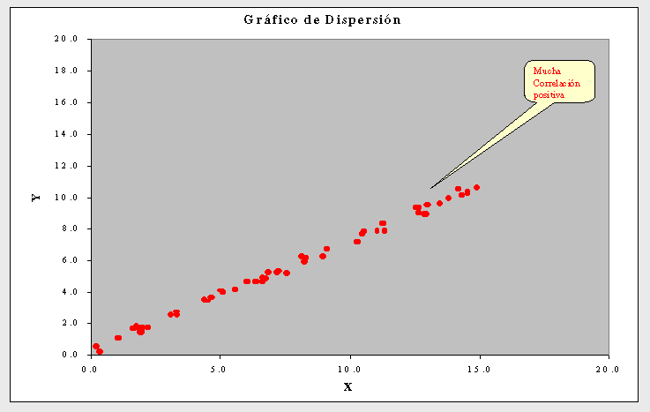
Por ejemplo, en el siguiente gráfico podemos ver la relación entre el contenido de Humedad de hilos de algodón y su estiramiento:

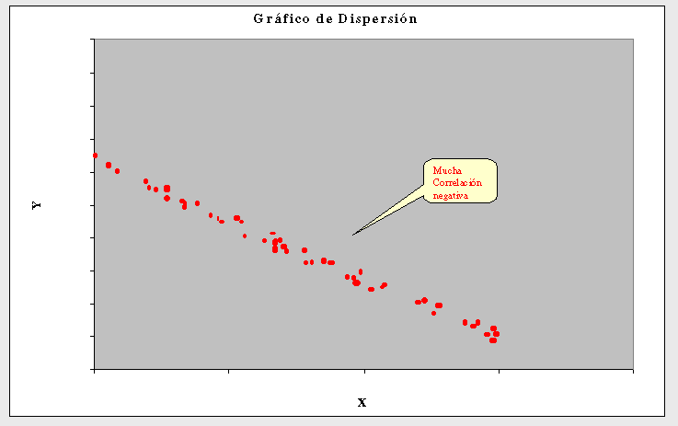

ECOLOGÍA

UNIDAD TEMÁTICA: IV.
SUSTENTABILIDAD Y CONSERVACIÓN AMBIENTAL DE LOS SISTEMAS DE PRODUCCIÓN.

Objetivo
Sensibilizar y crear conciencia ambiental en el estudiante para hacer un uso más racional de los recursos naturales; así como buscar que los sistemas de producción lleguen a ser sustentables.

  - Ecología y medio ambiente

Diferenciar y determinar los tipos de recursos naturales en el ambiente y los que pueden ser utilizados en los sistemas de producción

Ecología
Es la ciencia que estudia las relaciones de los seres vivos entre sí y las relaciones de los seres con su entorno físico. La palabra ecología fue acuñada en el siglo XIX por el científico alemán Ernest Hackel, utilizando la palabra griega oikos, que significa casa y la raíz logos que significa estudio: ''estudio de la casa'', de nuestra casa, donde vivimos, que puede ser el ecosistema particular que habitamos o todo el planeta Tierra. En otras palabras, es el estudio de la casa ambiental y comprende a todos los organismos que viven en ella y todos los procesos funcionales que la hacen habitable. La ecología nos permite comprender temas muy concretos como por ejemplo los incendios forestales, hasta temas muy amplios como el cambio de clima en la tierra por la acumulación de gases de efecto invernadero y sus consecuencias en los seres vivos.

Ecosistema
Unidad estructural, funcional y organizacional que incluye a todos los organismos y sus funciones ambientales bióticas y abióticas que interactúan en un espacio físico. Es decir, es la unidad funcional básica de la ecología puesto que incluye a los organismos y al medio abiótico, cada uno de los cuales influye sobre las propiedades del otro y que, en conjunto, son necesarios para el mantenimiento de la vida en la tierra. La conservación de los ecosistemas naturales es fundamental para evitar las altas tasas de extinción de especies, ya que se ha demostrado que la transformación de los hábitats naturales ocasionada por diversas actividades humanas determina en gran medida la pérdida de biodiversidad y afecta negativamente las funciones de los ecosistemas.

Ecorregión
Ensamblaje geográficamente definido y constituido por comunidades biológicas que presentan las siguientes características: a) comparten la gran mayoría de sus especies y dinámica ecológica; b) tienen condiciones ambientales similares; y c) sus interacciones ecológicas son críticas para su persistencia a largo plazo. Así, un tipo principal de ecosistemas terrestres es un grupo de ecorregiones que: a) tienen ecosistemas con dinámicas comparables; b) responden a las perturbaciones de manera similar; c) muestran grados de diversidad beta similares; y d) requieren de métodos de conservación específicos para el nivel de ecosistema. De igual manera, un tipo principal de hábitats es un grupo de ecorregiones que presentan: a) condiciones climáticas comparables; b) una estructura de vegetación similar; c) un patrón de biodiversidad similar; y d) una flora y fauna con una estructura de gremios e historias de vida similares.

Recurso
Todo elemento ya sea tangible o intangible que constituye la riqueza o potencial de una nación, cuyas características intrínsecas, estructurales o funcionales son susceptibles de aprovecharse o transformarse, ya sea por un proceso físico, químico, biológico o intelectual, para obtener bienes y servicios tendientes a satisfacer necesidades. Los recursos se dividen en tres grupos principales: naturales, de capital y de trabajo. De acuerdo con su procedencia, los recursos pueden ser naturales (físicos, químicos o biológicos); o bien creados por el hombre (profesionales, de infraestructura, científicos, tecnológicos, informáticos y financieros).

Recursos naturales
Elementos tangibles o intangibles cuyas características son susceptibles de ser aprovechadas o transformadas por el hombre. Éstos pueden ser renovables o no renovables.
*Cualquier factor del ambiente natural que puede significar algún provecho al hombre tales como el agua, el suelo, los minerales, la vegetación, los montes, el relieve, los animales y toda forma de vida silvestre, inclusive su arreglo estético.
*Son los elementos naturales de los ecosistemas, cuyas cualidades les permiten satisfacer, en forma directa o indirecta, necesidades humanas.
*Todos los componentes renovables - que tienen capacidad o posibilidad de perpetuarse o dependen de ciclos naturales, pudiendo citarse la flora y fauna, el agua, etc. - y no renovables - que su explotación lleva irremediablemente a su agotamiento, como los minerales - que pueden ser o son de utilidad al hombre.

RECURSOS BIOLÓGICOS
Son aquellos componentes de la biodiversidad que admiten un uso directo, indirecto o potencial para la humanidad.

RECURSOS EXTRACTIVOS
Productos naturales renovables que se extraen en cuotas que no pongan en riesgo las poblaciones y/o el ecosistema de donde provienen. Estos productos pueden ser destinados para autoconsumo y/o comercialización.

RENDIMIENTO SUSTENTABLE
Aspecto de la conservación ambiental que busca, sobre la base de un uso racional de la naturaleza, una productividad continuada de sus recursos naturales renovables y un ahorro y utilización continua (reciclado) de los no renovables.

Recursos ambientales de libre acceso
Son aquellos recursos naturales estratégicos (agua, aire, suelo, flora, fauna) a los que se tiene acceso libremente debido a la indefinición de derechos de propiedad. Debido a que la protección ambiental tiene características de bien público, encuentra problemas graves para su provisión y sobre todo para su financiamiento, en la medida en que los costos tienden a asumirse privadamente mientras los beneficios tienen un alcance social amplio, inclusive internacional.

Recursos naturales renovables
Son aquellos que provienen de grandes fuentes y se generan de forma natural y a una velocidad tal que pueden ser utilizados repetidas veces por el hombre, lo que no implica que sean vulnerables y puedan agotarse, siempre y cuando los niveles de uso no sobrepasen su capacidad de regeneración.

Recursos naturales (cuantificación de)
Cantidades y cambios en las existencias de los recursos naturales que comprenden los de tipo biológico (producidos o silvestres); agua, suelo, aire (renovables) y los yacimientos del subsuelo (no renovables).

Recursos naturales (propiedad de)
En México buena parte del territorio se encuentra bajo modalidades de propiedad que pueden caracterizarse en diferentes sentidos, como regímenes de propiedad común; tal es el caso de los ejidos y comunidades que abarcan a más de la mitad del territorio nacional y a la gran mayoría de las áreas naturales protegidas. Esto tiene un significado para la conservación de los ecosistemas ya que existen numerosos ejemplos en los cuales este régimen de propiedad resulta efectivo en términos de sustentabilidad. Sin embargo, la expansión en la escala de las actividades humanas tiende a erosionar el régimen de propiedad comunal, sustituyéndolo por un régimen de casi libre acceso, en el cual no existen reglas sobre el uso del recurso y el número de usuarios sobrepasa las capacidades naturales de renovación, teniendo como consecuencia el agotamiento de los recursos naturales.

Recursos naturales no renovables
Los recursos no renovables o combustibles fósiles (petróleo, carbón mineral y gas natural) son una reserva de energía, que es el resultado de millones de años de descomposición y almacenamiento de vegetales y animales, que se transformaron en esos elementos a través de complicados procesos. Se les llama "recursos no renovables", porque, le llevaría a la naturaleza millones de años reunir una nueva reserva. Estos recursos no aumentan considerablemente en cantidad física con el tiempo y como consecuencia tienden a agotarse, conduciendo a su total desaparición.

Recursos naturales renovables
Son aquellos que provienen de grandes fuentes y se generan de forma natural y a una velocidad tal que pueden ser utilizados repetidas veces por el hombre, lo que no implica que sean vulnerables y puedan agotarse, siempre y cuando los niveles de uso no sobrepasen su capacidad de regeneración.

Capital natural
Capital no creado por el hombre y formado por el conjunto de activos o recursos comunes ambientales que proveen un flujo vital de bienes y servicios de los recursos naturales renovables y no renovables, comerciables y no comerciables. Estos recursos comunes ambientales poseen un valor intrínseco que deriva de su funcionalidad más que de su caracterización como bienes transables. Sin embargo, en función de su creciente escasez tienden a incorporarse o internalizarse en los circuitos económicos convencionales.

Ambiente
Factores que nos rodean (vivientes y no vivientes) que afectan directamente a los seres vivos. El ambiente no está constituido sólo por factores físicos o biológicos, sino por factores sociales, económicos, culturales, históricos, etc. El ambiente es un concepto muy amplio e incluye prácticamente todo lo que nos rodea, incluidos nosotros mismos y su principal característica es que se encuentra en permanente transformación. Generalmente este término se confunde con el de "Ecología". Por ejemplo, es un error decir que la ecología de la Ciudad de México está muy alterada, cuando nos queremos referir al ambiente. Según la Ley General del Equilibrio Ecológico y la Protección al Ambiente de México, se define como "el conjunto de elementos naturales y artificiales o inducidos por el hombre que hacen posible la existencia y desarrollo de los seres humanos y demás organismos vivos que interactúan en un espacio y tiempo determinados".

Análisis ambiental
Estudio que permite definir el mejor manejo de las variables ambientales de un proyecto y determinar el impacto (armonía o sustentabilidad) del mismo.

Aprovechamiento sustentable
Utilización de los recursos naturales en forma que se respete la integridad funcional y las capacidades de carga de los ecosistemas de los que forman parte dichos recursos por periodos indefinidos. Es decir, hacer uso de los recursos hasta el nivel en que los mismos sean capaces de mantenerse bajo el régimen de aprovechamiento humano.

4.2 Contaminación

Contaminación
Introducción de agentes biológicos, químicos o físicos a un medio al que no pertenecen. Cualquier modificación indeseable de la composición natural de un medio; por ejemplo, agua, aire o alimentos.

Contaminación (prevención de la)
Conjunto de acciones encaminadas a evitar la ocurrencia de eventos que generen la alteración de los ecosistemas naturales; estas acciones son más eficientes y económicas que las acciones de remediación. Se llevan a cabo para reducir la generación de residuos, normalmente se alcanza por dos vías:
  - Utilizando materias primas e insumos más puros y adecuados que generen menos desechos o
  - Instalación de sistemas de control de producción que reduzcan los desperdicios innecesarios. La prevención de la contaminación es un componente prioritario de los programas de trabajo de las entidades y de acuerdos y programas internacionales en casi todos los países.
La mejor estrategia para manejar la contaminación es evitarla. En todos los casos, el objetivo es reducir la cantidad neta de agua residual, disminuir los residuos o desechos sólidos y peligrosos, y reducir las emisiones a la atmósfera.

Contaminación ambiental
Alteración del medio natural provocado por el hombre, introduce en él formas de materia o energía que le son ajenas o causa el aumento de las concentraciones basales de alguno o algunos de sus componentes naturales. En general es indeseable y puede tener efectos adversos para la salud y el equilibrio ecológico, a corto o a largo plazo.

Contaminación agrícola
Contaminación que se genera por las actividades agrícolas incluyendo los derivados de los pesticidas, fertilizantes y sobrantes de forrajes, la erosión, el abono animal y los residuos de las cosechas y escombros.

Contaminación atmosférica
Cualquier cambio en el equilibrio de los componentes del aire puro, lo cual altera las propiedades físicas y químicas del aire. El aire puro es una mezcla gaseosa compuesta por 78% de nitrógeno, 21% de oxígeno y 1% de argón, dióxido de carbono y ozono. Las causas que originan la contaminación son diversas, pero el mayor índice es provocado por las actividades industriales, comerciales, domésticas y agropecuarias. El proceso de emisión de contaminantes más significativo proviene de la combustión empleada para obtener calor, generar energía eléctrica o para generar movimiento mecánico. El control de la contaminación consiste en un conjunto de medidas encaminadas a mantener un nivel de calidad del aire que asegure la buena salud pública, la protección de la vida de plantas y animales, la propiedad y otras fuentes, satisfaciendo los requerimientos necesarios para un desarrollo y continuo.

Contaminación atmosférica (reducción de)
La que implica la reducción de la cantidad o intensidad de la contaminación a través de varios medios, incluyendo los dispositivos anticontaminantes en establecimientos productivos y en el transporte.

Contaminación atmosférica (reducción interna)
Se refiere a la disminución de emisiones de contaminantes a la atmósfera derivada de cambios tecnológicos o mejoras en los procesos productivos, materias primas y combustibles en las fuentes fijas.

Contaminación del agua
Presencia en el agua de materiales dañinos que producen efectos adversos sobre mantos acuíferos, cuerpos de agua, ecosistemas y salud pública; se asocian con el desarrollo de actividades agrícolas cuyos principales contaminantes son residuos agroquímicos y restos de suelos erosionados, con descargas industriales que contienen sustancias tóxicas, persistentes y bioacumulables; y con aguas urbanas con contenidos de materia orgánica y bacteriológica, principalmente, así como algunos tóxicos que provienen de las descargas industriales conectadas a las redes municipales de alcantarillado.

Contaminante
Materia o sustancia, sus combinaciones o compuestos, derivados químicos o biológicos así como toda forma de energía, radiación ionizante, vibraciones o ruido que al incorporarse y actuar en la atmósfera, agua, suelo, flora, fauna, o cualquier elemento del ambiente alteran o modifican su composición y condición natural o afectan a la salud humana.

Contaminante del aire
Forma de materia o energía en el aire por arriba de su concentración basal, o bien, que no pertenece al aire. Se clasifican en dos grandes grupos: a) los emitidos directamente por fuentes identificables y b) los producidos en el aire por la interacción de dos o más elementos contaminantes primarios, o por la reacción con los compuestos normales de la atmósfera, con o sin fotoactivación. Se han identificado alrededor de cien contaminantes clasificados en las siguientes categorías: sólidos, componentes sulfurosos, químicos orgánicos volátiles, compuestos nitrogenados, compuestos oxigenados, compuestos halógenos, compuestos radioactivos y olores.

Contaminantes convencionales
Relación de contaminantes que son conocidos técnicamente, pueden ser desechos orgánicos, sedimentos, ácidos, bacterias, virus, nutrientes, aceites, grasas y calor.

Criterio (Contaminantes)
Parámetros de calidad del aire y del ambiente para ciertos contaminantes conocidos como peligrosos para la salud humana. A nivel internacional se reconocen seis contaminantes criterio; ozono, monóxido de carbono, partículas suspendidas totales, dióxido de sulfuro, plomo y óxidos de nitrógeno.

Contaminantes tóxicos
Materiales contaminantes del ambiente que pueden causar enfermedades, defectos congénitos o la muerte en los organismos que los ingieren o absorben. La cantidad y duración de la exposición que produce efectos adversos es variable.

Contaminantes primarios
Son los que permanecen en la atmósfera tal y como fueron emitidos por la fuente. Para fines de evaluación de la calidad del aire son considerados los óxidos de azufre, el monóxido de carbono, el óxido de nitrógeno, los hidrocarburos y las partículas suspendidas.

Contaminantes secundarios
Son los que han estado sujetos a cambios químicos, o bien, son el producto de la reacción de dos o más contaminantes primarios en la atmósfera. Entre ellos destacan los oxidantes fotoquímicos y algunos radicales de corta existencia como el ozono.

Emisión atmosférica
Descarga directa o indirecta a la atmósfera de sustancias contaminantes (partículas y humos) que se producen en procesos industriales y por vehículos automotores.

Emisiones contaminantes
Salida de contaminantes hacia el ambiente a partir de una fuente fija o móvil. En general, el término se emplea para el caso de contaminación atmosférica proveniente de chimeneas, tubos de escape, industria, vehículos, etc

Medidas e índices de contaminación en suelo, aire, agua y los ecosistemas principalmente (estudios de caso)

Estándares de agua potable
Representan los niveles de contaminantes en agua preescritos por la normatividad los cuales no pueden ser excedidos. La calidad del agua potable esta relacionada con la ausencia de materia suspendida, cantidad de sales, sabor y presencia de gérmenes patógenos.

Estándares de la calidad del aire
Representa los niveles de los contaminantes prescritos por la normatividad que no pueden ser excedidos durante un tiempo específico en un área definida.

Reducción de contaminantes (compensación externa)
Proceso mediante el cual una industria disminuye las emisiones de contaminantes al realizar o financiar cambios tecnológicos o mejoras en los procesos de combustión de otras fuentes de contaminación ajenas a la suya o cuando realiza o financia actividades de restauración de los recursos naturales.

Reducción de contaminantes (compensación interna)
Proceso mediante el cual una industria disminuye sus emisiones de contaminantes por medio de cambios tecnológicos o mejoras en los procesos u operaciones de transporte y/o distribución de los bienes que cada fuente fija realiza

Registro de Emisiones y Transferencia de Contaminantes (RETC)
Es una herramienta de la gestión ambiental mexicana que forma parte del Sistema Nacional de Información Ambiental donde se integra la información sobre emisiones contaminantes al aire, agua y suelo, a través de un enfoque multimedios y del desarrollo de capacidades para la administración de bases de datos relacionales, sistemas de información geográfica y modelos para la estimación indirecta de fuentes no puntuales. Mediante este sistema se pueden conocer las emisiones y transferencias de 166 contaminantes en relación con todos los sectores de la economía y a lo largo de todos los municipios y estados del país

Regulación ambiental
Conjunto de acciones encaminadas al desarrollo de mecanismos que permitan mantener los niveles de contaminación dentro de los rangos o parámetros permisibles para el buen desarrollo de los seres vivos.

Residuo o desecho
Cualquier material generado en los procesos de extracción, beneficio, transformación, producción, consumo, utilización, control o tratamiento, cuya calidad no permite usarlo nuevamente en el proceso que lo generó; puede ser cualquier sustancia o mezcla de sustancias en estado sólido, líquido o gaseoso al que se le debe aplicar un método de eliminación o deposición final, puede ser peligroso o no peligroso.
*Un material o subproducto industrial que ya no tiene valor económico y debe ser desechado.
*El remanente del metabolismo de los organismos vivos y de la utilización o descomposición de los materiales vivos o inertes y de las transformaciones de energía. Se los considera un contaminante cuando por su cantidad, composición o particular naturaleza sea de difícil integración a los ciclos, flujos y procesos ecológicos normales.

Residuo energético
Remanente de una emisión de energía de una variada índole. Comprende el calor, el ruido, la luz, la radiación ionizante y demás desechos de origen energético.

Residuo patológico
Sustancia que contiene restos de sangre o sus derivados o elementos orgánicos extraídos a humanos o animales, extraídos de los quirófanos.

Residuos, basura o desechos
Remanente del metabolismo de los organismos vivos y de la utilización o descomposición de los materiales vivos o inertes y de la transformación de energía. Se lo considera un contaminante cuando por su cantidad, composición o particular naturaleza sea de difícil integración a los ciclos, flujos y procesos ecológicos normales.

Residuos, almacenamiento de
Acción de retener temporalmente los residuos sólidos en tanto se colecta para posterior transporte a los sitios de transferencia, tratamiento o disposición final.

Residuos industriales peligrosos
Son productos generados por actividades humanas que ponen sustancial o potencialmente en peligro la salud humana o el ambiente cuando son manejados inadecuadamente; los que poseen al menos una de las siguientes características: corrosivos, reactivos, explosivos, tóxicos, inflamables o biológicos (CRETIB) y se producen durante los procesos industriales. En etapas incipientes del proceso de industrialización el volumen de generación de residuos peligrosos es relativamente pequeño y permite que éste sea asimilado dentro de las capacidades de carga de suelos, cuerpos de agua y drenajes urbanos. Sin embargo, al avanzar el proceso, el volumen desborda las capacidades biofísicas de asimilación y manejo, rebasando ciertos umbrales críticos y provocando costos socio-ambientales excesivos.

Residuos peligrosos (contención de)
Retención del material peligroso en tal forma que se previene eficientemente su dispersión en el ambiente o se libera solamente en un nivel aceptable. La contención puede ocurrir en espacios especialmente construidos para que no sobrepasen los niveles normales evitando efectos dañinos sobre los seres vivos

Residuos peligrosos (efectos en ciclos naturales)
La presencia de compuestos químicos extraños para los ciclos naturales puede interferir con la movilidad de otros compuestos que son importantes para los procesos biológicos. Los organismos poseen una resistencia variable a los contaminantes según el grado de aclimatación al tóxico. Por ejemplo, algunas especies de animales son capaces de acoplar y de disminuir o anular la toxicidad de algunos metales pesados incorporándolos en proteínas; sin embargo, otros compuestos, como los organoclorados, pueden dar lugar a metabolitos de mayor toxicidad que el compuesto que los genera. Los ecosistemas mantienen capacidades de carga limitadas para asimilar sustancias. La presencia y cantidad de las sustancias introducidas puede representar un riesgo de desequilibrio para ellos con la consecuente degeneración de los ciclos naturales de materiales y agotamiento de los recursos naturales.

Residuos peligrosos (efectos en la salud)
La toxicidad de una sustancia se determina de acuerdo con los efectos letales, crónicos o subcrónicos que pueden presentarse en diferentes organismos o blancos ambientales. Sin embargo, generalmente se resaltan los efectos adversos potenciales de las sustancias sobre la salud humana. Entre los parámetros de toxicidad comúnmente evaluados se destacan los siguientes:
  - Letalidad aguda.
  - Efectos subletales en especies no mamíferas.
  - Efectos subletales en plantas.
  - Efectos subletales en mamíferos.
  - Teratogenicidad.
  - Genotoxicidad / Mutagenicidad y
  - Carcinogenicidad. El daño que puede sufrir una comunidad por la emisión de sustancias peligrosas no depende únicamente de las características tóxicas, sino también del hecho de que las sustancias puedan entrar en contacto con la población. Si bien las rutas de exposición pueden variar entre sustancias y depender de las características del ambiente, su persistencia y bioacumulación determinan el riesgo implícito.

Residuos peligrosos (impacto en agua)
Una de las consecuencias más graves que pueden generar la mala práctica para la disposición de los residuos peligrosos es la afectación de los recursos hídricos superficiales y subterráneos. En el primer caso la contaminación se produce al infiltrarse el agua de lluvia a través de los residuos depositados en barrancas, cauces de ríos, laderas y grietas, circulando posteriormente con su carga contaminante hacia los cuerpos de agua ubicados en la vertiente. En el caso de los recursos hídricos subterráneos, la contaminación se da mediante un proceso similar, ya que durante y después de los episodios de precipitación pluvial, el agua que se ha percolado por los desechos y que contiene una alta carga contaminante puede migrar al acuífero y afectar su calidad.

Residuos peligrosos (impacto en ecosistemas)
Una vez en el ambiente los contaminantes tóxicos pueden ser ingeridos y retenidos en concentraciones altas por los organismos vivos ocasionándoles trastornos serios, incluso la muerte. Si se encuentran en concentraciones bajas, causan efectos subletales, como la reducción del tiempo de vida de ciertas especies o el incremento de la susceptibilidad a enfermedades o bien pueden causar efectos mutagénicos y teratogénicos.

Residuos peligrosos (persistencia ambiental)
Tendencia de una sustancia química a permanecer en el ambiente debido a su resistencia a la degradación química o biológica asociada con los procesos naturales. Cuando la sustancia química tiene una vida media corta (pocos días) generalmente no produce una acumulación significativa en el ambiente. Por el contrario, una sustancia con una vida media mayor puede ocasionar una acumulación sustancial en la cadena alimenticia; es decir, la misma sustancia puede pasar de un organismo a otro. Algunos compuestos organoclorados como los BPC y metales pesados como plomo, cadmio y mercurio, son ejemplos de contaminantes con elevada persistencia ambiental.

Residuos peligrosos (regulación de)
Instrumento de política ambiental que establece permisos, autorizaciones y manifiestos que se diseñan específicamente para cada caso particular y que están previstos en la legislación, de acuerdo con la diversidad de actividades industriales y de servicios que generan residuos peligrosos y la heterogeneidad de los mismos.

Residuos peligrosos (reciclaje de)
Conjunto de procedimientos que sirven para minimizar el residuo a través de reuso o reciclaje, transformación o degradación completas, o bien disponiéndolo en un confinamiento adecuado. Incluye varios métodos: de separación y de solidificación, por medio de los cuales el desecho peligroso se fija en una matriz impenetrable. La fase de separación abarca las técnicas ampliamente utilizadas de lagunar, secado del lodo en camas y almacenamiento prolongado en tanques, la flotación del aire y varias técnicas de filtración y centrifugación, adsorción / desorción, vacío, destilación extractiva y aerotrópica. Los procesos de solidificación y fijación que convierten al desperdicio en un material de roca dura insoluble se emplean como pretratamiento antes de su depósito en un relleno sanitario. Estas técnicas emplean la combinación del desecho con varios reactivos o reacciones de polimerización orgánica, o la mezcla del desperdicio con materias adherentes orgánicas

Residuos peligrosos (tratamiento químico)
Los métodos de tratamiento químico se emplean para efectuar la completa descomposición del desecho peligroso en gases no tóxicos y más comúnmente, para modificar las propiedades químicas del desecho; por ejemplo, para reducir la solubilidad del agua o para neutralizar la acidez o la alcalinidad.

Residuos peligrosos (tratamiento termal)
Proceso que consiste en la oxidación de los desechos peligrosos utilizando altas temperaturas, puede ser líquido, sólido o gaseoso, convirtiéndolos en gases y residuos sólidos no combustibles. Los gases de las chimeneas son liberados a la atmósfera (con o sin recuperación de calor, limpios o sin limpiar) mientras que cualquier ceniza o escoria producida es depositada en relleno sanitario. Las principales tecnologías empleadas en la incineración de los desechos peligrosos son los hornos giratorios, la inyección líquida, rejas de incineración, incineradores de cámaras múltiples e incineradores de camas fluidificadas. Los desechos producto de la incineración de los desechos peligrosos, pueden algunas veces por sí mismos, ser considerados como desechos peligrosos. La incineración de un desecho peligroso puede realizarse en tierra o en mar. La energía termal involucrada puede o no utilizarse para la producción de vapor, agua caliente o energía eléctrica.

Residuos sólidos (arenas, tierras y polvos)
Residuos sólidos que se diferencian principalmente por el tamaño de las partículas que los constituyen. Las arenas tienen un tamaño de partícula mayor que las tierras, y éstas a su vez tienen mayor tamaño que los polvos. Las arenas son generadas principalmente en la preparación de moldes o como aglomerantes. Las tierras son utilizadas como medio filtrante y en el proceso quedan impregnadas tanto del líquido que se desea separar como de las sustancias que se están eliminando. Los polvos son generados en procesos que implican reducción de tamaño de partícula, ya sea de la materia prima o del producto de un proceso.

4.3 Riesgo y peligro
Determinar el riesgo y peligro en los sistemas de producción; así como formas de disminuirlo.

Riesgo ambiental
Situación que puede poner en peligro la integridad de uno o varios ecosistemas durante la ejecución y operación normal de una obra o actividad.

Emergencias ambientales antropogénicas
Daños provocados al medio natural por acciones realizadas por el hombre que afectan el desarrollo y el aprovechamiento de los ecosistemas, entre los que podemos mencionar son el derrame de residuos tóxicos, derrames petroleros, infiltración de gasolinas y de aceites al subsuelo.
Residuos peligrosos
La industria utiliza materias primas, energía, capital y trabajo humano para generar bienes pero sus procesos productivos arrojan al ambiente subproductos, entre los cuales están las emisiones de contaminantes a la atmósfera, las descargas de aguas residuales y los residuos no peligrosos y peligrosos. Estos últimos incluyen sustancias y agentes que tienen características corrosivas, reactivas, explosivas, tóxicas, inflamables o biológico-infecciosas (propiedades cretib)
Los residuos peligrosos pueden adoptar diversos estados físicos y tener una gran diversidad de compuestos químicos que, dependiendo de su grado de concentración y características, van adquiriendo una potencialidad diferente de provocar impactos. La naturaleza de los residuos peligrosos es muy diversa, pues depende del tipo de industria que los genere; incluso dos empresas que fabrican el mismo producto pueden generar residuos diferentes tanto cualitativa como cuantitativamente, dependiendo del proceso que utilicen, lo cual dificulta el establecimiento de criterios claros de clasificación y por tanto, de manejo de los mismos.
Los residuos químicos peligrosos, se generan en la fase final del ciclo de vida de los materiales peligrosos. Es decir, se generan al desechar productos de consumo que contienen materiales peligrosos, al eliminar envases contaminados con ellos; al desperdiciar materiales peligrosos que se usan como insumos de procesos productivos (industriales, comerciales o de servicios) o al generar subproductos o desechos peligrosos no deseados en esos procesos.
Es posible que la generación de residuos peligrosos en México se encuentre entre tres y siete millones de toneladas anuales, lo que no incluye los jales mineros, residuos que también pueden ser peligrosos y que se producen en grandes cantidades (entre 300,000 y 500,000 toneladas diarias). Por su parte, hay una desproporción entre el volumen creciente de residuos peligrosos generados y las capacidades existentes de manejo, vigilancia y control. Con frecuencia se observa una disposición clandestina en tiraderos municipales, barrancas, derechos de vías en carreteras, drenajes municipales o cuerpos de agua. Se estima que esta última opción es la que predomina, considerando que cerca de 90% de los residuos peligrosos adoptan estados líquidos, acuosos o semilíquidos, o bien, se solubilizan y/o mezclan en las descargas de aguas residuales.
La Federación a través de Semarnat, tiene facultades para regular y controlar las actividades consideradas como altamente riesgosas, la generación, manejo y disposición final de materiales y residuos peligrosos para la salud y el ambiente.
Definición y caracterización de los residuos peligrosos
¿Qué son los residuos peligrosos?
La Ley General del Equilibrio Ecológico y la Protección al Ambiente (LGEEPA), define como materiales peligrosos a los:
Elementos, sustancias, compuestos, residuos o mezclas de ellos que, independientemente de su estado físico, representen un riesgo para el ambiente, la salud o los recursos naturales, por sus características corrosivas, reactivas, explosivas, tóxicas, inflamables o biológico-infecciosas.
Como plantea la Ley, dentro de los materiales peligrosos se encuentran contemplados los residuos.
En el caso de los residuos químicos peligrosos, como lo indica la siguiente figura, éstos se generan en la fase final del ciclo de vida de los materiales peligrosos, cuando quienes los poseen los desechan porque ya no tienen interés en seguirlos aprovechando. Es decir, se generan al desechar productos de consumo que contienen materiales peligrosos, al eliminar envases contaminados con ellos; al desperdiciar materiales peligrosos que se usan como insumos de procesos productivos (industriales, comerciales o de servicios) o al generar subproductos o desechos peligrosos no deseados en esos procesos.
Ciclo de Vida de los Materiales Peligrosos
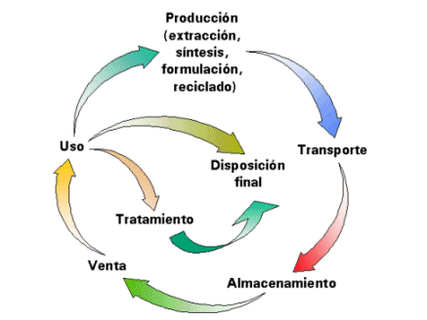

En el caso de los residuos peligrosos biológico-infecciosos, éstos incluyen: materiales de curación que contienen microbios o gérmenes y que han entrado en contacto o que provienen del cuerpo de seres humanos o animales infectados o enfermos (por ej. sangre y algunos fluidos corporales, cadáveres y órganos extirpados en operaciones), asimismo, incluyen cultivos de microbios usados con fines de investigación y objetos punzocortantes (incluyendo agujas de jeringas, material de vidrio roto y otros objetos contaminados).
Por lo anterior, los residuos peligrosos se generan prácticamente en todas las actividades humanas, inclusive en el hogar. Aunque, en el caso de los residuos químicos peligrosos, son los establecimientos industriales, comerciales y de servicios que generan los mayores volúmenes, mientras que los residuos biológico-infecciosos, se generan en mayor cantidad fuera de los establecimientos médicos o laboratorios, por el gran número de desechos contaminados que producen los individuos infectados o enfermos en sus hogares o en donde abandonen materiales que hayan entrado en contacto con su sangre (o esputo en el caso de individuos tuberculosos).
Es por las razones antes expuestas, que todos tenemos que conocer acerca de la peligrosidad y riesgo en el manejo de los residuos peligrosos de toda índole, así como saber qué medidas de protección se pueden adoptar para prevenir o reducir dicho riesgo, dado lo cual se están generando y difundiendo guías y manuales de buenas prácticas de manejo de tales residuos o normas oficiales mexicanas al respecto.

¿Cómo define la legislación ambiental a los residuos peligrosos?
Para efecto de la Ley General del Equilibrio Ecológico y la Protección al Ambiente, se entiende por residuos peligrosos:
“Todos aquellos residuos, en cualquier estado físico, que por sus características corrosivas, reactivas, explosivas, tóxicas, inflamables o biológico-infecciosas (características CRETIB), representen un peligro para el equilibrio ecológico o el ambiente”.
¿Cómo se identifica, clasifica y caracteriza a un residuo como peligroso?
La Norma Oficial Mexicana NOM-052-SEMARNAT-93 (actualmente en revisión para su reforma), establece las características de los residuos peligrosos, el listado de los mismos y los límites que hacen peligroso a un residuo por su toxicidad al ambiente. En dicha norma se plantea que; además de las características CRETIB, se tomará como base para determinar la peligrosidad de los residuos, el que éstos se encuentren comprendidos en los listados que se incluyen en sus anexos y que permiten su clasificación de acuerdo con su origen o composición, tal y como sigue:
- Giro industrial y proceso (Anexo 2 de la NOM-052-SEMARNAT-93);
- Fuente no específica (Anexo 3 de la NOM-052-SEMARNAT-93);
- Materias primas que se consideran peligrosas en la producción de pinturas (Anexo 4 de la NOM-052-SEMARNAT-93);
- Residuos y bolsas o envases de materias primas que se consideran peligrosas en la producción de pinturas.
La Norma Oficial Mexicana (NOM-053-SEMARNAT-93), establece el procedimiento para llevar a cabo la prueba de extracción para determinar los constituyentes que hacen a un residuo peligroso por su toxicidad al ambiente.

¿De qué depende la peligrosidad de los residuos?
Conforme a lo antes expuesto, un residuo se considera como peligroso porque posee propiedades inherentes o intrínsecas que le confieren la capacidad de provocar corrosión, reacciones, explosiones, toxicidad, incendios o enfermedades infecciosas.

¿De qué depende que un residuo peligroso se convierta en un riesgo?
El que un residuo sea peligroso no significa necesariamente que provoque daños al ambiente, los ecosistemas o a la salud, porque para que esto ocurra es necesario que se encuentre en una forma “disponible” que permita que se difunda en el ambiente alterando la calidad del aire, suelos y agua, así como que entre en contacto con los organismos acuáticos o terrestres y con los seres humanos.

¿En qué condiciones un residuo químico tóxico puede ser un riesgo?
En el caso de los residuos químicos potencialmente tóxicos, para que éstos ocasionen efectos adversos en los seres vivos, se requiere que la exposición sea suficiente en términos de concentración o dosis, de tiempo y de frecuencia.
Para ilustrar este concepto puede utilizarse el ejemplo de los medicamentos que se recetan a un enfermo y que deben de tomarse en cierta cantidad o dosis (por ej. tabletas de 30 miligramos), durante cierto tiempo (cinco días seguidos) y con cierta frecuencia (tres veces al día). De no seguirse la receta, los medicamentos pueden no tener el efecto deseado y, por el contrario, si se toman en una dosis mayor, más tiempo o más frecuentemente, pueden llegar a ser tóxicos.

¿En qué condiciones un residuo biológico-infeccioso puede ser un riesgo?
En el caso de los residuos biológico-infecciosos, para que puedan llegar a ocasionar una enfermedad se requieren reunir las condiciones siguientes:
- Que estén vivos;
- Que sean virulentos (capaces de provocar una enfermedad infecciosa);
- Que se encuentren en una cantidad o dosis suficiente;
- Que encuentren una vía de ingreso al cuerpo de los individuos expuestos;
- Que los individuos infectados tengan debilitados sus mecanismos de defensa habituales para combatir a los agentes infecciosos (por ej. fiebre, inflamación, células fagocitarias o que devoran a los microbios y anticuerpos).
Hasta ahora la literatura prácticamente no refiere casos de transmisión de enfermedades infecciosas por manipulación de residuos biológico-infecciosos, pero si existen estadísticas sobre la frecuencia con la que ocurren heridas al manipular objetos punzocortantes contenidos en los residuos y acerca de las infecciones locales o sistémicas que a través de dichas heridas pueden ocurrir pero con otros microbios (tales como el que provoca el tétanos). También, existen estadísticas que confirman que la manipulación inadecuada de pacientes infectados en los establecimientos hospitalarios, o el uso de jeringas infectadas por drogadictos, así como el consumo de agua y alimentos contaminados con microbios, son causa frecuente de enfermendades contagiosas.

Por lo anterior, un residuo peligroso no necesariamente es un riesgo, si se maneja de forma segura y adecuada para prevenir las condiciones de exposición descritas previamente.

¿Qué medidas se pueden adoptar para lograr el manejo seguro de los residuos peligrosos y prevenir sus riesgos?
Las disposiciones regulatorias (leyes, reglamentos y normas), establecen pautas de conducta a evitar y medidas a seguir para lograr dicho manejo seguro a fin de prevenir riesgos, a la vez que fijan límites de exposición o alternativas de tratamiento y disposición final para reducir su volumen y peligrosidad
Complementan las medidas regulatorias, los manuales, las guías, lineamientos, procedimientos y métodos de buenas prácticas de manejo de los residuos peligrosos, así como la divulgación de información, la educación y la capacitación de quienes los manejan.
Generadores de residuos peligrosos
¿Cómo se define a los generadores de residuos peligrosos?
Para efectos del Reglamento en Materia de Residuos Peligrosos (actualmente en revisión para su reforma), de la Ley General del Equilibrio Ecológico y la Protección al Ambiente (LGEEPA), se entiende como generador a la:
“Persona física o moral que como resultado de sus actividades produzca residuos peligrosos”.
¿Cuáles son las obligaciones de los generadores de residuos peligrosos?
En el Artículo 8º del citado Reglamento, se establece que el generador de residuos peligrosos deberá:
    - Inscribirse en el registro que para tal efecto establezca la Secretaría.
    - Llevar una bitácora mensual sobre la generación de sus residuos peligrosos.
    - Dar a los residuos peligrosos el manejo previsto en el Reglamento y en las normas correspondientes.
    - Manejar separadamente los residuos peligrosos que sean incompatibles en los términos de las normas respectivas (NOM-054-SEMARNAT-93, que establece el procedimiento para determinar la incompatibilidad entre dos o más residuos considerados como peligrosos).
    - Envasar sus residuos peligrosos, en recipientes que reúnan las condiciones de seguridad previstas en este Reglamento y las normas respectivas.
    - Identificar a sus residuos peligrosos con las indicaciones previstas en este Reglamento y en las normas respectivas (NOM-052-SEMARNAT-93).
    - Almacenar sus residuos peligrosos en condiciones de seguridad y en áreas que reúnan los requisitos previstos en el presente Reglamento y normas correspondientes.
    - Transportar sus residuos peligrosos en los vehículos que determine la Secretaría de Comunicaciones y Transportes y bajo las condiciones previstas en este Reglamento y las normas correspondientes.
    - Dar a sus residuos peligrosos el tratamiento que corresponda de acuerdo con lo dispuesto en el Reglamento y normas respectivas.
    - Dar a sus residuos peligrosos la disposición final que corresponda de acuerdo con los métodos previstos en el Reglamento y normas aplicables.
    - Remitir a la Secretaría un informe semestral sobre los movimientos que hubiere efectuado con sus residuos peligrosos durante el periodo en el formato correspondiente.
    - Las demás previstas en el Reglamento y otras disposiciones aplicables.
¿Cuántos de los generadores potenciales de residuos químicos peligrosos se han registrado a la fecha?
Es importante señalar que como cita la Ley no distingue grandes de pequeños generadores de residuos peligrosos, se estima por ello que el universo de generadores potenciales puede ser superior a cien mil, si se considera que tan sólo la industria de la transformación cuenta con más de doscientas mil empresas, siendo más del 90 por ciento de ellas micro, pequeñas y medianas.
¿Qué volumen de residuos peligrosos manifiestan generar las empresas registradas?
En la figura siguiente se muestra el volumen anual de residuos peligrosos manifestados por las empresas registradas como generadoras. Estas cifras deben considerarse como preliminares porque están siendo sujetas a revisión y actualización

Universo de Generadores de Residuos Peligrosos
1988-2000.

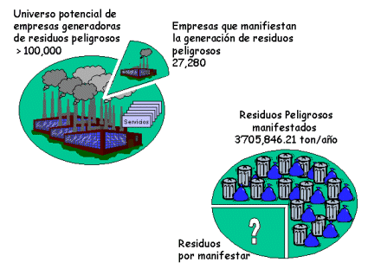
¿Qué establecimientos se considera que generan residuos biológico-infecciosos?
De acuerdo con la Norma Oficial Mexicana (NOM-087-SEMARNAT-95), que establece los requisitos para la separación, envasado, almacenamiento, recolección, transporte, tratamiento y disposición final de los residuos biológico infecciosos (cuyas reformas serán publicadas próximamente en el Diario Oficial de la Federación), se considera como establecimientos generadores de tales residuos a los indicados en el cuadro siguiente.
Establecimientos generadores de residuos biológico-infecciosos descritos en la Norma Oficial Mexicana (NOM-087-SEMARNAT-95)
NIVEL I | NIVEL II | NIVEL III
- Clínicas de consulta externa y veterinarias en pequeñas especies.  - Laboratorios clínicos que realicen de 1 a 20 análisis al día. | - Hospitales que tengan de 1 a 50 camas.  - Laboratorios clínicos que realicen análisis de 21 a 100 análisis al día. | - Hospitales con más de 50 camas.  - Laboratorios clínicos que realicen más de 100 análisis clínicos al día.  - Laboratorios para la producción de biológicos.  - Centros de enseñanza e investigación.  - Centros antirrábicos.

4.4 Sustentabilidad y conservación ambiental.

Sustentabilidad

Concepto que puede relacionarse con conceptos como libertad y soberanía de las naciones y es definido de diversas formas: a) la economía tecnocentrista la refiere a que el acervo de capital total debe mantenerse constante o aumentar a través del tiempo; b) la economía biocentrista la define como el capital natural que no puede ser sustituido por el capital creado por el hombre y por lo tanto, debe mantenerse constante en el tiempo; c) la economía ambiental lo refiere a la preservación de la capacidad del medio ambiente para mantener o elevar la calidad de vida de los seres humanos y d) la economía define el concepto como la capacidad de mantener indefinidamente la capacidad del sistema de generar bienestar.

Sustentabilidad ambiental
El cuidado del ambiente y los recursos naturales constituye un compromiso ético que tienen las generaciones actuales con las futuras y se está convirtiendo además en una precondición de la competitividad. Es ya un principio aceptado que la evaluación ambiental de productos y procesos productivos regularán en forma creciente el acceso a los mercados internacionales.

Áreas-problema
Excesivo uso de agroquímicos en sistemas intensivos de producción y en rotaciones de cultivos extensivos.
Pérdida de la eficiencia biológica y económica en los sistemas intensivos de producción.
Impacto ambiental de los residuos de sistemas agropecuarios y forestales intensivos y de la agroindustria.
Contribución de la agricultura a mitigar la emisión de gases de efecto invernadero.
Gestión ambiental a nivel de eco-región. Desarrollo de un sistema regional de información agro-ambiental para monitorear las eco-regiones de frontera más sensibles del Cono Sur.
Gestión ambiental a nivel predial. Desarrollo de metodologías a escala predial, que permitan establecer un sistema de certificación agroecológica de procesos productivos con el objeto de diferenciar empresas de acuerdo a su capacidad de gestión ambiental.

Desarrollo sustentable
El término desarrollo sustentable reúne dos líneas de pensamiento en torno a la gestión de las actividades humanas: una de ellas concentrada en las metas de desarrollo y la otra en el control de los impactos dañinos de las actividades humanas sobre el ambiente.
Se promovió el uso del termino “desarrollo sustentable” en el informe de la Comisión Bruntland “Nuestro Futuro Común” publicado en 1987 . El informe proporciona una de las definiciones más citadas: afirma que se deben “satisfacer las necesidades de esta generación sin comprometer la capacidad de las generaciones futuras para cubrir sus propias necesidades.”
En cuanto a la definición de sustentabilidad, “La Estrategia Mundial de Conservación”, publicada en 1980, aporta un enfoque ecológico de la misma, al esbozar tres objetivos considerados necesarios para la conservación de los recursos vivos: el mantenimiento de los procesos ecológicos esenciales y de los sistemas que dan sostén a la vida, la preservación de la diversidad genética y el aprovechamiento sustentable de las especies y los ecosistemas.
Los objetivos del componente desarrollo del desarrollo sustentable pueden ser los contenidos en la Declaración Universal de los Derechos Humanos de las Naciones Unidas de 1948 o más recientemente, en la Declaración sobre el Derecho al Desarrollo de 1986 es decir, el derecho de todos a disfrutar de un nivel de vida adecuado en términos de salud y bienestar, que incluyen la alimentación, el vestido, la vivienda y la atención médica, así como los servicios sociales necesarios. Esta misma declaración, documentos subsecuentes y Nuestro futuro Común también subrayan que los objetivos del desarrollo deben incluir el derecho de voto en un marco de gobierno representativo.
Cabe considerar la evolución de la conciencia social acerca del tema, la que demuestra un interés in-crescendo a partir de la década del ’70.
Los límites a los que se enfrenta el desarrollo sustentable no están basados exclusivamente en la limitación de los recursos. La gestación y aplicación de políticas para que más de 2.000 millones de pobres en el mundo puedan tener agua potable, vivienda, salud, educación y medios de vida adecuados, no necesariamente implica el uso irracional de los recursos renovables o no. Conviene resaltar que los gobiernos son responsables primarios del desarrollo sustentable. Es su deber elaborar planes tanto nacionales como regionales y locales que conlleven a la definición de políticas y estrategias, capaces de lograr una amplia participación de la comunidad -incluyendo las organizaciones no gubernamentales- y el sector privado. Más aún, las autoridades locales- los unicipios- juegan un rol preponderante y decisivo para lograr el desarrollo sustentable. La participación de la comunidad y el sector empresarial, son la clave para lograr un consenso respecto a las estrategias a seguir.
Si este proceso de cambio se propicia a nivel local, conforme se señala en el Programa 21 queda pendiente una tarea importante, que es crear conciencia ambiental y capacitar a los representantes de los gobiernos locales para la gestión y toma de decisiones en materia ambiental.

Mejorar la calidad del crecimiento
Los principales factores que conducen al desarrollo sustentable son: el crecimiento económico, medido en términos monetarios; la equidad, medida en paramétros sociales y la sustentabilidad en el uso de los recursos naturales, medida con parámetros físico-bióticos.
Existe hoy un nuevo escenario, con evidencias críticas similares y con una globalización de los problemas. En cada país o región, la definición del ideal del desarrollo sustentable, deberá ser el resultado de la negociación entre los diferentes actores involucrados.
Por ello, la explotación de los recursos renovables y no renovables y, la capacidad de los sistemas naturales para absorber las emisiones contaminantes derivadas de las acciones humanas, cuyos efectos secundarios implican altos costos para las generaciones futuras, tiene profundas implicaciones políticas pues apela a limitaciones en la capacidad de los individuos, las empresas y las naciones para utilizar estos recursos.
Uno de los temas clave de las próximas décadas será el intento por resolver la búsqueda de mayor riqueza y desarrollo en las sociedades nacionales dentro del reconocimiento mundial de los límites materiales a la biósfera. No hay duda de que la dotación de recursos naturales y los sistemas naturales pueden sustentar la población del mundo hoy y el futuro cercano, eliminando la pobreza absoluta, cubriendo las necesidades básicas y con esperanza de vida en todos los países comparables a los de las naciones más opulentas, es decir, mejorando la calidad de vida.
No obstante lo expuesto, para la mayoría de los ciudadanos de los países subdesarrollados será difícil compartir las preocupaciones por el efecto invernadero, el agotamiento de la capa de ozono u otros temas ambientales de orden mundial. La cuestión de supervivencia en 20 años o más es de poca importancia para quienes tienen dificultades para sobrevivir hoy. Un programa para movilizar a todos los gobiernos a fin de que aborden los problemas del ambiente debe ayudar a generar la capacidad de cada sociedad para identificar, analizar y actuar en lo relativo a sus propios problemas ambientales.
En diversas circunstancias, se toma el producto bruto interno como sinónimo de calidad de vida “utilizando como indicador directo del crecimiento económico en los planes y modelos de desarrollo”, al reflejar la producción y el ingreso global de un país, no indica el consumo ni la distribución ; abarca el sector monetario de la economía y, en consecuencia, omite factores sociales que no podrían expresarse fácilmente en términos monetarios.

Diferentes etapas de crecimiento económico:
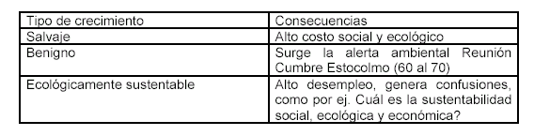

Cabe preguntarse ¿Como transitar de una etapa a otra? Para mejorar la calidad de vida de la gente?

El concepto calidad de vida implica una pregunta crucial sobre las condiciones de la producción privada y del poder. ¿Cuánto de las necesidades reales y de los intereses del pueblo, en especial de los trabajadores, han sido descuidadas en nuestra sociedad ? Así, la calidad de vida cubre no sólo el consumo sino la producción, no sólo los fenómenos periféricos, sino también las causas sociales. Desde el ángulo opuesto, esto significa que no es suficiente producir solamente, sino pensar también en la distribución, el intercambio y la satisfacción de las necesidades económicas sociales.
Calidad de vida incluye consumo y producción, o más bien sus relaciones ; su proporcionalidad y compatibilidad vista desde el aspecto de la necesidad. Una concepción sobre la calidad de vida puede intervenir no sólo como una medida de corrección ex-post del crecimiento incontrolado de industrialización y de la inversión privada anárquica, sino también reflejar las intenciones de muchos usuarios del concepto calidad de vida La noción de calidad de vida, por otro lado, se identifica con la siguiente ecuación : calidad de vida + crecimiento económico + realizaciones espirituales, culturales, recreativas, etc. Esto significa que, el mejoramiento de aquella depende, tanto del nivel de vida como de otros valores que hacen a la verdadera realización del hombre.

Recomendaciones
- Hay una imposibilidad de crear patrones de desarrollo que no correspondan a una cultura de un grupo dado y el criterio de sustentabilidad espacial-territorial, porque el problema de la distribución(mala distribución) de las actividades humanas en este Planeta es uno de los elementos esenciales de la crisis socio ambiental.
- No debe confundirse crecimiento con desarrollo. Nuestro desafío es como promover el desarrollo y lo que significa evitar el crecimiento salvaje, como transitar de la etapa primera (salvaje) a la segunda, de la 2 a la 3ª? Y no ir en desmejora de la calidad de vida sino todo lo contrario: promoverla
- ¿Qué significa esto en términos prácticos?
- ¿Cómo integrar la biodiversidad con la sociocultural, con las costumbres mores, pautas culturales con las interacciones de todos con todos?
- ¿Cómo internalizar el gerenciamiento ambiental en el sistema económico?
- ¿Cómo articular la etnociencia con la técnica y el conocimiento practico, el conocimiento practico con el episteme, como utilizan los recursos las poblaciones locales?
- Las normativas ambientales tienden a actuar en el sentido de restricción, y no de viabilización Una política ambiental es y ha sido de restricción - ¿Cómo transformar una política restrictiva en otra propositiva?... que genere alianzas con sectores?
- ¿Cómo diferenciar proyecto ambientales de estrategias de desarrollo que integren la dimensión ambiental? Estos son interrogantes que deberia plantearse todo profesional e investigador del desarrollo¿, se puede pensar en terminos socio- economicos sin integrar dla dimension ambiental? Y cuales son las consuencuencias de un pensamiento disociado?

Indicadores

La información que se usa para construir indicadores ambientales es mucha y muy diversa, por esta razón, es necesario tener un marco conceptual para estructurar tal información y hacerla más accesible e inteligible. Se ha adoptado, para este fin, el esquema denominado “Presión- Estado-Respuesta” propuesto por Environment Canadá y la OCDE (Environment Canada, 1996 y OCDE, 1994) que se describe a continuación:
El esquema de presión-estado-respuesta (PER), basado en una lógica de causalidad, presupone relaciones de acción y respuesta entre la economía y el medio ambiente, y parte de cuestionamientos simples:
¿Qué está afectando al ambiente?
¿Qué está pasando con el estado del ambiente?
¿Qué estamos haciendo acerca de estos temas?
Cada una de estas preguntas se responde con un conjunto de indicadores de la siguiente manera:
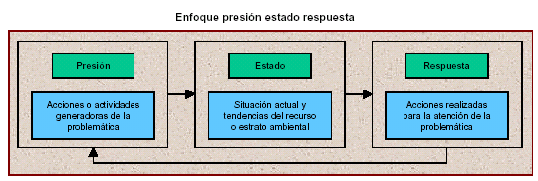1.2.1.

Indicadores de presión
Describen las presiones ejercidas sobre el ambiente por las actividades humanas, como es el caso, por ejemplo, de las emisiones de gases a la atmósfera.
Los indicadores de presión se clasifican en dos grupos, el primero de ellos representa las presiones directas sobre el ambiente, ocasionadas por las actividades humanas, tales como el volumen de residuos generados, la emisión de contaminantes al aire, etc. Por otro lado, se tienen las actividades humanas en sí mismas, es decir las condiciones de las actividades productivas o actividades que generan la problemática, por ejemplo la evolución y características de la planta vehicular. Esta segunda clase de indicadores de presión es tomada en cuenta debido a que, por una parte, proporciona elementos para pronosticar la evolución de la problemática y por la otra, ayuda a definir las acciones y/o políticas en materia ambiental que deberán aplicarse para estos sectores causantes de la problemática.
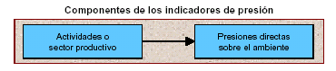

Indicadores de estado
Se refieren a la calidad del ambiente, así como a la cantidad y estado de los recursos naturales, por ejemplo la calidad del aire (concentraciones de contaminantes) o del agua, así como a la cantidad de recursos naturales. Dichos indicadores constituyen generalmente los objetos de políticas de protección ambiental. En este tipo de indicadores, se incluyen los efectos a la salud de la población y a los ecosistemas causados precisamente por el deterioro de la calidad ambiental. Un ejemplo podría ser el de los casos de cáncer en la piel que están asociados al deterioro de la capa de ozono estratosférico.
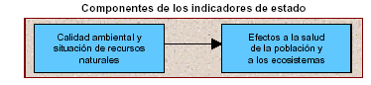

Indicadores de respuesta
Presentan los esfuerzos realizados por la sociedad o por una institución dada para reducir o mitigar la degradación del ambiente; estos indicadores son de los más rezagados en su desarrollo, debido a la complejidad de medir cuantitativamente cómo una acción de respuesta puede incidir en la resolución de los problemas.
Las acciones de respuesta son dirigidas hacia dos objetivos: primeramente, hacia los agentes de “presión”, por ejemplo estableciendo tecnologías más limpias para disminuir el volumen de emisiones; y por otro lado, hacia las variables de estado, por ejemplo con el establecimiento de criaderos de tortugas.
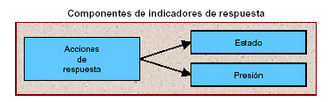
Criterios de selección de indicadores
La importancia del mensaje que transmite un indicador está limitada por la calidad de los datos que lo sustentan, por lo que es necesario establecer criterios para asegurar que la información base tenga la confiabilidad requerida. Los criterios para la selección de indicadores varían de acuerdo a la institución o propósitos. La OCDE, en particular, establece los lineamientos presentados en la siguiente figura (Bakkes, J.A., 1994).
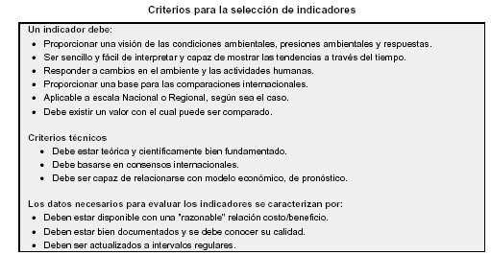

2. CALIDAD DEL AIRE

En esta sección se presenta un conjunto de indicadores de presión, estado y respuesta para el tema de la calidad del aire en las zonas urbanas, especialmente en las Zonas Metropolitanas de México (ZMVM), Guadalajara(ZMG) y Monterrey (ZMM), no sólo por ser las más importantes del país, sino porque la disponibilidad de información en ellas, es mayor. Conforme la cobertura de información se extienda a todas las regiones con problemas potenciales en esta materia, se incorporarán más áreas urbanas en la evaluación. En los indicadores de presión se consideran las emisiones de contaminantes por sector productivo, con base en los inventarios de emisiones recientemente calculados. Lo anterior cobra particular
importancia, toda vez que, las acciones de respuesta se orientan a los sectores cuya contribución a las emisiones de contaminantes es mayor. Así, se dictan normas y programas específicamente dirigidos a sectores tales como el transporte o algún tipo específico de fuente fija. En lo que se refiere a indicadores de estado, se describe la situación actual y las tendencias de la calidad del aire para el plomo (Pb), óxidos de nitrógeno (NOx), monóxido de carbono (CO), ozono (O3), bióxido de azufre (SO2), partículas suspendidas totales (PST) y partículas menores a diez micrómetros de diámetro (PM10). Hasta el momento, sólo se tiene información de todos los parámetros en la ZMVM, mientras que para la ZMG y ZMM se carece de algunos de ellos. Se espera que, a futuro, estos huecos de información sean cubiertos como resultado del fortalecimiento de la infraestructura de monitoreo de la calidad del aire.
Los indicadores de respuesta se clasifican en dos tipos: aquellos derivados del cumplimiento de la normatividad y los voluntarios. En el primer grupo, se encuentran los programas de verificación vehicular, la inspección y vigilancia de industrias, el mejoramiento de combustibles y el fortalecimiento de redes de monitoreo en las zonas urbanas prioritarias. En el segundo grupo, se presentan esfuerzos como la participación voluntaria del sector industrial, las auditorías ambientales y los convenios de autorregulación.

PRESIÓN
Emisiones de contaminantes en zonas prioritarias (inventario)
El inventario de emisiones es un instrumento estratégico de la gestión ambiental que permite identificar los agentes causales de la contaminación así como su respectiva contribución.
Uno de los puntos sobresalientes de estos inventarios, es que en las tres ciudades, el sector Transporte es el que tiene la mayor contribución de contaminantes, aportando el 71% de los óxidos de nitrógeno en la ZMVM, el 91% en la ZMG y el 64% en la ZMM así como el 54% de hidrocarburos en la ZMVM, el 57% en la ZMG y el 66% en la ZMM. Además, cabe señalar que mientras que en la ZMVM y la ZMG las emisiones del sector transporte representan el 75 y 74%, respectivamente, en otras ciudades del país alcanzan alrededor del 50% del total.

ESTADO
Comparación de la calidad del aire en las grandes zonas metropolitanas
En México se desarrolló el Índice Metropolitano de la Calidad del Aire (IMECA) que consiste en una transformación de las concentraciones de contaminantes a un número adimensional que indica el nivel de contaminación de una manera sencilla. Un IMECA de 100 puntos equivale a la norma de calidad del aire para el contaminante en cuestión. La calidad del aire se considera como no satisfactoria cuando el valor del IMECA se sitúa entre 100 y 200, mala entre 200 y 300, y muy mala por arriba de 300.

3. RESIDUOS PELIGROSOS

Peligrosidad

La peligrosidad de las sustancias químicas constituye una propiedad inherente o intrínseca que las puede hacer corrosivas, reactivas, explosivas, tóxicas o inflamables.

Riesgo

A pesar de que una sustancia química posea propiedades que la hacen peligrosa, no necesariamente puede ocasionar efectos adversos en la salud humana, en los organismos acuáticos y terrestres o en los bienes, si no se dan las condiciones de exposición necesarias para que pueda ejercer dichos efectos.

El riesgo de las sustancias peligrosas es función de la exposición a ellas, es decir, depende de la forma en que se manejen, por lo tanto puede ser prevenido o reducido.
El crecimiento en la actividad industrial del país ha sido acompañado de un incremento en la generación de residuos peligrosos, así como su consecuente acumulación, producida ante la falta de infraestructura suficiente para un manejo apropiado.
Esta situación puede provocar graves riesgos a la salud de la población y de los ecosistemas, lo que ha motivado el desarrollo y aplicación de diversas políticas en esta materia.
En México se estableció el listado de sustancias consideradas como residuos peligrosos en la Norma Oficial Mexicana NOM-CRP-001/93.
Sin embargo, un gran volumen de residuos peligrosos se dispone clandestinamente en tiraderos y drenajes municipales, barrancas y cuerpos de agua provocando serios riesgos a la salud pública y a los recursos naturales. La problemática se vuelve más compleja si se considera que el noventa por ciento de los residuos son líquidos, acuosos o semilíquidos que se mezclan con aguas residuales, contaminando las aguas superficiales e introduciéndose a lo largo de las cadenas tróficas hasta llegar a los seres humanos o filtrándose en el suelo hasta los mantos freáticos. También pueden movilizarse por el aire y dar lugar a exposiciones por inhalación o absorción dérmica.
El transporte de residuos peligrosos conlleva el riesgo de accidentes químicos (SEMARNAP, 1996). Destaca el hecho de que la Ley General del Equilibrio Ecológico y Protección al Ambiente establece la prohibición para importar residuos peligrosos cuyo único objetivo sea la disposición final, almacenamiento o confinamiento.
En la primera parte del capítulo se muestran indicadores de presión que incluyen las estimaciones de los residuos generados a nivel nacional y regional. En la segunda parte, dentro de los indicadores de estado, se consideran la relación entre los residuos generados y los manejados
adecuadamente, así como las áreas de atención prioritaria o potencialmente afectadas. Por último, los indicadores de respuesta, que son las acciones realizadas por la autoridad y sociedad civil para la atención de la problemática, se incluye básicamente la capacidad
instalada para el manejo de residuos, los sitios en proceso de restauración y los residuos repatriados a los Estados Unidos por la industria maquiladora.
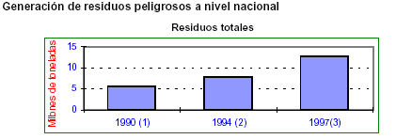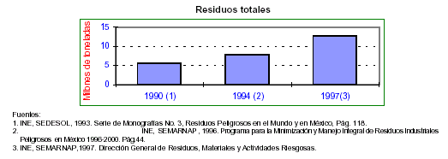
Actualmente, no se cuenta con un inventario de generación de residuos peligrosos, por lo que se han realizado estimaciones basadas en algunos estudios piloto y el Producto Interno Bruto (PIB) de la industria manufacturera (columna obscura). Paralelamente, se ha cuantificado la generación de residuos por empresa de acuerdo a la información que ellas mismas proporcionan al presentar su manifiesto de residuos peligrosos” (columna clara). Las notables diferencias entre las dos estimaciones que aparecen en las gráficas se deben a que sólo un porcentaje minoritario del total de las empresas generadoras de residuos peligrosos cumple con este requisito (se indica con el rombo)
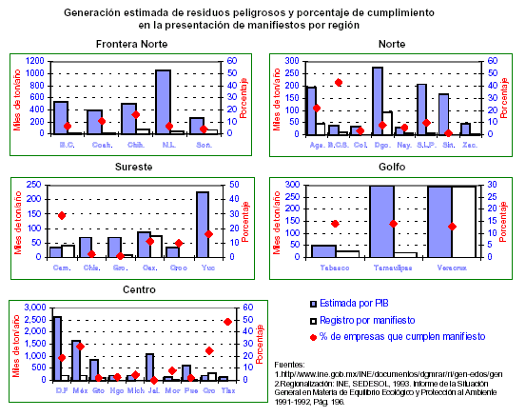

Actualmente, existe capacidad instalada para el manejo potencial de sólo el 26% del total de los residuos peligrosos, no se cuenta aún con información referente a su utilización (SEMARNAP, 1997).

Regiones de atención prioritaria
La definición de estas áreas prioritarias se realizó tomando en cuenta la rama industrial, el tipo de residuo y la vulnerabilidad de la región. De donde se desprenden, como prioridades regionales de mayor nivel, la ZMVM junto con el corredor industrial Lerma-Atlacomulco, y el corredor Querétaro-León e Industrial del Golfo, principalmente por la magnitud y el tipo de industria que alojan. Así mismo, se incluye la ZMM por su alta concentración industrial y la ZMG por su densidad de población y grado de exposición. La franja fronteriza es considerada como prioridad debido a la vigencia de acuerdos internacionales y a sus elevadas tasas decrecimiento tanto poblacional como de la actividad de las empresas maquiladoras.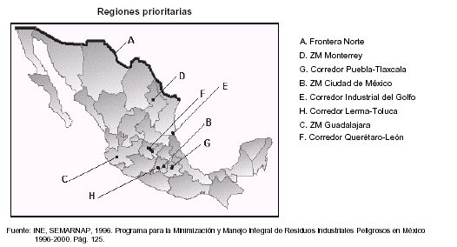

4.5 Impacto ambiental

Evaluación de impacto ambiental
Instrumento de política ambiental aplicable a obras o actividades públicas o privadas que puedan causar desequilibrio ecológico. Sirve para generar información ambiental que permita evaluar el costo y el beneficio social en cada proyecto de desarrollo. Esto permite proponer medidas técnicas para minimizar los costos o ampliar los beneficios de tal manera que el balance ambiental de un proyecto resulte lo más favorable posible. La Evaluación de Impacto Ambiental es un instrumento de aplicación específica y requiere de analizar las particularidades de cada caso, ejerciendo una regulación en distintos planos y etapas de desarrollo de un proyecto. Mediante este procedimiento, la autoridad ambiental establece las condiciones a las que se debe sujetar la realización de obras y actividades que puedan causar desequilibrio ecológico o rebasar los límites y condiciones establecidos por la normatividad, con el fin de proteger el ambiente, preservar y restaurar los ecosistemas y evitar o reducir al mínimo su efectos negativos.

Evaluación del Impacto Ambiental (LGEE)
ARTICULO 28.- La evaluación del impacto ambiental es el procedimiento a través del cual la Secretaría establece las condiciones a que se sujetará la realización de obras y actividades que puedan causar desequilibrio ecológico o rebasar los límites y condiciones establecidos en las disposiciones aplicables para proteger el ambiente y preservar y restaurar los ecosistemas, a fin de evitar o reducir al mínimo sus efectos negativos sobre el ambiente. Para ello, en los casos que determine el Reglamento que al efecto se expida, quienes pretendan llevar a cabo alguna de las siguientes obras o actividades, requerirán previamente la autorización en materia de impacto ambiental de la Secretaría:
- Obras hidráulicas, vías generales de comunicación, oleoductos, gasoductos, carboductos y poliductos;
- Industria del petróleo, petroquímica, química, siderúrgica, papelera, azucarera, del cemento y eléctrica;
- Exploración, explotación y beneficio de minerales y sustancias reservadas a la Federación en los términos de las Leyes Minera y Reglamentaria del Artículo 27 Constitucional en Materia Nuclear;
- Instalaciones de tratamiento, confinamiento o eliminación de residuos peligrosos, así como residuos radiactivos;
- Aprovechamientos forestales en selvas tropicales y especies de difícil regeneración;
- Plantaciones forestales;
- Cambios de uso del suelo de áreas forestales, así como en selvas y zonas áridas;
- Parques industriales donde se prevea la realización de actividades altamente riesgosas;
- IDesarrollos inmobiliarios que afecten los ecosistemas costeros;
- Obras y actividades en humedales, manglares, lagunas, ríos, lagos y esteros conectados con el mar, así como en sus litorales o zonas federales;
- Obras en áreas naturales protegidas de competencia de la Federación;
- Actividades pesqueras, acuícolas o agropecuarias que puedan poner en peligro la preservación de una o más especies o causar daños a los ecosistemas, y
- Obras o actividades que correspondan a asuntos de competencia federal, que puedan causar desequilibrios ecológicos graves e irreparables, daños a la salud pública o a los ecosistemas, o rebasar los límites y condiciones establecidos en las disposiciones jurídicas relativas a la preservación del equilibrio ecológico y la protección del ambiente.

UNIDAD TEMÁTICA: V LEY GENERAL DEL EQUILIBRIO ECOLÓGICO Y LA

PROTECCIÓN AL AMBIENTE
Objetivo
Que el estudiante conozca las normas y leyes que rigen al país en materia del equilibrio ecológico y el medio ambiente.
5.1 Ley general del equilibrio ecológico y la protección al ambiente.

Disposiciones constitucionales que enmarcan la gestión de los residuos en México

Con base en el artículo 73 constitucional, los legisladores procedieron al establecimiento de la Ley General del Equilibrio Ecológico y la Protección al Ambiente, publicada en 1988 y reformada en 1996, considerando indispensable para lograr el manejo ambientalmente adecuado de los residuos, facultar a las autoridades federales a regular y controlar los residuos peligrosos, así como a elaborar normas oficiales mexicanas para normar el manejo de los residuos sólidos municipales, principalmente en lo que se refiere a la ubicación, diseño, construcción y operación de los rellenos sanitarios destinados a su disposición final; esto a pesar de que la Constitución no faculta expresamente a la federación a realizar estas tareas.
Por su parte, la LGEEPA faculta a los estados a ocuparse de la regulación de los sistemas de recolección, transporte, almacenamiento, manejo, tratamiento y disposición final de los residuos sólidos e industriales que no estén considerados como peligrosos, lo cual se ha visto reflejado en las leyes ambientales estatales, aun cuando no se han emitido los reglamentos que permitan poner en práctica sus disposiciones, ni se cuenta con ninguna normatividad al respecto, salvo la norma oficial mexicana que establece los requisitos que deben reunir los sitios para ubicar los rellenos sanitarios.
La LGEEPA señala que corresponde a los municipios aplicar las disposiciones jurídicas relativas a la prevención y control de los efectos sobre el ambiente ocasionados por la generación, transporte, almacenamiento y disposición final de los residuos sólidos e industriales que no estén considerados como peligrosos, lo cual debiera reflejarse en los reglamentos que rigen los sistemas de limpia y en la operación de éstos, lo que no necesariamente está ocurriendo.
Aunque desde 1996 se introdujo en esta Ley la posibilidad de que se establecieran convenios entre la federación y los estados para que los que así lo deseen asuman el control de los residuos de baja peligrosidad, esto no ha ocurrido, como tampoco se ha puesto en práctica ningún esquema de concurrencia para llevar a cabo la gestión de los residuos peligrosos, esto a pesar de que en alrededor del 1 por ciento de la basura doméstica está conformada por residuos peligrosos y de que algunos de los residuos industriales no clasificados como peligrosos si poseen propiedades que pueden ser nocivas para el ambiente y la salud..
Un ultimo aspecto a hacer notar es la contradicción o contraposición de los preceptos constitucionales y las disposiciones de la LGEEPA relativos a los residuos, ya que de acuerdo con esta ultima ley los residuos son la principal causa de contaminación de los suelos, lo que conforme a lo principios establecidos en dicha ley llevaría a quien contamina a pagar por ello, siendo que la Constitución en su artículo 115 atribuye a los municipios la responsabilidad de brindar los servicios de limpia sin considerar que los residuos son un contaminante por lo que corresponde a los generadores cubrir los gastos de su manejo. Tal situación ha llevado a que en algunos reglamentos locales se mencione que los servicios de limpia serán gratuitos (como ocurre en el Distrito Federal).
La situación anterior no sólo no incentiva al generador de los residuos a prevenir su generación y a reusarlos o reciclarlos, sino que pone todo el peso de la carga en los municipios que no cuentan con recursos financieros suficientes para hacer frente a una demanda creciente de servicios de recolección, acopio, tratamiento y disposición final de residuos; razón por la cual es urgente revisar y adecuar el marco jurídico en la materia. Esta debe ser una tarea en la que deben intervenir grupos interdisciplinarios e intersectoriales, que de manera informada y corresponsable, contribuyan a hacer propuestas, a fin de que las disposiciones legislativas respondan a las necesidades, circunstancias y prioridades de un país tan diverso como México, inmerso en la globalización económica.
Para ello, se deben aprovechar las experiencias en la materia de otros países, sobre todo de aquellos con los que México ha suscrito convenios comerciales (a la fecha se han suscrito más de 40) o acuerdos de cooperación ambiental, así como utilizar los manuales y lineamientos que han sido elaborados por organismos internacionales para guiar a los países a fortalecer sus sistemas para prevenir la generación, valorizar y dar un manejo integral y ambientalmente adecuado a sus residuos.

TITULO PRIMERO
Disposiciones Generales
CAPITULO I
Normas Preliminares
CAPITULO II
Distribución de Competencias y Coordinación
CAPITULO III
Política Ambiental
CAPITULO IV
Instrumentos de la Política Ambiental
SECCION I
Planeación Ambiental
SECCION II
Ordenamiento Ecológico del Territorio
SECCION III
Instrumentos Económicos
SECCION IV
Regulación Ambiental de los Asentamientos Humanos
SECCION V
Evaluación del Impacto Ambiental
SECCION VI
Normas Oficiales Mexicanas en Materia Ambiental
SECCION VII
Autorregulación y Auditorías Ambientales
SECCION VIII
Investigación y Educación Ecológicas
TITULO SEGUNDO
Biodiversidad
CAPITULO I
Áreas Naturales Protegidas
SECCION I
Disposiciones Generales
SECCION II
Tipos y Características de las Áreas Naturales Protegidas
SECCION III
Declaratorias para el Establecimiento, Administración
y Vigilancia de Areas Naturales Protegidas
SECCION IV
Sistema Nacional de Áreas Naturales Protegidas
CAPITULO II
Zonas de Restauración
CAPITULO III
Flora y Fauna Silvestre

TITULO TERCERO
Aprovechamiento Sustentable de los Elementos Naturales
CAPITULO I
Aprovechamiento Sustentable del Agua y los Ecosistemas Acuáticos
CAPITULO II
Preservación y Aprovechamiento Sustentable del Suelo y sus Recursos
TITULO CUARTO
Protección al Ambiente
CAPITULO I
Disposiciones Generales
CAPITULO II
Prevención y Control de la Contaminación de la Atmósfera
CAPITULO III
Prevención y Control de la Contaminación del Agua y de los Ecosistemas Acuáticos
CAPITULO IV
Prevención y Control de la Contaminación del Suelo

5.2 LEY DE AGUAS NACIONALES

TITULO PRIMERO
DISPOSICIONES PRELIMINARES
Capítulo Único

TITULO SEGUNDO
ADMINISTRACION DEL AGUA
CAPITULO I
Disposiciones Generales
CAPITULO II
Ejecutivo Federal
CAPITULO III
Comisión Nacional del Agua
CAPITULO IV
Consejos de Cuenca
CAPITULO V
Organización y Participación de los Usuarios

TITULO TERCERO
PROGRAMACION HIDRAULICA
Capítulo Único

TITULO CUARTO
DERECHOS DE USO O APROVECHAMIENTO
DE AGUAS NACIONALES
CAPITULO I
Aguas Nacionales
CAPITULO II
Concesiones y Asignaciones
CAPITULO III
Derechos y Obligaciones de Concesionarios o Asignatarios
CAPITULO IV
Registro Público de Derechos de Agua
CAPITULO V
Transmisión de Títulos

TITULO QUINTO
ZONAS REGLAMENTADAS, DE VEDA O DE RESERVA
Capítulo Único

TITULO SEXTO
USOS DEL AGUA
CAPITULO I
Uso Público Urbano
CAPITULO II
Uso Agrícola
Sección Primera
Disposiciones Generales
CAPITULO III
Uso en Generación de Energía Eléctrica
CAPITULO IV
Uso en Otras Actividades Productivas
CAPITULO V
Control de Avenidas y Protección Contra Inundaciones

TITULO SEPTIMO
PREVENCION Y CONTROL DE LA CONTAMINACIÓN DE LAS AGUAS
Capítulo Único
CAPITULO II
Participación de Inversión Privada y Social
en Obras Hidráulicas Federales
CAPITULO III
Recuperación de Inversión Pública
CAPITULO IV
Cobro por Explotación, Uso o Aprovechamiento de Aguas Nacionales y Bienes Nacionales

TITULO NOVENO
BIENES NACIONALES A CARGO DE "LA COMISION"
Capítulo Único

TITULO DECIMO
INFRACCIONES, SANCIONES Y RECURSOS
CAPITULO I
Infracciones y Sanciones Administrativas
CAPITULO II
Recurso de Revisión
TRANSITORIOS

5.3 Evaluación del impacto ambiental según las leyes

Impacto ambiental:
En términos de la Ley General del Equilibrio Ecológico y Protección al Ambiente (LGEEPA) es toda modificación del ambiente ocasionada por la acción del hombre

Riesgo ambiental
Es una situación cercana al daño, a la gravedad de efectos que se pueden generar al llevarse a cabo actividades productivas sobre ecosistemas o en el ambiente. Una actividad altamente riesgosa es aquella que se encuentra clasificada en el Primer o Segundo Listados publicados en el Diario Oficial de la Federación 28 de marzo de 1990 y el 4 de mayo de 1992 respectivamente.
Cuando se trate de obras o actividades nuevas que implique una actividad altamente riesgosa se considera la presentación de los siguientes estudios de riesgo según sea el caso:

Ductos Terrestres (Nivel 0)
Informe Preliminar de Riesgo (Nivel 1)
Análisis de Riesgo (Nivel 2)
Análisis Detallado de Riesgo (Nivel 3)
Cabe señalar que la evaluación y autorización de estos estudios se lleva a cabo en la Dirección General de Impacto Ambiental, sin embargo, el ingreso de esta documentación se puede realizar en la Ventanilla Única de Trámites de esta Delegación para posteriormente turnarse a la DGIRA.

Evaluación del impacto ambiental
Tiene sus bases jurídicas en la (LGEEPA), de la cual se derivó el reglamento en materia de evaluación del impacto ambiental, en el que se establecen 2 modalidades (particular y regional) para la presentación de evaluación del estudio de impacto ambiental.
Los objetivos que persigue: Identificar los efectos que puede causar un proyecto al medio ambiente, prevenir los efectos sobre el medio ambiente, evitarlos o minimizarlos y estimar la magnitud de los efectos.
Es el procedimiento a través del cual se establecen las condiciones a que se sujetará la realización de obras y actividades que puedan causar desequilibrio ecológico, a fin de evitar o reducir al mínimo sus efectos negativos sobre el ambiente.

Marco legal
El fundamento legal y técnico básico que se emplea, está contenido en el capitulo IV (instrumentos de la política ambiental), sección V (evaluación del impacto ambiental) Artículo 28 y 30. y Capitulo V (actividades consideradas altamente riesgosas), de la Ley General del Equilibrio Ecológico y la Protección al Ambiente, así como el capitulo II (de las obras o actividades que requieren autorización en materia de impacto ambiental y de las excepciones), Artículo 5º inciso L y M de su Reglamento.

Mecanismos y formas y tecnologías para evaluar el impacto ambiental
Ejemplo de labores a realizar para evaluar el impacto ambiental

Calidad del aire
- Identificar fuentes de contaminación atmosféricas si existiesen en la zona
- Recomendar para la elaboración del Plan de Manejo y Adecuación Ambiental (mitigaciones) lo siguiente;
  - Monitoreo durante la construcción
  - Monitoreo durante la operación
  - Fechas proyectadas de inicio y terminación de actividades, si fuesen emisiones transitorias (Serán indicadas por el promotor del proyecto)
  - Indicaciones y caracterización de puntos de emisión al aire ubicación y cantidad de descargas
  - Descripción y planos de ductos, chimeneas y medidas y características (No existen ductos ni chimeneas en este ejemplo)
  - Diseños de sistemas de control de emisiones atmosféricas existentes y proyectadas (Ídem)
  - Usar los lineamientos del Banco Mundial y de la Secretaría de Estado de Ambiente y Recursos Naturales, como línea base para mitigar los impactos estimados en la evaluación.

Evaluación de ruidos
Estimar los ruidos agregados por las actividades de construcción y operación del proyecto basados en los lineamientos del Banco Mundial como línea base de la evaluación, presentar en planos las líneas de presión sonora de influencia del proyecto .

Descripción hidrológica
Con datos suministrados por perforaciones existentes ya ejecutadas, realizar las siguientes tareas:
  - Descripción hidrográfica del área de influencia directa del proyecto, con información sobre las condiciones hidrológicas de los cuerpos de agua que puedan ser afectados por el proyecto.
- - Descripción y localización de las corrientes superficiales y subterráneas de agua y localización del nivel freático en el área de influencia del proyecto

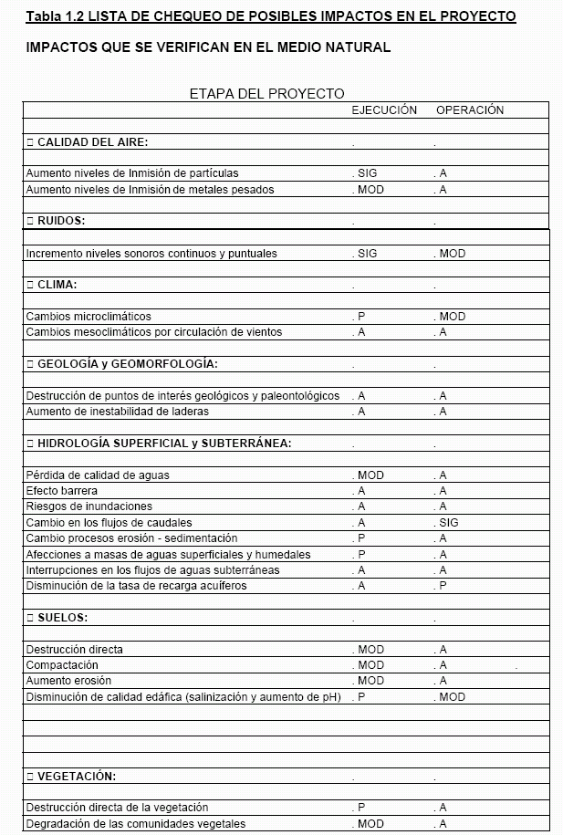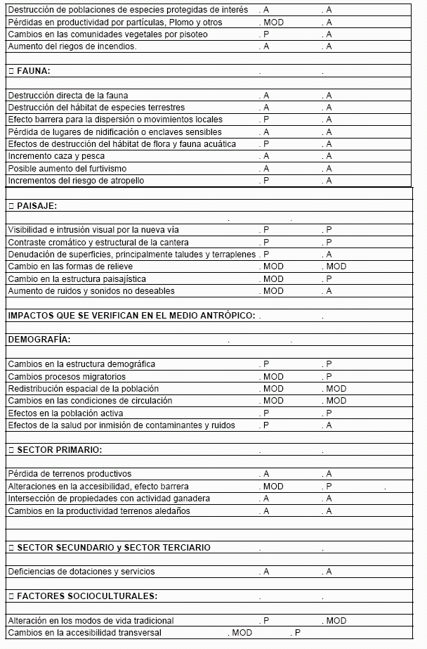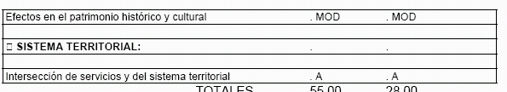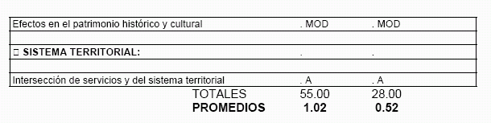

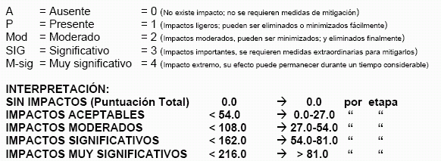

Estándares De Calidad Del Aire
Las Normas Oficiales Mexicanas sobre la Calidad del Aire para protección de la salud fueron elaboradas por la Secretaría de Salud en coordinación con la SEMARNAP. Las normas fueron publicadas el 23 de diciembre de 1994 en el Diario Oficial de la Federación y tienen como fin proteger la salud de la población, sobre todo la de los grupos más susceptibles como son los niños, los ancianos y las personas con enfermedades respiratorias crónicas.

Valores normados para los contaminantes del aire en México
Contaminante | Valores límite |  |  | Normas  Oficiales  Mexicanas
Contaminante | Exposición aguda |  | Exposición crónica | Normas  Oficiales  Mexicanas
Contaminante | Concentración  y tiempo  promedio | Frecuencia máxima  aceptable | (Para protección de la salud de la población susceptible) | Normas  Oficiales  Mexicanas
Ozono (O₃) | 0.11 ppm (1 hora)  (216 mg/m³) | 1 vez cada  3 años | - | NOM-020-SSA1-1993
Monóxido de carbono (CO) | 11 ppm (8 horas)  (12595 mg/m³) | 1 vez al año | - | NOM-021-SSA1-1993
Bióxido de azufre (SO₂) | 0.13 ppm (24 horas)  (341 mg/m³) | 1 vez al año | 0.03 ppm  (media aritmética anual) | NOM-022-SSA1-1993
Bióxido de nitrógeno (NO₂) | 0.21 ppm (1 hora)  (395 mg/m³) | 1 vez al año | - | NOM-023-SSA1-1993
Partículas suspendidas totales (PST) | 260 mg/m³  (24 Horas) | 1 vez al año | 75 mg/m³  (media aritmética anual) | NOM-024-SSA1-1993
Partículas con diámetro menor a 10 µm (PM10) | 150 mg/m³  (24 Horas) | 1 vez al año | 50 mg/m³  (media aritmética anual) | NOM-025-SSA1-1993
Plomo (Pb) | - | - | 1.5 mg/m³  (promedio aritmético  en 3 meses) | NOM-026-SSA1-1993
Fuente: Diario Oficial de la Federación del 23 de diciembre de 1994.

Modelos Matemáticos de la Calidad del Aire
Los modelos matemáticos de la calidad del aire son una herramienta valiosa en la gestión ambiental ya que permiten relacionar las concentraciones ambientales de los diferentes contaminantes directamente con sus fuentes de emisión (en el caso de los contaminantes primarios como el monóxido de carbono), o con la emisión de sus precursores (en el caso de los contaminantes secundarios como el ozono), así como con las condiciones topográficas, de uso de suelo y la meteorología. Esto es, los modelos de calidad del aire son una herramienta científica valiosa que permite predecir los cambios en las concentraciones ambientales de distintas especies químicas a lo largo de un día o periodos mayores como resultado de cambios en las condiciones iniciales y en consecuencia ofrecen la posibilidad de evaluar la efectividad de diferentes medidas de control de emisiones antes de su aplicación.
La aplicación de un modelo de la calidad del aire en la evaluación de estrategias de control de emisiones contaminantes a la atmósfera es una tarea compleja que demanda la integración sistemática de una gran cantidad de información generada por diferentes fuentes, tales como: inventario de emisiones, meteorología, topografía, etc.
Algunas experiencias internacionales señalan que son necesarios años de estudio y una cantidad considerable de recursos para generar la información necesaria para aplicar los modelos matemáticos de la calidad del aire más complejos, como es el caso de los fotoquímicos.
El objetivo de esta página es proporcionar información sobre los avances que en materia de modelación fotoquímica se registra en diferentes ciudades del país. Igualmente se pone a disposición una serie de documentos y ligas a sitios con información relacionada con la modelación de la calidad del aire.

Modelos de simulación
Modelo SCREEN3
Modelo Industrial Source Complex (ISC3)
Modelo PCRAMMET
Modelos EPA y CARB
Modelo Comprehensive Air Quality with Extensions (CAMx)

SCREEN
Usa un modelo de pluma Gaussiana que incorpora factores relacionados a la fuente y factores meteorológicos para calcular la concentración de contaminantes de fuentes continuas. Se asume que el contaminante no experimenta ninguna reacción química, y que ningún otro proceso de remoción (como deposición húmeda o seca) actúa sobre la pluma durante su transporte desde la fuente. Las ecuaciones del modelo Gaussiano y las interacciones de los factores meteorológicos o relacionados a la fuente se describen en el Volumen II de la Guía del Usuario de ISC, (EPA, 1995b) y en el Cuaderno de trabajo de estimación de la dispersión atmosférica (Turner, 1970).
El modelo Gaussiano de pluma de fuente de punto se usa en SCREEN para modelar impactos de pluma desde fuentes de punto, liberaciones por incineración y liberaciones volumétricas. La opción en SCREEN de fuente volumétrica usa un método de fuente de punto virtual, como se describe en el Volumen II (Sección 1.2.2) de la Guía del Usuario de ISC (EPA, 1995b). El usuario alimenta las dimensiones iniciales laterales y verticales de la fuente volumétrica, como se describe en la Sección 2.7. El modelo SCREEN usa un algoritmo de integración numérica para modelar impactos de fuentes de área, como se describe en el Volumen II (Sección 1.2.3) de la Guía del Usuario del modelo ISC (EPA, 1995b). Se supone que la fuente de área tiene forma rectangular y el modelo puede usarse para estimar concentraciones dentro del área.

MODELO DE DISPERSION DE COMPLEJO DE FUENTE INDUSTRIAL (ISC3) Industrial Source Complex - Short Term Dispersion Model. Modelo de Dispersión de Corto Plazo.

El modelo ISC incluye un amplio rango de opciones para modelar impactos en la calidad del aire debido a fuentes de contaminación, haciéndolas muy populares entre la comunidad de modeladores para una gran variedad de aplicaciones. Las siguientes secciones proporcionan una breve descripción general de las opciones disponibles en el modelo ISC. 1.2.4.1

Opciones de dispersión.
Ya que el modelo ISC está especialmente diseñado para cumplir con los programas de modelaje regulatorios de EPA, las opciones regulatorias de modelado, como se especifican en la Guía de modelos de calidad del aire (revisada), son el modo predeterminado para la operación de los modelos. Estas opciones incluyen el uso de caída de flujo (down wash) desde la cima de la chimenea, dispersión por flotación inducida, ascenso final de la pluma (excepto para fuentes con caída de flujo por edificio), una rutina para procesar promedios cuando ocurren calmas del viento, valores predeterminados para exponentes de perfil del viento y para el gradiente térmico potencialvertical, y el uso de estimados de límite superior para edificios muy bajos y extensos que tienen una influencia en la dispersión lateral de la pluma. El usuario fácilmente puede asegurarse del uso de las opciones regulatorias predefinidas seleccionando una sola palabra clave en la tarjeta de entrada con la opción de modelado. Para mantener la flexibilidad del modelo, se han conservado las opciones predefinidas no regulatorias, y al usar claves descriptivas para especificar estas opciones, es evidente a primera vista del archivo de entrada o salida cuáles opciones se han empleado para una aplicación en particular. El modelo de corto plazo también incorpora los algoritmos de dispersión del modelo de muestreo COMPLEX1 para receptores en terreno complejo, i,e., donde la elevación del receptor está por encima de la altura de elevación de la fuente. El usuario tiene la opción de especificar que se hagan cálculos de terreno sencillo solamente (i,e., ISCST), cálculos de terreno complejo solamente (i.e., COMPLEX1) o el uso de ambos algoritmos. En este último caso, el modelo selecciona el más alto de los cálculos de terreno sencillo y complejo, en base a hora-a-hora, fuente-a-fuente y receptor-a-receptor para receptores en terreno intermedio, i.e., terreno entre altura de liberación y altura de la pluma. El usuario puede seleccionar ya sea parámetros de dispersión rural o urbana, dependiendo de las características de la ubicación de la fuente. El usuario tiene también la opción de calcular los valores de concentración o los valores de deposición para una ejecución en particular. Para el modelo ISCST, el usuario puede seleccionar más de un tipo de información de salida (concentración y/o deposición) en una sola ejecución, dependiendo de los valores dados a uno de los límites de arreglo de almacenamiento. El usuario puede especificar que se calculen varios promedios de corto plazo en una sola ejecución del modelo ISCST (el modelo ISC de cortoplazo), así como solicitar promedios de período completo (e.g, anual).

UNIDAD TEMÁTICA: VI.

TECNOLOGÍAS APROPIADAS Y MANEJO DE RESIDUOS.
.
Objetivo
Conocer tecnologías apropiadas y adecuadas al sistema de producir para realizar el manejo de subproductos, residuos y desechos.

6.1 Procesos, reciclado y recuperación de recursos naturales (suelo, agua, ecosistema y bosques)
Reciclado
Método por el cual parte de los desechos generados por la industria o los particulares se recupera para ser nuevamente utilizado en su uso original o no. Recuperación de materiales a partir de residuos y transformación de los mismos para su reutilización como materia prima.
Transformación de residuos, dentro de un proceso de producción, para su fin inicial o para otros fines, incluido el compostaje y la biometanización pero no la incineración con recuperación de energía.
Reciclado de Residuos Domésticos
Proceso mecánico, manual o mixto para la recuperación y reciclado de materiales contenidos en los residuos sólidos domiciliarios. En general se extraen metales ferrosos por magnetismo y el resto se separa manualmente. Esencialmente se trata de la separación de papel, cartón, plásticos, vidrio, metales no ferrosos, textiles, etc. y materia orgánica, su componente principal.
RECICLAJE
- Utilización como materia prima de materiales que de otra forma serían considerados desechos.
- Separación, recuperación, procesamiento y reutilización de productos y materiales obsoletos o de subproductos industriales.
- Retorno a un sistema de producción de materiales desechados, inútiles o sobrantes de procesos industriales, para su utilización en la manufactura de bienes materiales, con miras a obtener ganancias, para la conservación de recursos naturales escasos, para aprovechar materiales que requieran mucha energía para su transformación primaria
RECUPERACIÓN
- Restauración a un estado mejor o más útil de una sustancia, por ejemplo extracción de materiales útiles de los residuos.
- Restituir un ecosistema o población a su condición natural.
Problemas asociados a la generación y manejo de residuos
Tipos de Problemas | Características
Asociados a las condiciones naturales | Los sitios en los que se depositan los residuos presentan diferente vulnerabilidad, lo cual incide junto con los volúmenes y características de los residuos a ocasionar riesgos de distinta magnitud.
Cambios en los volúmenes y la composición de los residuos | A medida que crece la población, se incrementa el producto interno bruto, el gasto en el consumo y aumenta el volumen de residuos generados. A su vez, el cambio de tecnologías trae consigo la modificación de la composición de los residuos, entre otros por la introducción de materiales de lenta degradación.
Características y forma de manejo de los residuos | Los residuos pueden clasificarse de distinta manera (inertes o reactivos, orgánicos o inorgánicos, peligrosos y no peligrosos), lo cual determina su forma de manejo, la cual conlleva diferentes tipos de riesgos que es preciso prevenir y controlar.
Ambientales y sanitarios locales y globales | El manejo y sobre todo la disposición inadecuada de los residuos pueden deteriorar la calidad del aire, del agua, de los suelos, afectar a la biota y a la salud humana en los sitios en los que se encuentran. Además, pueden ocasionar problemas globales como los que resultan de la emisión de gases con efecto de invernadero, como el metano.
De política económica, comercial y ambiental | Los patrones de producción y consumo inciden en la generación de residuos. Las regulaciones restrictivas y los cambios tecnológicos que ocurren en los países de los que se importan procesos productivos y productos de consumo inciden en el volumen y características de los residuos que se generan en México y en sus implicaciones ambientales. El control del movimiento transfronterizo de residuos en estas condiciones es imprescindible.
Estructurales | Derivados del incipiente desarrollo institucional, tecnológico, de cultura ambiental y de recursos económicos para hacer frente al desafío que representa la generación y manejo de los residuos en México.
Institucionales | Parten de la definición de a quien corresponde pagar por la generación y manejo de los residuos y qué tanto se debe pagar en función de su volumen y características, ya que de ello depende la fortaleza de las capacidades de quienes brinden los servicios de manejo.
Legales | Ordenamientos legales inexistentes o inapropiados son parte crucial del problema, lo cual hace necesaria la revisión y adecuación del marco jurídico en la materia.

La dificultad para traducir los ordenamientos legales en resultados tangibles se hace manifiesta al analizar la forma en que se manejan los residuos en los distintos países, ya que a pesar de que éstos hayan introducido disposiciones legales para inducir la prevención de su generación, su reuso y reciclado, dejando como tercera opción el tratamiento y como última el confinamiento, en muchos de ellos no se ha avanzado tanto como se quisiera en lograr su minimización y valorización como se indica en el cuadro.

Modalidades de manejo de residuos sólidos en otros países y en México
País | Relleno sanitario | Incineración | Composteo | Reciclaje
Estados Unidos | 73 | 14 | 1 | 12
Japón | 27 | 25 | 2 | 46
Alemania | 52 | 30 | 3 | 15
Francia | 48 | 40 | 10 | 2
Suecia | 40 | 52 | 5 | 3
México | 90-94 | - | - | 6-10
Fuente: Sancho y Cervera J. y Rosiles G. Situación Actual de Manejo Integral de los Residuos Sólidos en México. Sedesol. 1999.

Disposiciones de la Ley General del Equilibrio Ecológico y la Protección al Ambiente que establecen facultades en materia de gestión de residuos
ARTÍCULO | DISPOSICIÓN LEGAL
5 | Es facultad de la federación la regulación de la generación, manejo y disposición final de materiales y residuos peligrosos para el ambiente o los ecosistemas, así como la preservación de los recursos naturales.
7 | Corresponde a los estados la regulación de los sistemas de recolección, transporte, almacenamiento, manejo, tratamiento y disposición final de los residuos sólidos e industriales que no estén considerados como peligrosos.
8 | Corresponde a los municipios la aplicación de las disposiciones jurídicas relativas a la prevención y control de los efectos sobre el ambiente ocasionados por la generación, transporte, almacenamiento y disposición final de los residuos sólidos e industriales que no estén considerados como peligrosos.
11 | La federación podrá suscribir convenios o acuerdos de coordinación con el objeto de que los estados y el Distrito Federal asuman el control de los residuos de baja peligrosidad.

Disposiciones de la Ley General del Equilibrio Ecológico y la Protección al Ambiente que establecen el enfoque de la gestión de los residuos
ARTÍCULO | DISPOSICIÓN
15 | Quien realice obras o actividades que afecten o puedan afectar el ambiente, está obligado a prevenir, minimizar o reparar los daños que cause, así como a asumir los costos que dicha afectación implique .Debe incentivarse a quien proteja el ambiente y aproveche de manera sustentable los recursos naturales.
134 | Deben ser controlados los residuos en tanto que constituyen la principal fuente de contaminación de los suelos  Es necesario prevenir y reducir la generación de residuos sólidos, municipales e industriales, incorporar técnicas y procedimientos para su reuso y reciclaje, así como regular su manejo y disposición final eficientes.
135 | Los criterios para prevenir y controlar la contaminación del suelo se considerarán en el caso de la generación, manejo y disposición final de residuos sólidos, industriales y peligrosos, así como en las autorizaciones que al efecto se otorguen

¿QUE ES RECICLADO?
El reciclado es el reproceso de los materiales, en este caso del PET, para acondicionarlos con el propósito de integrarlos nuevamente a un ciclo productivo como materia prima.
Hay tres maneras de aprovechar los envases de PET una vez que terminó su vida útil: someterlos a un reciclado mecánico, a un reciclado químico, o a un reciclado energético empleándolos como fuente de energía. El ciclo de vida se muestra en este diagrama:
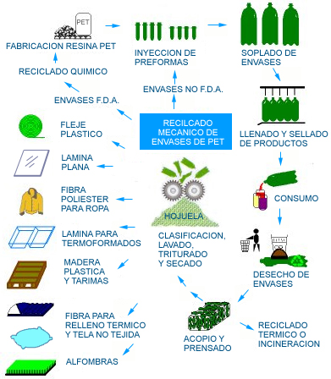
TIPOS DE RECICLADO
RECICLADO MECANICO

Es el proceso de reciclado más utilizado, el cual consiste en varias etapas de separación, limpieza y molido como se muestra a continuación:

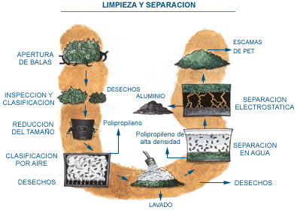
RECICLADO QUIMICO

Para el reciclado químico, se han desarrollado distintos procesos. Dos de ellos, la metanólisis y la glicólisis, se llevan a cabo a escala industrial. El PET se deshace o depolimeriza: se separan las moléculas que lo componen y estas se emplean para fabricar otra vez PET. Dependiendo de su pureza, este material puede usarse, incluso, para el envasado de alimentos.

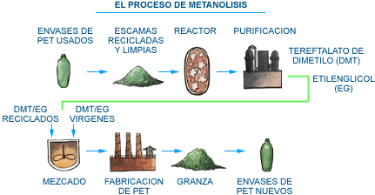
A continuación, se muestra una comparación entre el reciclado mecánico y químico:
 | RECICLADO  MECANICO | RECICLADO QUIMICO
 | RECICLADO  MECANICO | GLICOLISIS | METANOLISIS
Calidad del desperdicio | Alta | Moderada | Amplia
Costo de operación | Bajo | Moderado | Alto
Calidad de producción | Moderada | Alta | "Virgen"
Mercado | Reducido | Muchos | Todos

RECICLADO ENERGETICO

En cuanto al uso del PET como combustible alterno, los envases pueden emplearse para generar energía ya que este material tiene un poder calorífico de 6.3 Kcal/Kg, y puede realizar una combustión eficiente. Esto es posible ya que durante su fabricación no se emplean aditivos ni modificadores, lo cual permite que las emisiones de la combustión no sean tóxicas, obteniéndose tan sólo bióxido de carbono y vapor de agua.

¿EN QUE SE USA?
En México los principales usos del PET reciclado se destinan a los siguientes mecados:
USOS | PORCENTAJE (%) | TONS
Fibra Poliester | 16.7 | 11,500
Fleje | 1.5 | 1,000
Otros | 0.7 | 500
Exportación | 81.1 | 13,000
Total | 1000 | 69,000

En otros países se han desarrollado usos adicionales del PET reciclado como son: la lámina para termoformado, la madera plástica, los aditivos o soportes de pavimentación, la fabricación de botellas nuevas multicapa. Al igual, se puede usar como combustible para la generación de energía y como materia prima para la producción de PET virgen.
RECOMENDACIONES PARA
EL RECICLADO DEL PET
La tapa, el arillo de seguridad y su empaque (liner o sello):
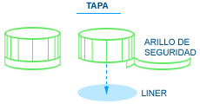
Se recomienda que el arillo de seguridad se desprenda del cuello del envase y el empaque de la tapa (liner) se quede en la tapa a la hora de abrir el envase.
También se recomienda que la tapa, el arillo de seguridad y el liner sean de:
Polipropileno (PP)
Polietileno de alta densidad (HDPE)

Estos materiales son preferibles al aluminio y a otros materiales. El PVC no es recomendable porque una pequeña cantidad de PVC puede contaminar grandes cantidades de PET dispuesto para su reciclado por su diferente temperatura de fusión o ablandamiento.

Las etiquetas:
Es preferible usar etiquetas de alguno de los siguientes materiales:
Polipropileno (PP)
Polietileno orientado (OPP)
Polietileno de alta, media o baja densidad (HDPE, MDPE, LDPE)
Papel

Las etiquetas metalizadas dificultan el reciclado de cualquier plástico, pues al contener metales lo contaminan. Las etiquetas deben poder desprenderse en el proceso de lavado del reciclador, por lo que es importante seleccionar un adhesivo conveniente y evaluar las etiquetas termoajustables o a presión. Los sistemas de impresión serigráfica provocan que el PET reciclado y granulado tenga color, disminuyendo sus posibilidades de uso, mercados y precio. Se recomienda evitar pigmentos de metales pesados.

El color:
La botella de PET transparente sin pigmentos tiene mejor valor y mayor variedad de usos; sin embargo, con una separación adecuada, el PET pigmentado tendrá ciertos usos.

Las multicapas o recubrimientos:
Las capas que no son de PET en los envases multicapa, así como los recubrimientos de otros materiales, reducen la reciclabilidad del PET. Es necesario separar esta clase de envases de los de PET simple.

Las bandas de seguridad (mangas) y sellos:
Estos son generalmente incluidos en el diseño del producto envasado en PET, cuando se consideran necesarios, pero contaminan el PET para reciclar si no son removidos del envase desde la selección y separación del mismo. Se recomienda NO USAR PVC para fabricar estos elementos.

El diseño:
Actualmente, los diseñadores tienen la oportunidad y la responsabilidad de entender el ciclo de vida y el impacto de los productos de PET. Por ello, la base de un buen diseño de envases es que sea lo más adecuado para su propósito, integrando lo más conveniente para el consumidor y asegurando una segunda vida útil.

Ejemplo:
Diseño de botella de PET transparente, sin pigmento, con tapa que arrastre su arillo al abrir, etiqueta de polietileno desprendible, sello termoencogible suajado para su desprendimiento y de tipo colapsable (que pueda aplastarse en vacío al final de su uso). Esto permite que el PET ocupe menos espacio y se logre mayor acopio, así como que sea más fácil de precisar y se logre un mejor reciclado.

6.2 Tecnologías y tratamiento para el manejo de agua contaminada
.

Aguas residuales
Aguas de composición variada provenientes del uso municipal, industrial, comercial, agrícola, pecuario o de cualquier otra índole y que por tal motivo hayan sufrido degradación en su calidad original. Es decir, agua contaminada como efecto de su utilización en procesos económicos, de extracción y producción.

Aguas residuales (tratamiento primario)
Primera etapa en el tratamiento de aguas residuales, en la cual son eliminados todos los sólidos que flotan y los que son sedimentables. Consiste en hacer pasar las aguas por una pantalla que filtra los sólidos y desperdicios de gran tamaño. Después pasan a tanques de sedimentación en donde los sólidos que se encuentran en suspensión son eliminados. Si el agua no recibe tratamiento secundario pasa a un tratamiento a base de cloro antes de ser reintegrada en el sistema de aguas naturales. Este tratamiento primario separa aproximadamente un 60% de los sólidos suspendidos

Aguas residuales (tratamiento secundario)
Tratamiento de las aguas residuales que siguen a la etapa primaria, en el cual el contenido de materiales orgánicos de las aguas es eliminado por acción bacteriana. Es complementado por el uso de filtros especiales o por el proceso de lodos activados. Se basa en la descomposición aeróbica de los materiales orgánicos. Con este método, los desperdicios que se obtienen del tratamiento primario pasan a través de un tanque de aireación lo que provoca un crecimiento rápido de bacterias aeróbicas que se alimentan de materia orgánica del agua. Las bacterias forman una masa que es el lodo activado, el agua se descarga después de haber sido clorada y los lodos son retenidos y regresados al tanque de aireación. Después de un tratamiento secundario, se logra eliminar 90% de los sólidos suspendidos y un 90% de la Demanda Biológica de Oxígeno (DBO). El tratamiento secundario, no elimina algunas sustancias como sales de fósforo y nitrógeno, mismas que ayudan al crecimiento de algas, además de metales pesados y otros productos químicos. Para la eliminación de estas sustancias se requiere un tratamiento terciario.

Aguas residuales (tratamiento terciario)
Tratamiento de las aguas residuales que se efectúa después del tratamiento secundario. También conocido como etapa biológica, que incluye la remoción de nutrientes (fosfatos y nitrógeno) y un alto porcentaje de los sólidos suspendidos. El agua que ha recibido este tratamiento es de alta pureza y puede usarse en la mayoría de los casos para el consumo humano.

Estrategias de Prevención de la Contaminación para el Tratamiento de Aguas Residuales.

Tecnologías y mecanismos para el control de la contaminación del aire y disminución del ruido.
Conocer las tecnologías y mecanismos para controlar los contaminantes del aire.
Tecnologías apropiadas y selección de procesos y técnicas afines para reducir el impacto ambiental

¿Qué es la prevención de la contaminación?
La prevención de la contaminación consiste en la reducción o eliminación de descargas o emisiones al medio ambiente. La prevención de la contaminación puede lograrse reduciendo la generación de residuos en la fuente; o mediante el uso, reuso o reclamación de residuos una vez que han sido generados.
Las prácticas de prevención de la contaminación para tratamiento de aguas residuales descritas a continuación son una extensión de la idea simple pero poderosa de que es más económico eliminar la generación de residuos, que desarrollar planes de tratamiento complejos y costosos una vez que los residuos han sido generados.

¿Pueden las plantas tratadoras de aguas residuales implementar la prevención de la contaminación?
Las aguas residuales de procesos industriales deben ser tratadas para reducir los contaminantes metálicos, orgánicos y de otros tipos antes de que puedan ser descargadas. En la mayoría de las instalaciones, los costos de tratamiento de aguas residuales podrían reducirse mediante la implementación de un programa de prevención de la contaminación.

¿Por qué practicar la prevención de la contaminación?
La prevención de la contaminación es buen negocio. Mientras que muchas estrategias de control de la contaminación cuestan dinero, la prevención de la contaminación le ha ahorrado miles de dólares a muchas empresas sólo en costos de tratamiento y disposición.
Mediante la reducción o eliminación de residuos una compañía puede, entre otros:
- Resolver los problemas de disposición de residuos.
- Reducir los costos de operación.
- Reducir los costos de agua, energía y materia prima.

¿Cómo empezamos?
Un primer paso esencial es realizar una auditoria exhaustiva de residuos. La auditoría identifica todas las operaciones que producen desperdicios y todas las áreas en las que la generación de desechos puede reducirse.

¿Cuáles son algunas opciones típicas para la prevención de la contaminación?
- Un programa exhaustivo para la prevención de la contaminación para una planta tratadora de aguas residuales puede incluir cualquiera de las estrategias siguientes:
- Métodos para reducir los contaminantes en la fuente.
- Segregación del flujo de aguas residuales para mejorar la recuperación de substancias contaminantes como aceite o metales pesados de las corrientes concentradas de residuos.
- Posibles tecnologías alternas para el tratamiento de aguas residuales que reduzcan la toxicidad de los lodos, o el volumen de lodos generado.
- Técnicas alternas de manejo de lodos para recuperar los materiales con algún valor, o que den un buen uso a los lodos.

No todos los residuos y la contaminación pueden eliminarse. . . sin embargo, es absolutamente crucial reconocer que la Prevención de la Contaminación debe ser la primera la opción a seguir y a partir de la cual deben evaluarse todas las demás alternativas. JOEL HIRSCHORN

- Conocer tecnologías desarrolladas y apropiadas para reducir y eliminar el impacto ambiental (biodigestores, mecanismos bajo energía eólica, hidráulica y solar).

El Centro de Edafología y Biología Aplicada del Segura (CEBAS-CSIC) del CSIC ha puesto a punto un sistema de transformación aeróbia de residuos orgánicos para la producción de sustratos y fertilizantes orgánicos. La adaptación del proceso permite la utilización de una amplia variedad de residuos orgánicos de origen agroindustrial y ganadero. El producto obtenido tiene una alta calidad como fertilizante orgánico y/o sustrato, en función de las características del residuo a transformar. Tiene la ventaja de que su estabilidad microbiológica permite su almacenamiento, transporte y comercialización.

El proceso se encuentra disponible para su aplicación industrial. Se precisan empresas interesadas en el reciclado de los residuos generados en sus procesos de producción.

Compostaje
El compostaje de residuos orgánicos es un proceso espontáneo biooxidativo sobre un sustrato orgánico heterogéneo en estado sólido, que sucede a través de una etapa termofila, y que lleva a la producción de dióxido de carbono, agua, sales minerales, y una materia orgánica estable. El proceso implica la degradación de los compuestos orgánicos lábiles, y la humificación parcial de la materia orgánica. Durante el proceso sucede la degradación de los compuestos fitotóxicos de los residuos y la higienización del material. El proceso es espontáneo, no requiere suministro de calor. El suministro de oxigeno para el correcto desarrollo de la población microbiana se realiza mendiante aireación del material, bien por volteos mecánicos, o bien por bombeo de aire a través de unos tubos situados en la parte inferior del material. Este último sistema se denomina de pila estática, y proporciona unas mejores características a la materia orgánica del producto final, junto con una mayor riqueza en nitrógeno, y además generalmente requiere menor tiempo de transformación que en el caso de volteos mecánicos.
Mediante estos sistemas de transformación de residuos se reduce el impacto ambiental que generan los subproductos de las industrias. Además se obtiene un producto que puede ser comercializado como sustrato de cultivo y/o como fertilizante orgánico, así como una fuente de sustancias húmicas.
BIODIGESTORES
Con el propósito de ubicar el tema, resulta imprescindible señalar que un biodigestor es el recipiente dentro del cual, se transforma la materia orgánica en la producción de gas. Para su construcción, se pueden utilizar diferentes materiales como: plástico salinero, tubo de PVC, zinc, pegamento, cemento, arena, varilla de construcción, entre otros.
Con su instalación, se derivan una serie de ventajas, las cuales, para los efectos de este trabajo, se agruparán en:
a) Relacionadas con el medio ambiente:
- Reducción de la producción de gas metano. El excremento en estado natural expulsa grandes cantidades al espacio de este gas, que es uno de los más perjudiciales para la capa de ozono.
- Evita los malos olores entre el 90 y 100%. Esta situación es la que perjudica a los vecinos que habitan cerca de las actividades pecuarias (porquerizas) y provoca gran cantidad de quejas ante el Ministerio de Salud.
- Se evita en un 100% la contaminación de suelos y agua. Los excrementos constituyen uno de los elementos más contaminantes de nuestro medio ambiente.
- Se evita la corta de árboles para ser utilizados en la cocción; los biodigestores son una de las grandes posibilidades para evitar la tala desmedida que se está dando.
- Producción de fertilizante orgánico; es una opción para cambiar la agricultura tradicional por una orgánica, el afluente del biodigestor es una excelente alternativa.
- No se produce humo; este es uno de los males que afectan la salud de las amas de casa que cocinan con leña, liberando gran cantidad de CO2 a la atmósfera.
- No se da la proliferación de insectos. En las actividades pecuarias abundan los insectos, especialmente moscas y zancudos.
- La leña que se utilizaría en la cocción de los alimentos se deja en el campo y tiene gran importancia como abono orgánico, a la vez también retiene la escorrentía del agua y permite mejorar las condiciones del suelo; ejemplo: leña de café.
b) Asociado con el bienestar familiar1:
- El hollín de los trastos, techo y toda la casa de habitación, cuando se cocina con leña es inevitable, la familia tiene que construir una cocina aparte de la casa para evitar los efectos del humo. Además, debe invertir para la reposición de trastos y techo para su casa, lo que se traduce en un gasto económico muy alto.
- No se "jala" leña. Casi nadie la agrada la idea de tener que "jalar" la leña y con el biodigestor se evita por completo esta responsabilidad. No hay peligro de explosiones, el cilindro de gas tradicional siempre es un peligro constante; el biodigestor nunca podrá ser una amenaza dentro de su casa.
- Mejora la economía familiar.
- Es muy rápido para cocinar. Este gas tiene una llama azul con una alta concentración de calor, lo que facilita una cocción rápida.
- El fuego del biodigestor se prende solo cuando se ocupa. En el caso de cocinas con leña, ésta debe estar todo el día prendida y supone peligros, como cuando se caen tizones, que atentan con quemar la casa.
- No va a tener problemas con el Ministerio de Salud. En el caso de las porquerizas, existen muchos problemas y el biodigestor le permite a sus usuarios mantenerse como un productor de cerdos, con un manejo adecuado de los desechos que además mejora sus ingresos.
- Cualquier miembro de la familia puede colaborar en la preparación de los alimentos por las ventajas que tiene el gas del biodigestor en la casa.
- Las reparaciones del biodigestor son sencillas. Cuando se tiene un conocimiento mínimo de cómo manejarlo, se puede realizar sin problemas.
- Es una inversión de bajo costo para la familia; muchos materiales los puede obtener de su finca y gran parte de la mano de obra la aporta la familia y el técnico sólo debe ofrecer la asesoría.
- Es una inversión para muchos años. Según datos, los materiales utilizados en la construcción del biodigestor, garantizan que será una actividad que dura hasta 30 años y más.
- El mantenimiento es de bajo costo. En lo que puede tener problemas es con el plástico y éste se puede cambiar o reparar sin mucha inversión de dinero.

ASPECTOS INNOVADORES
La característica principal es que pueden reciclarse todos los residuos orgánicos de la industria agroalimentaria y de la ganadería, mediante una adecuada adaptación y control del proceso, obteniendo un compost de alta calidad. La técnica utilizada hasta ahora se limitaba a los residuos sólidos urbanos, pero debido a la presencia de inertes (plásticos, latas, vidrios, etc.) y metales pesados, el compost obtenido es de baja calidad.
VENTAJAS COMPETITIVAS
Las ventajas que tiene el proceso se pueden resumir en:
- Eliminación de los residuos generados por la industria agroalimentaria.
  - El proceso es espontáneo, es decir no precisa la inoculación del material con microorganismos específicos.
  - Es una técnica de bajo coste, respetuosa con el medio ambiente.
  - Los productos obtenidos pueden ser comercializados, lo que supone un valor añadido para la empresa.

Economía ambiental
Es el estudio de los problemas ambientales desde la perspectiva de la economía con la aplicación de las herramientas analíticas de ésta.

Empresa
Esfuerzo por satisfacer las necesidades del ser humano a través del aprovechamiento de los recursos y las circunstancias existentes. Incluye los siguientes elementos: capital, trabajo y dirección, los cuales se integran en un esfuerzo para lograr un fin. La empresa utiliza una serie de factores que se clasifican en recursos naturales, trabajo y capital para atender la demanda de los particulares, de la administración y de otras empresas. El entorno de una empresa es el conjunto de oportunidades y amenazas originadas por la interrelación de diversas fuerzas o factores externos a la empresa que alteran la rentabilidad y estabilidad de ésta y la obligan a adecuar sus objetivos, estrategias, metas y actividades.

Certificación ambiental
Medida del grado de desempeño de un sistema de administración ambiental o evaluación de conformidad entre la empresa y la autoridad ambiental, es decir, determinación del grado de cumplimiento de la normatividad u otras especificaciones. Comprende procedimientos de muestreo, prueba, calibración, certificación y verificación.

Clima
Conjunto de fenómenos que caracterizan el estado medio de la atmósfera de un lugar de la tierra en un periodo mínimo de 10 años. Se forma por la temperatura, el régimen de lluvias, la dirección y fuerza del viento, la humedad relativa, la insolación, la presión atmosférica y la nubosidad. La variación de los elementos del clima de un lugar a otro y de una estación a otra se debe a factores como latitud (distancia angular del ecuador), altitud (altura sobre el nivel del mar), relieve (configuración superficial de la tierra), distribución de tierra, agua y corrientes marinas.

REFERENCIAS

CHASE \ Aquilano, Dirección y Administración de la Producción y las Operaciones, (6ª. Ed.), México, Addison – Wesley Iberoamericana, 1994, 1065 pp.
Chase Aquilano (1995). Dirección y administración de la producción y de las operaciones. IRWIN. España.
DOMINGUEZ Machuca José A., Dirección de Operaciones, México, Mc Graw Hill, 1995, 503 pp.
EVERETT E. Adam Jr., RONALD J., Administración de la producción y las operaciones, México, Prentice Hall, Hispanoamericana, 1991, 741 pp.
Everett, Ebert (1991). Administración de la producción y las operaciones. Prentice Hall. México
ISHIKAWA Kaoru, ¿Qué es el control de calidad?, (3ª. Reimp.), México, Norma, 1985, 209 pp.
LAUDOYER Guy, Certificación de ISO – 9000. Un motor para la calidad, México, CECSA, 1995, 191 pp.
MASTRETTA Gustavo, CASTRO Antonio, NOLASCO Carmen, Técnicas de Administración de la Producción. México (1a. reimp.), Limusa, 1980, 98 pp.
MONKS Joseph G., Administración de Operaciones, (2ª. reimp.), México, 1991, Mc Graw Hill, 441 pp.
VELAZQUEZ Mastreta Gustavo, Administración de los sistemas de producción, (6ª. Reimp.), México, Noriega – Limusa, 1990, 290 pp.
VELAZQUEZ Mastreta G; 1999. Administración de los sistemas de producción. Limusa Noriega Editores. Quinta edición, México; DF.

Soluciones Web para PyMES. Planeación de la Producción. URL. http://www.infopyme.com /

Paredes, Jorge. Planificación y control de la Producción. Universidad de Cuenca y de la Universidad del Azuay. http://rai.ucuenca.edu.ec/publicaciones/docentes/jorgeparedes.htm

Izquierdo, Belinda. CALIDAD EN LA PLANEACIÓN EN INSTITUCIONES DEL SECTOR PRODUCTIVO. http://www.uv.mx/iiesca/revista4/calidad.htm

Control de sistemas de producción. CONTROL DE INVENTARIOS Y
CONTROL DE LA PRODUCCIÓN Introducción a la Ingeniería Industrial. Departamento de Ingeniería Industrial y Textil
UNIVERSIDAD DE LAS AMERICAS - PUEBLA

Planeación de Producción y DISTRIBUCIÓN. http://www.jdedwards.com.mx/public/0,2489,4%257E2026%257E,00.html

Salón hogar. Canal educativo. Administración. http://www.salonhogar.com/materias/administracion/index.htm
Vanegas,Salvador. PLANIFICACION ESTRATEGICA http://www.geocities.com/svg88/plan.html,

• Función de los indicadores

